2024年河北省公务员录用考试《行测》题（网友回忆版）
第一部分 客观题
一、单选题（本大题共130小题，第1-20题0.5分，第21-60题0.8分，第61-65题1分，第66-75题0.8分，第76-80题1分，第81-130题0.8分，共计100分）
1. 习近平新时代中国特色社会主义思想是当代中国马克思主义、21世纪马克思主义。下列对此理解正确的有几项：
①党的十九大把习近平新时代中国特色社会主义思想确立为党必须长期坚持的指导思想并庄严地写入党章
②习近平新时代中国特色社会主义思想是马克思主义中国化最新成果，是当今时代最现实、最鲜活的马克思主义
③今天我们所处的时代同马克思所处的时代相比发生了巨大而深刻的变化，已经脱离了马克思主义所指明的历史时代
④习近平新时代中国特色社会主义思想，始终把马克思主义作为中国共产党人的“真经”，始终坚持马克思主义基本原理
A. 1项
B. 2项
C. 3项
D. 4项

2. 小明被困在一个无人、无食物来源但有淡水的荒岛上。假如他在等待救援期间可以从相同重量的葡萄、馒头、酸奶、花生仁这四种食物中选择一种，那么为了能在岛上生存的时间最长，他应该选择的食物是（ ）。
A. 葡萄
B. 馒头
C. 酸奶
D. 花生仁

3. 司机王某骑电动自行车载其外籍女友去艺术馆参观，二人均未佩戴头盔，被交警发现。对于二人可能面临的行政处罚，下列表述正确的是：
A. 交警可以当场对王某进行罚款
B. 交警可以暂扣王某的机动车驾驶证
C. 王某女友适用《中华人民共和国行政处罚法》，可予以行政拘留
D. 王某女友不适用《中华人民共和国行政处罚法》的规定，不予处罚

4. 下列诗句中涉及的典故人物与其时代对应说法不正确的一项是：
A. 林暗草惊风，将军夜引弓。平明寻白羽，没在石棱中——西汉
B. 闲来垂钓碧溪上，忽复乘舟梦日边——先秦
C. 怀旧空吟闻笛赋，到乡翻似烂柯人——东汉
D. 求田问舍，怕应羞见，刘郎才气——三国

5. 《中华人民共和国法律援助法》对于规范和促进法律援助工作、保障公民和有关当事人合法权益具有重大意义。下列情况属于可经指派获得法律援助的是：
①15岁的学生小明涉嫌贩卖毒品，没有委托辩护人
②25岁的精神病人赵某涉嫌抢劫，其患病多年经济困难，没有委托辩护人
③35岁的村民张某因向村中水井投毒，可能被判处死刑，没有委托辩护人
④45岁的聋哑人李某创设公司后涉嫌逃税罪，其个人资产过亿，没有委托辩护人
A. ①②③
B. ②③④
C. ①③④
D. ①②③④

6. 下列选项描述的历史场景与时代不符的是：
A. 唐玄宗时期，百姓可以在祠堂祭拜祖先
B. 南宋时期，人们可以到商业街购买东西
C. 永乐年间，大部分州县由粮长负责征解税粮
D. 道光年间，福建、广东等地的百姓可以用银元完纳钱粮

7. 戏曲是中华优秀传统文化的重要组成部分，下列有关说法错误的是：
A. 京剧、豫剧、评剧、黄梅戏、越剧是中国戏剧五大剧种
B. 《群英会》是依据《水浒传》改编的传统京剧
C. 黄梅戏代表剧目中有《天仙配》和《女驸马》
D. 豫剧与梆子腔关系紧密

8. 唐代是丝绸之路的鼎盛时期，当时丝绸之路上的商队可能携带的商品是：
A. 线装本的《史记》
B. 精心制作的宣德炉
C. 《司马温公神道碑》拓片
D. 鎏金工艺制作的莲瓣银茶托

9. 下列所描述现象与相关专业术语对应正确的是：
A. 某商品的价格越高，其需求量越大——价值悖论
B. 工资率随劳动供求的变动而及时迅速地变动——工资粘性
C. 人们倾向于将从小样本中得到的结论错误地移植到大样本中——小数定律
D. 在完全竞争的市场上，相同交易产品经过汇率调整后，在世界范围内其交易成本是相同的——一价定律

10. 党的十八大以来，以习近平同志为核心的党中央始终把未成年人工作摆在突出位置。2024年1月1日起施行的《未成年人网络保护条例》是我国第一部针对未成年人网络保护的专门性综合立法，是贯彻落实习近平法治思想的生动体现。下列关于该条例内容表述正确的有几项？
①国家教育部门负责统筹协调未成年人网络保护工作
②网络产品和服务提供者不得为未成年人提供游戏账号租售服务
③网络产品和服务提供者不得通过自动化决策方式向未成年人进行商业营销
④网络直播服务提供者应当建立网络直播发布者真实身份信息动态核验机制
⑤网络服务提供者可根据实际引导未成年人参与应援集资、投票打榜、刷量控评等网络活动
A. 2项
B. 3项
C. 4项
D. 5项

11. 宝石是用于装饰的、有经济价值的矿物及生物矿物和岩石的总称，呈现晶体、集合体等形态，是地球送给人类的珍贵礼物。下列不属于宝石形成机制的是（ ）。
A. 由炽热岩浆喷发所生成的熔岩蒸汽冷凝产生
B. 岩浆冷却凝固时浓缩的成分结晶后形成
C. 在地核内部高温高压变质瘤结成型
D. 从岩浆产生的热液中结晶生长

12. 下列关于国债逆回购的说法正确的是：
A. 投资者可以通过银行网点购买国债逆回购
B. 国债逆回购是以国家为主体进行债券回购
C. 国债逆回购本质上是一种短期资金借贷方式
D. 国债逆回购利率上行20个基点表示利率增加2%

13. 酶是具有高度特异性和高度催化效能的生物催化剂，在人类的生产生活中具有重要的应用。以下有关酶的添加应用对应错误的是（ ）。
A. 白酒——淀粉酶
B. 果汁——纤维素酶
C. 脱脂奶——乳糖酶
D. 加酶洗衣粉——蛋白酶

14. 在2023年12月召开的中央经济工作会议上，习近平总书记全面总结2023年经济工作，深刻分析当前经济形势，系统部署2024年经济工作。下列关于做好2024年经济工作的要求，表述正确的有：
①强化宏观政策逆周期和跨周期调节
②坚持稳中求进、以进促稳、先立后破
③积极的财政政策要适度加力、提质增效
④稳健的货币政策要灵活适度、精准有效
A. ①②
B. ①②③
C. ②③④
D. ①②③④

15. 瑟是我国古代一种弦乐器，弦发出的音与弦的粗细和张力有关。我国古代这方面的经验积累相当早，文献记载也很多，以下选项没有体现这一原理的是：
A. 《礼记·乐记》：清庙之瑟，朱弦而疏越，壹倡而三叹，有遗音者也
B. 《韩非子·外储说左下》：夫瑟以小弦为大声，以大弦为小声
C. 《月令章句》：瑟前其柱则清，却其柱则浊
D. 《春诸纪闻》：缓其商弦，与宫同音

16. 气候效应指因条件变化造成区域水分、热量等要素发生相应变化的现象，常用现象或效果命名，如热岛效应即一个地区的气温高于周围地区，如同低温的大海包围着高温的岛屿。梨果仙人掌，原产于中美洲墨西哥，适应空气干燥、水分蒸发强烈、土地干旱等热带性质的生长环境，却在我国亚热带横断山脉的干热河谷内大量野生繁衍，由此判断影响该河谷的气候效应是：
A. 狭管效应
B. 温室效应
C. 阳伞效应
D. 焚风效应

17. 下列病毒与其主要感染的人体系统对应正确的是：
A. 狂犬病毒——免疫系统
B. 流感病毒——神经系统
C. 乙肝病毒——消化系统
D. 艾滋病毒——生殖系统

18. 下列表述不符合物理常识的是：
A. 一杯泡好的茶，用勺子作圆形搅动茶叶会向杯底中心聚集
B. 用洗衣机洗裤子并脱干后，取出时经常会看到裤兜被翻出来
C. 在河流的弯道上，外圈河床要比内圈浅，因为泥沙会被河水带到外圈
D. 锅里剩下最后几根面条时，用筷子在锅中作圆形搅动，使面汤旋转起来，面条会集中到锅底中心

19. 下列关于贷款市场报价利率（LPR）说法错误的是：
A. 目前LPR只有1年期和5年期以上两个期限品种
B. 当LPR下降后，商业性个人住房贷款的最新一期月供也会下降
C. LPR是由中国人民银行授权全国银行间同业拆借中心计算并公布的基础性的贷款参考利率
D. 新发放的商业性个人住房贷款利率是以最近一个月相应期限的贷款市场报价利率为定价基准加点形成

20. 2022年7月，美国宇航局（NASA）公布韦伯太空望远镜（JWST）拍摄的遥远气态星云一颗新生恒星的照片，其边缘区域的下半部尘埃和上半部气体形成的明显分界线，被天文学家称为“宇宙悬崖”。那么下列哪项最可能是“宇宙悬崖”的形成原因？
A. 由天体内力作用，产生断层
B. 受重力作用，因滑坡或坍塌造成
C. 受流水及重力作用，沿断层节理面形成
D. 由新生恒星强烈的紫外线辐射侵蚀而成

21. 目前，学术界对数字经济在促进乡村产业振兴中的实际作用方面已有一定研究，但对数字经济影响乡村产业振兴的内在机制等尚缺乏系统的理论阐释，由此可能夸大或弱化数字经济在乡村产业振兴中的作用，甚至有可能导致政策制定的偏差。因此，我们拟在厘清数字经济对乡村产业振兴的关键作用基础上，从效率提升、产业变革、结构优化三个角度剖析数字经济促进乡村产业振兴的内在机制，并立足现实提出相应的实现路径。
这段文字接下来最可能介绍：
A. 数字经济促进乡村产业振兴的方法
B. 数字经济对乡村产业振兴的关键作用
C. 数字经济如何使乡村产业振兴的效率得以提升
D. 借助数字经济促进乡村产业振兴的过程中有哪些现实制约

22. 到2030年，我国数字人整体市场规模将达2700亿元。数字人应用的多元拓展，得益于我国数字技术的不断进步和产业布局的持续完善。我国数字人产业上下游均已具备一定规模的企业集群，有较深厚的技术积累。看上游，成像设备产品已发展成熟，智能传感器等关键技术正被集中攻坚；看下游，应用领域加速从文娱行业向制造业、现代服务业延伸。同时，数字人产品制作企业高速发展、相关服务平台正加快打造，数字人制作水平明显提升，数字人产业将加快走向成熟。
对这段文字理解不正确的是：
A. 数字人应用场景将更为广泛
B. 目前数字人产业仍处在成长期
C. 我国数字人市场发展前景良好
D. 智能传感器等关键技术已有重大突破

23. 文化遗产保护体系，是针对与保护对象有关的内部、外部考察范围，所确定的定性、定量、定形态的科学研究体系，也是一个发展着的动态体系。伴随着人类社会价值观念的演变，有关文化遗产资源的观念也不断发生变化，对文化多样性和生物多样性的尊重必然更加突出，文化遗产的外延种类和评价体系也必然不断丰富。
接下来最有可能介绍：
A. 要重视文化遗产的保护方向
B. 要建立新的文化遗产资源观
C. 要将更多文化遗产资源纳入保护范畴
D. 在着力保护文化遗产物质载体的同时，还要重视发掘和保存非物质文化遗产

24. 如今无论什么季节，任何水果都能随时买回家尝鲜，很多人对此并不赞同，理由是反季水果的种植过程中总会有不利于健康的因素，因此他们在选购水果的时候，会侧重购买当季、当地产的水果。但是，果蔬中是否存在不利于健康的因素，与自然栽种还是大棚栽种没有必然联系。随着现代化农业技术的推广应用，大棚栽种水果技术越来越成熟，所有的保鲜剂、食品添加剂、植物生长调节剂，只要是国家相关标准允许使用的，且在规定的用量下，对人体健康是没有危害的。
这段文字旨在说明：
A. 人们倾向于购买当季当地产的水果
B. 反季水果在种植过程中会产生不利于健康的因素
C. 水果是否存在不利于健康的因素与栽种方式的选择无关
D. 应加强现代农业技术的推广应用，减少添加剂对健康的危害

25. 伴随着城市化快速发展的步伐，今天的少年儿童与乡土田园渐行渐远。如何开展既符合时代特色又“接地气”的耕读教育？这道“考题”，考验的是学校与教师勇于创新的意识、因地制宜的本领。很多学校意识到：“耕”离不开土地和自然，“读”重在学习广博有趣的各类知识、涵养自强不息的人格品德、树立报效国家的崇高志气。于是，越来越多的学生被老师们带到原野田间，越来越多的课堂开设在了大自然里。学生们饶有兴致地学习农耕知识、活泼健朗地舒展心胸情怀，耕读教育的真正意义由此得以实现。
对这段文字概括最恰当的一项是：
A. 耕读为本计之久远
B. 古为今用耕读传家
C. 劳动教育能够激发内生动力
D. 在“土味”课堂实现耕读教育的价值

26. 从古到今，人类不断梦想着能够找到长生不老的“灵丹妙药”，但目前也未有合法批准的能够真正用于抵抗衰老的药物或疗法。以干细胞抗衰老疗法为例，由于具有自我更新和多向分化能力，干细胞在组织再生等领域具有良好的应用潜力，也被宣传为延缓衰老的有力武器。然而科研人员提醒，虽然干细胞疗法在动物实验中表现出一定的治疗效果，但对于人类而言，还需要等待临床试验结果。衰老是机体在整体水平上的系统性变化，不是单一组织的变化，干细胞目前还无法同时针对所有组织细胞发挥治疗或起到延缓衰老的作用。
这段文字意在强调：
A. 采用干细胞疗法抵抗衰老大有可为
B. 干细胞治疗用于延缓衰老还有许多问题
C. 从古到今人类为延缓衰老进行了各种尝试
D. 当前干细胞的抗衰老研究仍处于实验探索阶段

27. 社会心理学先驱所罗门·阿希通过一系列著名的阿希从众实验证明，即使是判断“三段线段谁最长”这样的简单任务，人们的回答也会受到他人的强烈影响，进而在并无胁迫的情况下服从某种群体规范。人们为什么会服从规范？这可能源于群体中的个人害怕被其他成员视为“一匹离群之马（越轨者）”而遭到孤立。人的这种顺从行为在动物身上也有所体现。比较心理学家本内特·加利夫的研究发现，挪威大鼠会忽视自己的偏好转而选择同伴偏爱的食物味道，尽管有时这种味道并不怎么好。
这段话所要表达的中心思想是：
A. 人的行为活动容易受到他人的影响
B. 离群之马都会遭到社会群体的孤立
C. 人们在无胁迫下往往会服从群体规范
D. 挪威大鼠会忽视自己偏好而选择顺从

28. “医疗美容”是指运用手术、药物、医疗器械以及其他具有创伤性或者侵入性的医学技术方法对人的容貌和人体各部位形态进行的修复与再塑。这个行业在迅速发展的同时，也出现了许多乱象。一些地方医疗美容机构制售假劣“水光针”“整形用注射填充物”等美容针剂、违规使用“热玛吉”“光治疗”等医疗美容设备，导致医美事故频发，甚至出现非法从业、虚假宣传、借“医美贷”实施诈骗等违法犯罪行为，给消费者身心带来巨大伤害。
这段话主要介绍的是：
A. 医美行业发展迅速
B. 医美行业事故频发
C. 医美行业虚假宣传
D. 医美行业乱象丛生

29. 各地景区大规模免门票提振旅游业，加快推进景区转型，景区出现了几个新变化：一是旅游门槛降低、吸引力竞争力提升；二是创新活力激发，探索摆脱门票经济，许多景区免门票后收入不降反升，通过发展二次消费增加综合收入；三是“景区+”和“+景区”趋势凸显，景区免门票与民宿、户外等新热点新业态加快融合，形成新的文旅消费空间和场景。各地政府和景区运营者逐渐认识到，要以创新理念推动景区发展，单纯依赖门票收入很难适应新形势下的市场竞争和大众旅游多元化消费需求，应更注重提升旅游综合消费、释放综合效益。
这段文字意在说明：
A. 持续推进完善景区门票价格形成机制
B. 疫情冲击下旅游业发生了几个新变化
C. 要用旅游新理念推动景区新发展
D. “景区+”和“+景区”趋势凸显

30. 冰冻圈主要分布在地球两极和中低纬度的高山地区，在气候系统和气候变化中扮演着重要角色。极地温度对于全球的影响力也许比我们想象中要大得多。可以说，极地温度就像一个遥控器，控制着地球上其他地方的“恒定”温度。卫星数据显示，北极的浮冰正在加速消融、减少。冰越来越少，意味着地球能够反射到太空的阳光变少了，也意味着更多深海海水被暴露出来去吸收阳光而变暖，地球会变得更暖，冰会融化得更快，而且很难恢复，如此往复，会放大全球的温度变化情况。
与这段文字的意思相符的一项是：
A. 极地和高山地区地表上存在多年冰体
B. 极地温度决定着地球上其他地方的温度
C. 北极冰冻圈的加速融化会导致全球变暖
D. 极地冰冻圈的融化速度慢于中低纬度高山冰冻圈

31. 腹泻早期由于胃肠道急性充血、水肿、发炎和渗出，肠蠕动活跃且处于痉挛状态，其消化吸收功能比较弱，脂肪、蛋白质会出现吸收、代谢障碍，这时可以进食一些淀粉类食物，如大米粥、藕粉、面糊、细挂面、面片等，可避免呕吐，减少体液的流失，有利于止泻，还可以有效地养护肠道。如果腹泻严重或出汗较多，还应适当给患者多喝一些米汁，以补充体内水、电解质的不足。
这段文字旨在说明：
A. 饮食调理是治疗腹泻的重要手段
B. 腹泻早期吃淀粉类食物有利止泻
C. 食用淀粉类食物可有效治疗腹泻
D. 吃含淀粉的流质食物可养护肠道

32. 目前我国氢能应用占比最大的领域是工业领域。氢能与建筑融合，是近年兴起的一种绿色建筑新理念。在电力领域，氢能可成为一种新型的储能形式。从清洁低碳角度看，氢能可以在钢铁、化工、公路运输、航运和航空等难以深度脱碳的行业领域发挥重要作用。从安全高效角度看，氢能可以促进更高份额的可再生能源发展。此外，氢能与电能作为能源枢纽，更容易耦合热能、冷能、燃料等多种能源，共同建立互联互通的现代能源网络，形成极具韧性的能源供应体系。
这段文字意在说明：
A. 氢能产业发展有所突破
B. 氢能产业链涉及多种技术和行业领域
C. 氢能的应用正在引发深刻的能源变革
D. 氢能作为一种替代能源进入人们的视野

33. 碳纤维是由有机纤维经过一系列热处理转化而成，含碳量高于90%的无机高性能纤维，是一种力学性能优异的新材料，其比重不到钢的五分之一。碳纤维树脂复合材料抗拉强度是钢的7至9倍，还具有出色的耐热性、优秀的抗腐蚀性与抗辐射性。以碳为主要原料，以碳纤维复合材料、石墨烯等为核心的新一代复合材料是21世纪最具应用前景的新材料，可应用于飞机结构材料、人工韧带等身体代用材料以及火箭外壳、工业机器人等领域，但碳纤维复合材料发展也面临着高质量树脂基材缺乏等发展瓶颈问题。
根据这段文字，下列说法正确的是：
A. 碳纤维是一种含碳量高的有机纤维
B. 碳正成为21世纪的主导型先进材料
C. 碳纤维树脂复合材料的抗拉强度优于钢
D. 碳纤维树脂复合材料是一种最耐热且最坚硬的材料

34. 新农人，不同于传统农民，也异于新型职业农民，他们多是从城市回流农村的新群体。如果说过去大部分年轻人以跳出农门为奋斗目标之一的话，近年来，跳回农门正在成为新时尚。新农人带来了新技术、新商业模式和运营理念，创造了新的就业机会和空间，丰富并拓展了农村经济业态。但在现实中，新农人融入农村社会网络，激活产业网络并没有那么容易。不少人虽然在物理意义上返乡回乡了，但在社会关系上仍是“异乡人”。正如不少调研所显示的，新农人不了解农村，不知道如何与农民打交道，难以有效嵌入当地产业网络开展分工合作。
这段文字主要说明了：
A. 新农人，回得去并不等于融得进
B. 新农人需补短板，否则创业难成
C. 新农人具备新理念，掌握新技术
D. 时代呼唤更多新农人回农村创业

35. 伴随着人类社会的发展进步，我们对时间精准度和稳定性的要求越来越高。目前氢钟的计时已经非常精准，但从长远来看，仍然存在着稳定性不够的问题。研究脉冲星的一个重要价值，就在于弥补这一问题。脉冲星具有稳定的旋转周期，每万亿年才会慢1秒，具有长期的稳定性。而且，脉冲星是永不“断电”的，不像氢钟这样的精密仪器需要精心的保护，脉冲星则没有这样的担忧，没有什么能够干扰到脉冲星，只要几架大型射电望远镜便可接收到它们的信号。
这段文字主要说明了：
A. 脉冲星可以满足人类对时间精准度和稳定性的要求
B. 脉冲星有稳定旋转周期，能满足对时间稳定性的要求
C. 脉冲星具有极强精准性和稳定性，有很多潜在的应用
D. 将氢钟和脉冲星结合，可得到精准、稳定的时间系统

36. ①已经投入应用的主要是针对健康人群开发的、精准性稍差一些的非植入式设备
②到目前为止，科学家们已经发明了多种获取脑电波的设备
③近些年来，科学家们则在开发用于特殊病人的植入式设备上花费了大量精力
④但基于安全性、伦理性等方面的考虑，一直没有在人类的临床上取得突破
⑤这类设备被称为脑机芯片或干脆简称为脑机接口，它能获得更加精准的脑电信息，也能将外界电信号更加精准地输入大脑
⑥然而随着人工智能相关技术和工程技术、材料技术的飞速发展，不少科学家又开始了这类尝试
将以上6个句子重新排列，语序正确的是：
A. ③②①⑥⑤④
B. ③⑥④①②⑤
C. ②①③⑤④⑥
D. ②④①③⑤⑥

37. 神经科学领域已有研究揭示脑衰老的分子、细胞、器官、系统多层级多种生物学特征，它们相互依赖、彼此互为联系，共同构成脑衰老特征及其发生机制的复杂性。此外，该领域新技术和新方法的应用也使研究内容得到极大丰富与发展。在对抗衰老过程中维持脑健康及其功能，是一项挑战，运动可以通过改善脑衰老的生物学特征及生理功能，促进脑的可塑性。因此，临床实践中运动干预可作为补充策略，改善衰老人群及相关慢性疾病患者的脑健康。
最适合做这段文字标题的是：
A. 运动促进脑生长：加强认知与记忆
B. 运动干预脑衰老：新进展与再认识
C. 运动改变脑结构：挑战性与安全性
D. 运动影响脑健康：运动疗法有前景

38. 数字文化产业是数字技术与文化创意的融合创生。数字技术从根本上改变了文化生产的创意、生产、传播、流通和消费等价值链的生成机制与内生结构，提高了文化创意的产生速度，丰富了文化内容的创意数量，提高了文化传播和流通的精准度和互动性，拓展了文化消费的体验感和辐射面。文化产品在创意、生产、传播、流通与消费等环节中，运用各类数字技术，将文化符号、审美感知和价值观念等文化内容转化为具有可感知性、可复制性、可推广性的数字文化产品，提升了文化产业高感知、高技术和高品质的价值内涵。
与这段文字的意思不相符的一项是：
A. 数字技术改变了文化产业的机制和形态
B. 文化创意是文化运用数字技术后的结果
C. 数字技术具有转化文化产品形象的功能
D. 数字技术渗透于文化产业的各个环节中

39. 2012年至2021年，国家知识产权局累计授权发明专利395.3万件，年均增长13.8%，累计注册商标3556.3万件，年均增长25.5%。累计评出中国专利金奖310项，获奖项目新增销售额超过2.5万亿元，我国知识产权使用费进出口总额累计2.19万亿元，年均增长13.7%，其中出口年均增长31.2%。超过进口增速近20个百分点。知识产权有力支撑了创新型经济、品牌经济、区域特色经济和开放型经济发展。
这段文字旨在说明：
A. 知识产权运用的效益快速增长
B. 知识产权助力优化营商环境
C. 知识产权创新专利的数量上升
D. 知识产权国际合作持续深化

40. ①设施农业大有可为，要发展日光温室、植物工厂和集约化畜禽养殖，推进陆基和深远海养殖渔场建设，拓宽农业生产空间领域
②要构建多元化食物供给体系，在保护好生态环境的前提下，从耕地资源向整个国土资源拓展，从传统农作物和畜禽资源向更丰富的生物资源拓展
③“吃饭”不仅仅是消费粮食，肉蛋奶、果菜鱼、菌菇笋等样样都是美食
④向森林、草原、江河湖海要食物，向植物动物微生物要热量、要蛋白，多途径开发食物来源
⑤耕地之外，我国还有40多亿亩林地、近40亿亩草地和大量的江河湖海等资源
⑥解决吃饭问题，不能光盯着有限的耕地，要把思路打开，树立大食物观
将以上6个句子重新排列，语序正确的是：
A. ①⑥⑤③②④
B. ⑥①②④③⑤
C. ⑥③⑤②④①
D. ①⑥②④③⑤

41. 鸿雁南飞、菊花盛开之时，文人墨客秋思绵延，绘就一幅幅绚丽多姿的晚秋画卷。卢纶笔下的寒露是“数派清泉黄菊盛，一林寒露紫梨繁”，一派明艳繁茂；王安石眼中却是“空庭得秋长漫漫，寒露入暮愁衣单”，满眼的寂寥惆怅；元稹诗里描绘“寒露惊秋晚，朝看菊渐黄。千家风扫叶，万里雁随阳”，充盈着________。
依次填入划横线部分最恰当的一项是：
A. 恬淡之意
B. 肃杀之气
C. 离愁之情
D. 清丽之美

42. 镜像神经元是大脑中一种具有特别能力的神经元，它是人类“代入感”及“同理心”的生物基础。它就像一面镜子，让我们能反映和模仿他人行为，产生“感同身受”的体验。而天生发达的镜像神经元也是泪点低的原因之一。比如，看到别人吃东西，自己也会流口水；看见他人发怒，自己头皮也会发紧；别人情绪低落，自己内心也不好受……所以，一听到悲情故事就止不住落泪的人，不是太脆弱、________，而可能是镜像神经元太发达。
填入画横线部分最恰当的一项是：
A. 敏捷
B. 敏感
C. 灵敏
D. 敏锐

43. 数字社会中，用户已经离不开各种必须的应用软件，一些应用软件虽然是在用户知情的前提下收集用户个人信息，但很多时候用户都是被逼无奈地同意。比如，下载App后，要么同意其收集自己的个人信息，要么放弃注册使用。这种貌似________的“二选一”，实际上是通过霸王条款限制了用户的选择自由。
填入横线处最恰当的一项是：
A. 均等
B. 自由
C. 恰当
D. 公平

44. 我国已经形成了相对完善的中药质量标准控制体系，________了中药材源头种植到终端产品流通的各个环节。医院积极利用现代制药新技术________了传统医院中药制剂的给药剂型和给药方法，走科学化的特色制剂发展方式，满足群众多元化用药需求。
依次填入划横线部分最恰当的一项是：
A. 包揽 改革
B. 蕴涵 改换
C. 涵盖 改变
D. 囊括 改成

45. 腾冲地震台主要采取的是监测火山地震、地表变形、火山气体这三类手段。这也是世界范围内在火山监测中应用最多的传统“地基”监测手段。不过，如果仅依赖“地基”手段，由于监测点位________、范围小、成本高、效率低等问题，无法实现整个火山区的大范围场式监测，难以为火山活动________及危险性评估提供全面、准确的信息保障。
依次填入画横线部分最恰当的一项是：
A. 稀少 形态
B. 稀疏 状态
C. 稀奇 状况
D. 稀零 形状

46. 雷暴是夏季最常见的天气现象之一，在一般人眼中，雷暴意味着电闪雷鸣、暴雨倾盆，常常造成严重的________。但在热爱天象的摄影师眼中，雷暴是融“声、光、电”为一体的独特________。尤其是充满压追感的雷暴云，云团犹如巨大的飞碟悬浮于天空，旋转凝聚的同时云中闪电不断、雷声滚滚，彰显着大自然的威力。
依次填入画横线部分最恰当的一项是：
A. 自然灾害 自然景观
B. 自然灾荒 自然景况
C. 自然灾变 自然景象
D. 自然灾患 自然景物

47. 20世纪下半叶兴起的信息通信技术等高新科技，有两个明显特征：一是与每个人的日常生活________，无人能须臾脱离高新科技的影响；二是高新科技发展速度________，科技风险随之增加且难以预测。科技创新活动一旦脱靶，将造成不可逆的负面影响甚至巨大灾难。为此，需努力控制科技伦理问题的出现，避免被动治理局面。
依次填入画横线部分最恰当的一项是：
A. 休戚与共 惊人
B. 如影随形 迅速
C. 息息相关 迅猛
D. 一脉相连 飞快

48. 湿地被誉为“地球之肾”，和森林、海洋一起，构成了地球的三大生态系统，它在净化水质、________水源、调节气候、________生物多样性等方面，具有不可替代的生态价值。
依次填入划横线部分最恰当的一项是：
A. 滋养 维持
B. 涵养 维护
C. 保护 衡量
D. 充沛 助力

49. 据介绍，光学产品的装配和调试，直接影响成像效果。高精密复杂光学系统对性能有严苛的要求，不仅要实现狭小空间内超精密光学镜片的精密装调，还需________光学系统的稳定性。高精密复杂光学系统的装配和调试，往往靠经验丰富的匠人________精密仪器完成，存在装调难度大、周期长、制造加工一致性差等问题。
依次填入划横线部分最恰当的一项是：
A. 维持 制作
B. 确保 配合
C. 保持 组合
D. 确认 搭配

50. 金秋时节，五彩斑斓的丰收画卷在广袤大地徐徐展开。14亿人的饭碗，依赖有限耕地上的产出，良种的重要性不言而喻。“种地不选种，累死落个空”“好种多打粮”“千算万算，不如良种合算”……一句句________而直白的农谚，道出一粒小小的种子如何承载粮食安全这“国之大者”。当良种与土地相遇，丰收的希望便开始________。
依次填入划横线部分最恰当的一项是：
A. 质朴 发酵
B. 朴实 滋生
C. 俭朴 点燃
D. 朴素 孕育

51. 碳达峰和碳中和“双碳”目标的提出是________生态环境发展趋势，*动学习方式xx迫切需要。________碳达峰和碳中和的“双碳”目标，需要将**绿色低碳发展战略纳入美丽中国建设总体框架，制定灵活的低碳发展战略目标和实xxx，强化国家战略科技力量和低碳前沿技术，深化生态环境领域的国际合作等。
依次填入横线部分最恰当的一项是：
A. 顺乎 确定
B. 符合 实现
C. 顺应 锚定
D. 适应 明确

52. 党的十八大以来，经过艰苦卓绝的努力，我们打赢了人类历史上最大规模脱贫攻坚战；经济总量从54万亿元提升到114万亿元，占世界经济的比重从11.3%提升到18.5%；港珠澳大桥通车________，北斗卫星导航系统全面开通，第三艘航空母舰下水……一个个改天换地的创举，一件件惊天动地的大事，谱写了时代变迁的________乐章，拓展了历史前行的宽阔航道。
依次填入划横线部分最恰当的一项是：
A. 运行 宽宏
B. 运营 恢宏
C. 运转 宏伟
D. 运载 宏大

53. 中华民族的历史是各民族共同创造的。其间汉族的发展也是因为有其他民族________、________而不断进步。汉族人口多，原本是由许多少数民族混血形成的，故汉族的贡献也包含了许多少数民族的贡献。
依次填入划横线部分最恰当的一项是：
A. 参加 融合
B. 参与 融入
C. 汇合 创造
D. 凝聚 交融

54. 从遏制“舌尖上的浪费”，到刹住“车轮上的腐败”，再到________“会所里的歪风”；从多措并举遏制“天价月饼”“天价烟酒”，到厉行节约、反对浪费成为社会新风尚，再到婚事新办、丧事简办被越来越多人接受……党风政风________社风民风，人民群众成为了作风建设的参与者和受益者。
依次填入画横线部分最恰当的一项是：
A. 取缔 指引
B. 遏止 引导
C. 整治 引领
D. 整顿 指点

55. 中国汉字经历岁月洗礼，________，如今已发展出成熟而多样的字体系统。随着科学技术的________，激光照排技术替代活字印刷，让汉字的传播方式发生了革命性变化，而数字媒体的________使汉字字体的设计迎来了质的飞跃。当我们以全新的视角重新审视汉字时，会发现其创新的设计方法如万花筒般千姿百态、绚丽多彩。
依次填入划横线部分最恰当的一项是：
A. 久久为功 提升 创新
B. 历久弥新 增长 融合
C. 薪火相传 更迭 介入
D. 厚积薄发 普及 应用

56. 短视频已成为互联网的底层应用。某研究报告显示，目前我国短视频用户有10.12亿，青年是绝对主力军。作为互联网原住民一代，青年会被短视频“集体________”并不奇怪：“短”________了信息时代消费内容快餐化的需求，而“视觉化”带来的生动直观、即时满足等特点，________了对年青一代沉浸式体验的“注意力抓取”。
依次填入画横线部分最恰当的一项是：
A. 攻陷 迎合 实现
B. 攻陷 满足 弥补
C. 沦陷 逢迎 达成
D. 沦陷 契合 兑现

57. 暗物质，一种在物质起源和宇宙________过程中具有重要地位的物质，约占整个宇宙物质质量的85%。但它看不见、摸不着，几乎不和任何物体发生作用。为了捕捉到这________又“腼腆”的暗物质，21世纪以来，国际上________开展了20多个探测实验。人们相信，谁先揭开它的面纱，谁就将促成人类对物质世界和宇宙认识的又一次重大飞跃。
依次填入画横线部分最恰当的一项是：
A. 蜕变 严肃 持续
B. 演化 神秘 相继
C. 运动 神奇 广泛
D. 膨胀 冷酷 及时

58. 数字治理借助于现代信息技术手段，实现了对政府组织的流程再造与体制机制重塑，提升了公共产品和服务需求匹配的精准度，________了社会公共资源配置，增强了政府与社会以及公众之间的协同与信任，________了数字时代的人文精神，本质上就是在更加高效地创造公共价值。
依次填入划横线部分最恰当的一项是：
A. 优化 凝聚
B. 支配 拓展
C. 强化 塑造
D. 匹配 适应

59. 历史上的关羽之所以经历由人到神的________跃升，从根本上讲，是因为他的道德品行和人格气质满足了不同时代价值信仰重构的精神需求，即在关公身上蕴含着中华优秀文化________的核心价值。那么这种核心价值是什么？主张刚、毅、直、俭者有之，认为孝、悌、忠、信者有之，可谓众说多歧，________。
依次填入划横线部分最恰当的一项是：
A. 提高 一脉相承 鞭辟入里
B. 擢拔 一以贯之 莫衷一是
C. 提携 一如既往 各执一词
D. 擢用 自始至终 众口难调

60. 党的十八大以来的*中央*要文献是从整体上把握习近平**代中****会主义思想**内容及其相互*系的重要**和专*教材，需要我们认*学习、<line> </line>研读，努力把其中每一个方面的内容*理*<line> </line>、领悟<line> </line>、贯彻 **。
填入划横线部分最恰当的*项是：
A. 重复 得当 精准
B. 不断 全面 准确
C. 一再 到位 完整
D. 反复 深刻 透彻

61. 大学生创业主要集中在高科技、智力服务、连锁加盟和自媒体运营四个领域。某学院今年选择创业的大学毕业生不到50人，其中选择智力服务领域、连锁加盟领域和自媒体运营领域的分别占1/7，1/2和1/3。那么该学院今年选择高科技领域创业的大学毕业生有多少人?
A. 1
B. 3
C. 5
D. 7

62. 中秋节前夕，小赵买了6个外观相同的月饼，其中有3个是蛋黄馅的。回到家后，小赵从中任取3个月饼，里面恰好有1个是蛋黄馅的概率是：
A.
B.
C.
D.

63. 某农产品基地对外供应一批农副产品。假设这批农副产品每天都有定量的自然损耗，如果提货方每天运走1.5吨产品，则50天运完；如果提货方每天运走2吨产品，则40天运完。那么这批农副产品有多少吨?
A. 75
B. 80
C. 100
D. 110

64. 某公园绿化管理部门采购了100片围栏，每片长1米且不可弯折。现拆分拟围成5块周长相等且互不相邻的矩形花卉区域。若不考虑拼接间隙，那么这5块区域的最大与最小面积最多可相差多少平方米？
A. 10
B. 12
C. 16
D. 25

65. 某单位为解决职工暑期“带娃难”的问题，开设了暑托班。开班时男孩与女孩的比例为3：4，后来有2个男孩、1个女孩退出暑托班，此时男孩与女孩的比例为2：3。那么开班时女孩有多少人?
A. 10
B. 12
C. 14
D. 16

66. 为弘扬耕读文化，某校打造多样化“校外+校内”耕读文化教育基地，有种植、绘画、编织、美食四个主题基地供同学们选学。假设每位学生选择1个主题基地参与学习，那么甲、乙、丙、丁4名学生中至少有3名学生选择不同主题基地的方法有多少种？
A. 24
B. 60
C. 144
D. 168

67. 原油A每吨的价格为0.3万元，可提炼苯乙烯0.5吨，提炼过程中每吨原油产生的废气量为0.4吨；原油B每吨的价格为0.4万元，可提炼苯乙烯0.7吨，提炼过程中每吨原油产生的废气量为0.3吨。若要提炼至少1.9吨的苯乙烯且产生的废气量不超过1吨，则购买原油的最低费用为多少万元？(注: 默认每类原油都购买整数吨)
A. 1.1
B. 1.2
C. 1.3
D. 1.4

68. 某公司开展迎新春三分球投篮比赛。3个部门分别派出2、4、4个选手共计10人参加。规则要求同一个部门的选手顺序相连、全部投完再安排另一个部门的人员，则这10人不同的投篮顺序种数的范围是：
A. 小于1000
B. 1000~5000
C. 5001~10000
D. 10000以上

69. 莱洛三角形是以等边三角形三个顶点为圆心，边长为半径，在顶点的对边画弧所得的封闭图形，这种形状的钻头可钻出四角为圆弧的正方形的孔洞（如左下图所示）。现将某莱洛三角形钻头所钻孔洞近似为正方形，测得该正方形孔洞截面积为（如右下图所示），则该钻头的截面积为：
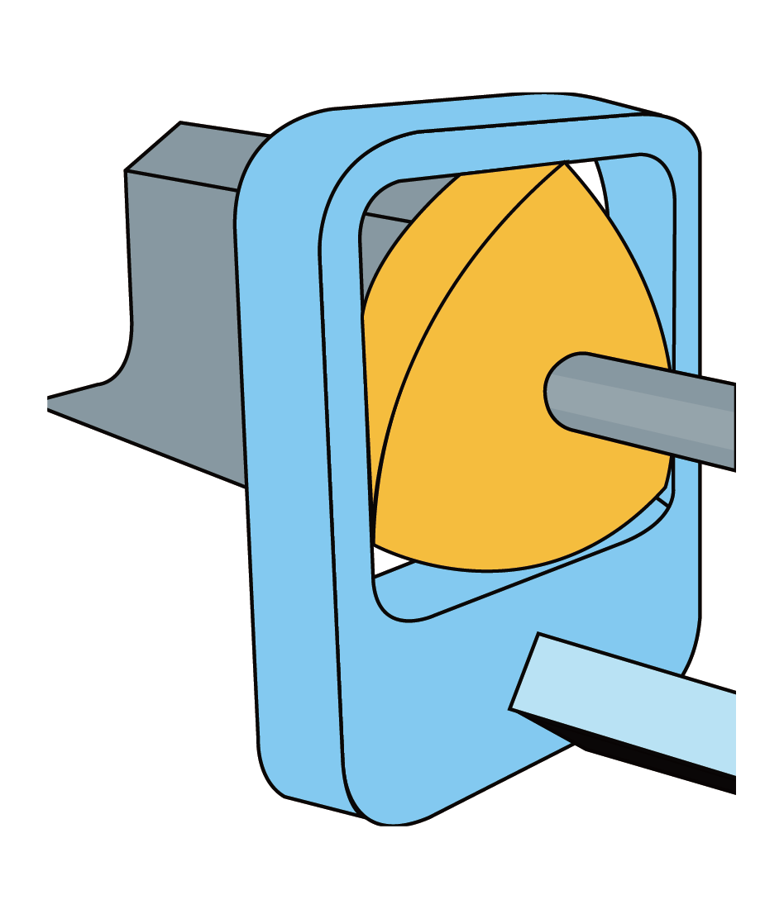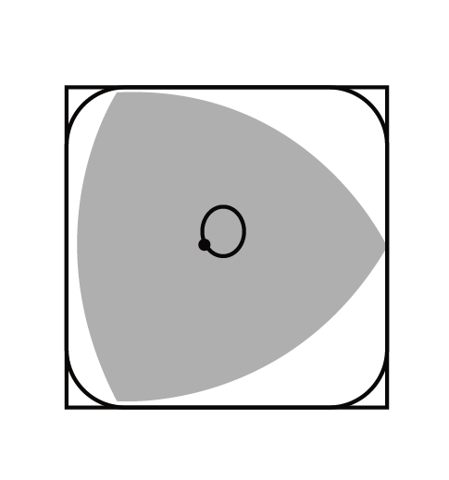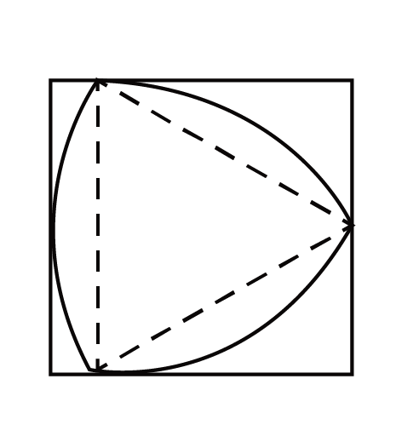
A. 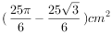
B. 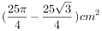
C. 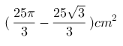
D. 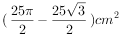

70. 气象学中，24小时内降落在某面积上的雨水深度叫做日降雨量（不考虑渗漏、蒸发、流失等损耗，单位：mm），将日降雨量记为w，其等级划分如下：小雨（0.1≤w＜10），中雨（10≤w＜25），大雨（25≤w＜50），暴雨（50≤w＜100）。某地某日用一个圆锥形容器接了24小时的雨水（如下图所示），则该地日降雨量等级是：
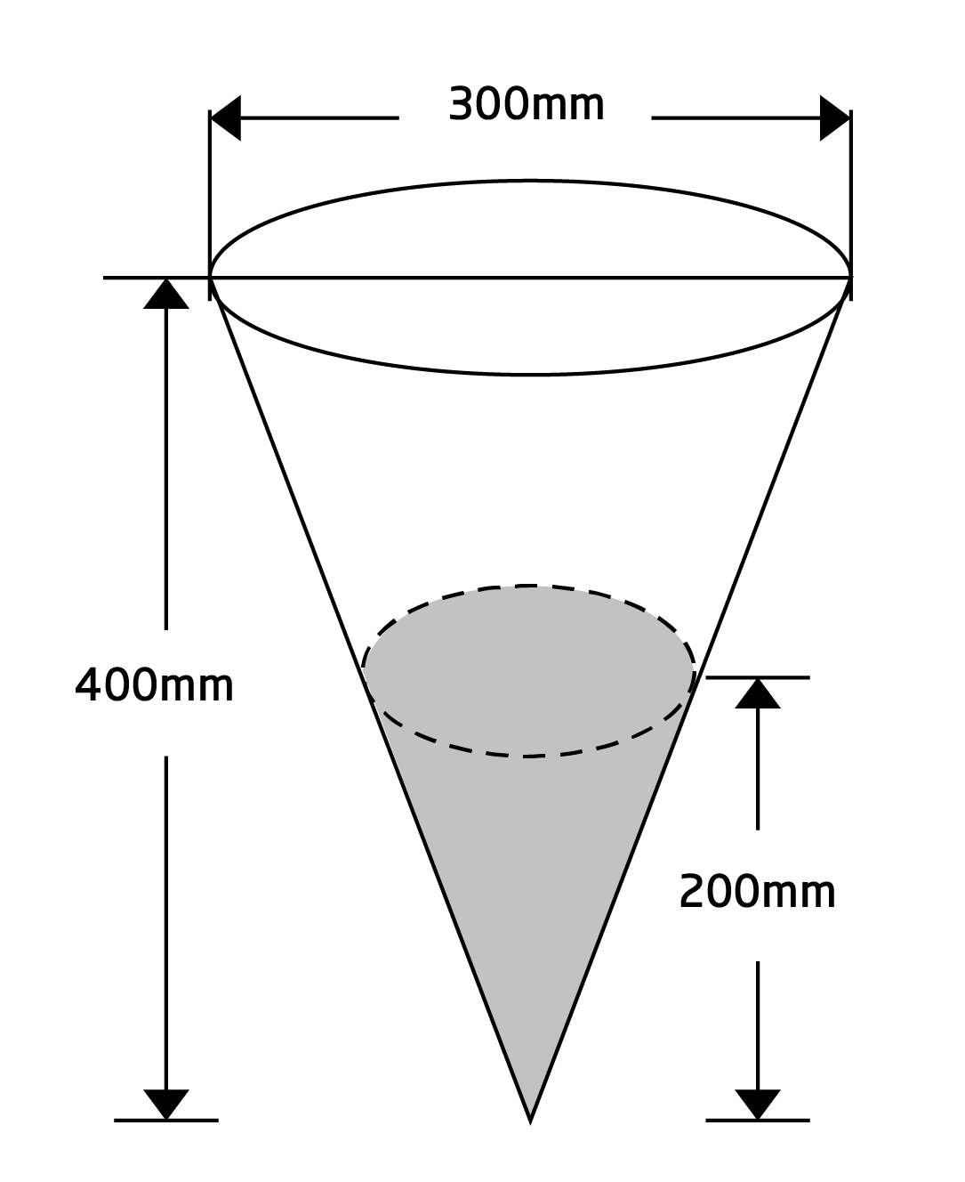
A. 小雨
B. 中雨
C. 大雨
D. 暴雨

71. A、D两地设有通信基站（如下图所示），发射信号范围分别是以A、D为圆心，AE和DB为半径的圆形区域，小林从B地出发，沿与DB垂直的BA方向匀速行进，步行速度为4千米/小时，那么步行约多少分钟后小林的手机能够重新接收到信号？（）
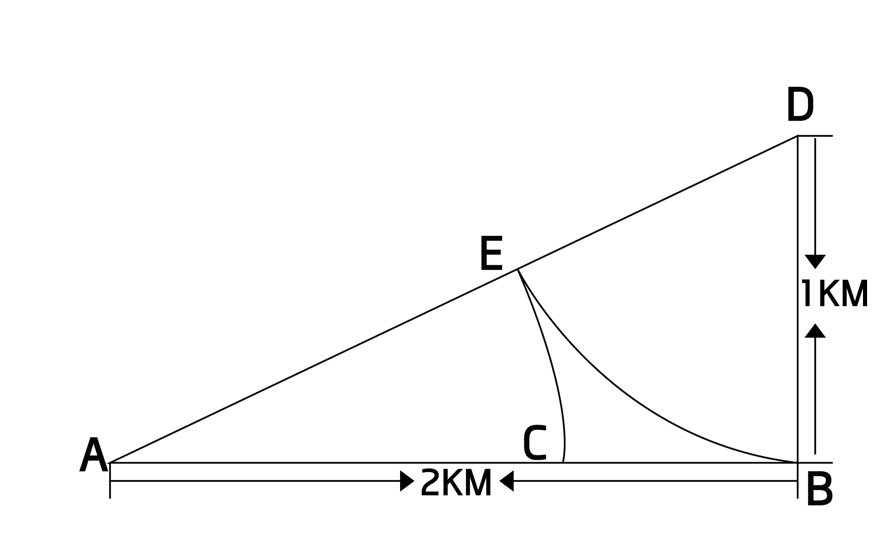
A. 8
B. 10
C. 12
D. 14

72. 中国空间站主体由天和核心舱、问天实验舱、梦天实验舱构成。某次实验需要5名宇航员同时在三个舱中开展，每个人只能去一个舱，每个舱至少安排1名宇航员，其中甲宇航员只能去问天实验舱和梦天实验舱中的一个，则不同的安排方法有多少种？
A. 72
B. 88
C. 100
D. 144

73. 某旅游公司定制甲、乙两种纪念品，第一次共定制50个。试销后根据反馈，第二次定制两种纪念品共70个，其中乙纪念品个数是第一次的。已知甲纪念品单价为15元，第一次定制花费1150元，那么第二次定制花费多少元?
A. 1150
B. 1725
C. 2300
D. 2875

74. 某社区服务中心拟引入优质资源为本社区45名老人提供居家养老服务。已知老人的年龄构成如下（设老人的年龄为x）：60≤x＜70有17人，70≤x＜80有12人，80≤x＜90有11人，90岁及以上有5人。现从该社区中随机抽取两名老人了解居家养老服务情况，那么这两名老人恰好都在80岁以上（含80岁）的概率是：
A.
B.
C.
D.

75. 某地人工湖景区开辟了沿湖福道和环湖乐道两条圆形观景道供市民休闲健身（如下图所示）。小李和他的妈妈分别沿乐道和福道从A、B两地同时同向而行（A、B两点间距离为50米），小李骑自行车的速度是妈妈步行速度的6倍，已知妈妈步行速度为每小时5千米，妈妈沿福道步行一周的时间是小李骑行乐道时间的4倍，那么这个湖面的面积约多少万平方米?（圆周率取3）
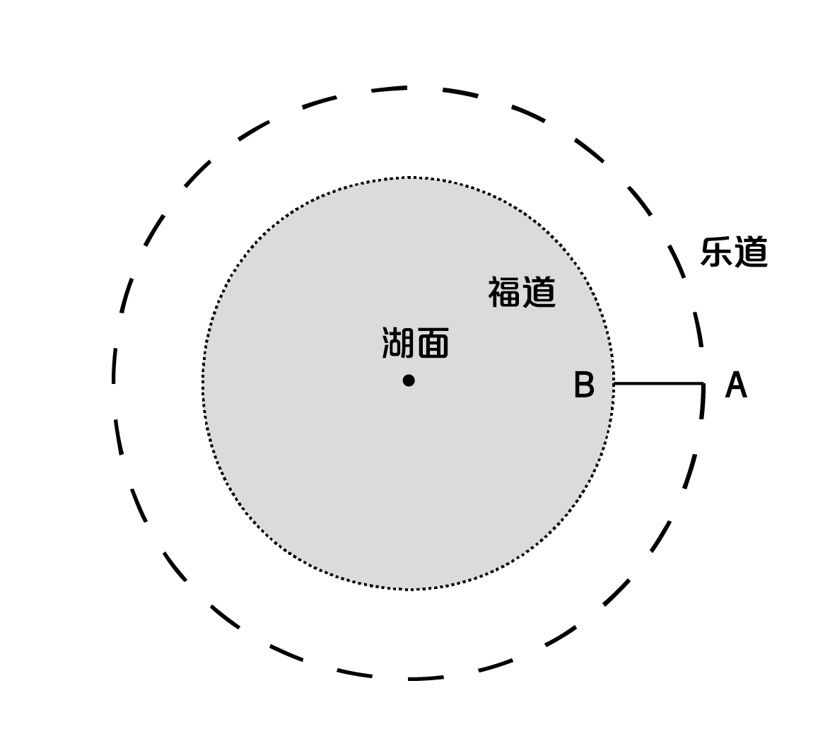
A. 2
B. 3
C. 4
D. 6

76. 把下面的六个图形分为两类，使每一类图形都有各自的共同特征或规律，分类正确的一项是：
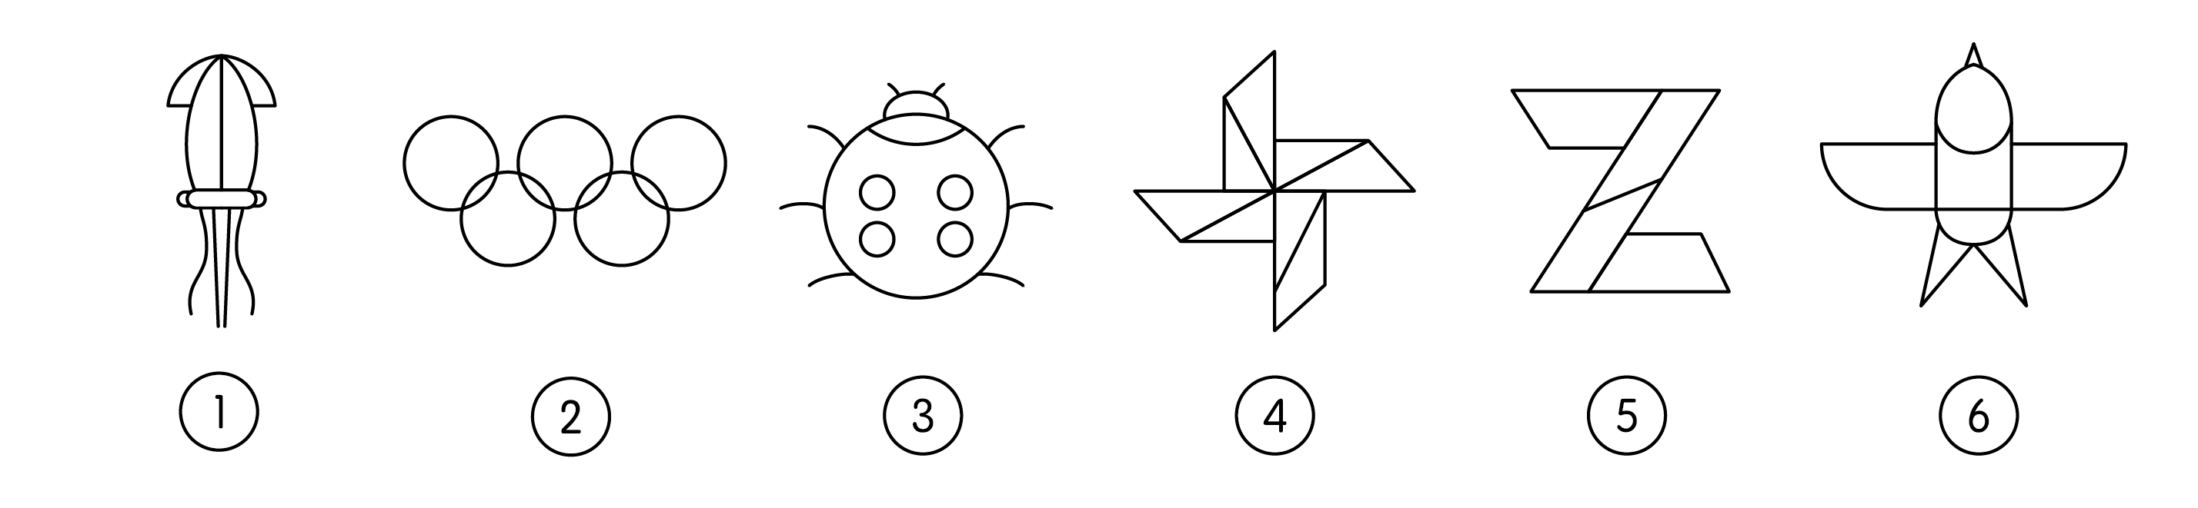
A. ①②③，④⑤⑥
B. ①②⑤，③④⑥
C. ①③⑥，②④⑤
D. ①④⑥，②③⑤

77. 从所给四个选项中，选择最合适的一个填入问号处，使之呈现一定的规律性。
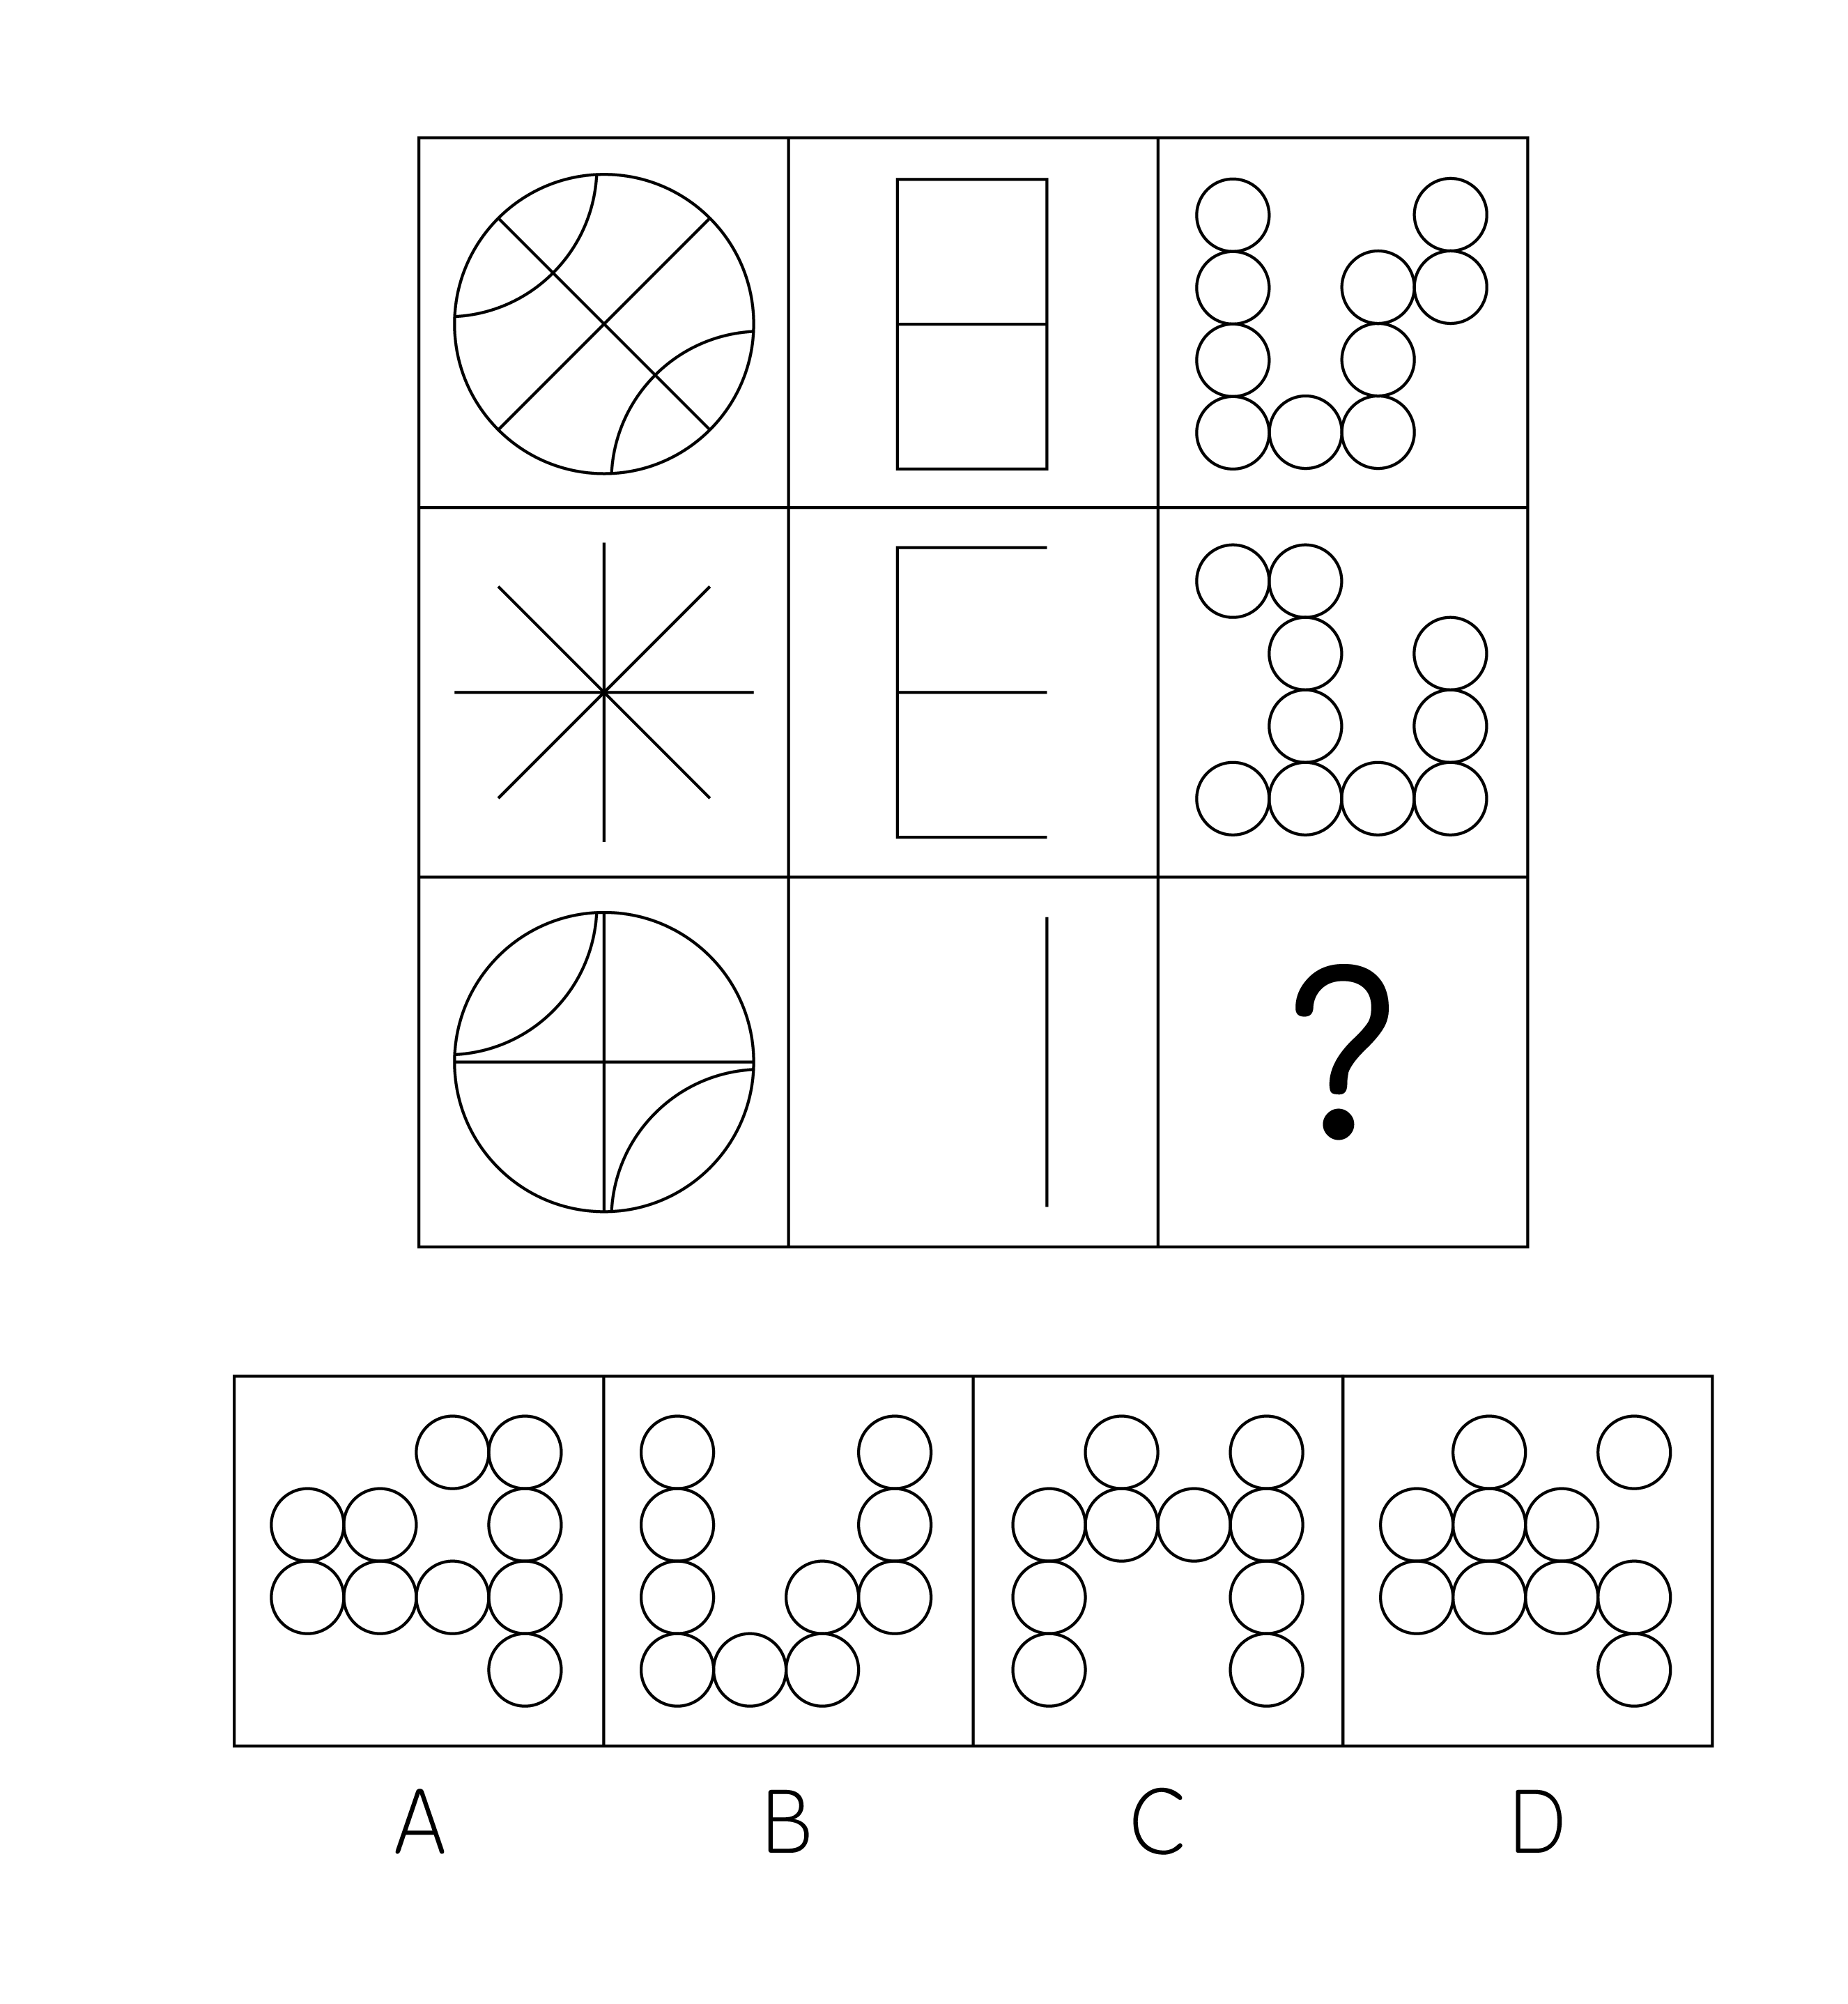

78. 左边为给定的立体图形，从任一角度观看，下面哪项不是该多面体的视图？
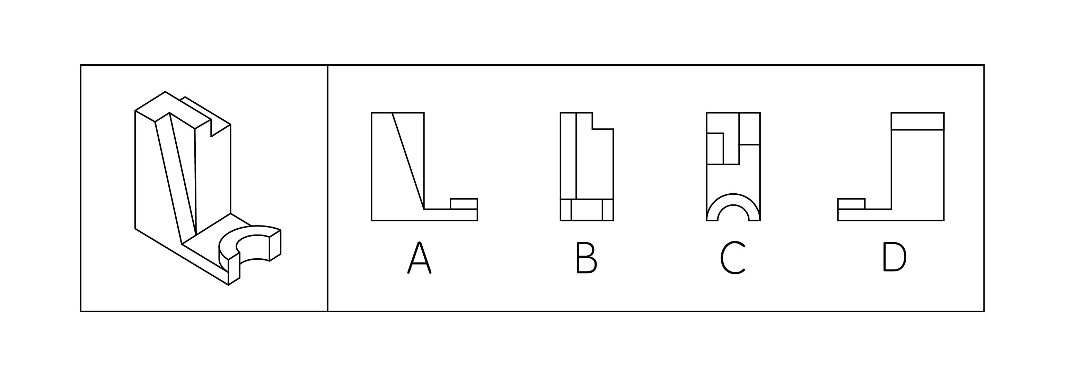

79. 把下面的六个图形分为两类，使每一类图形都有各自的共同特征或规律，分类正确的一项是：
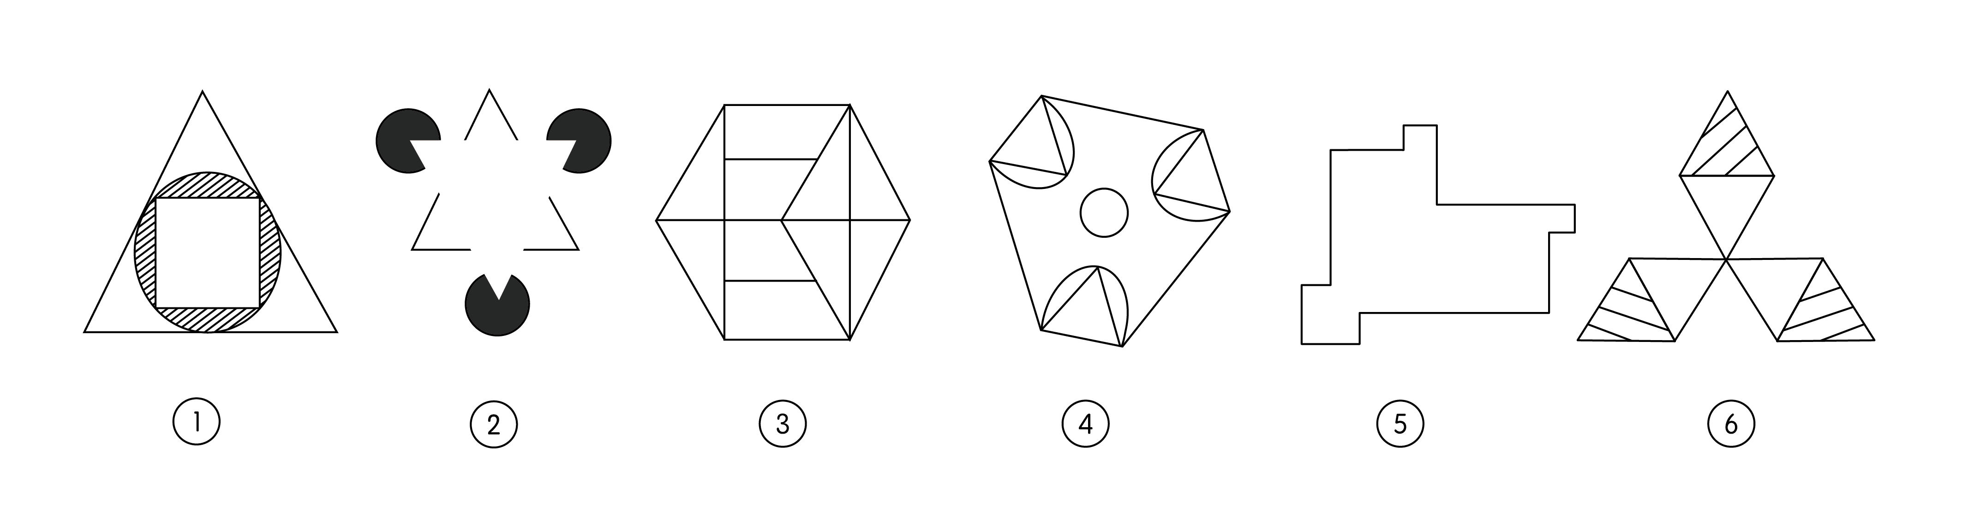
A. ①④⑥，②③⑤
B. ①②③，④⑤⑥
C. ①⑤⑥，②③④
D. ①③⑤，②④⑥

80. 从所给四个选项中，选择最合适的一个填入问号处，使之呈现一定的规律性。
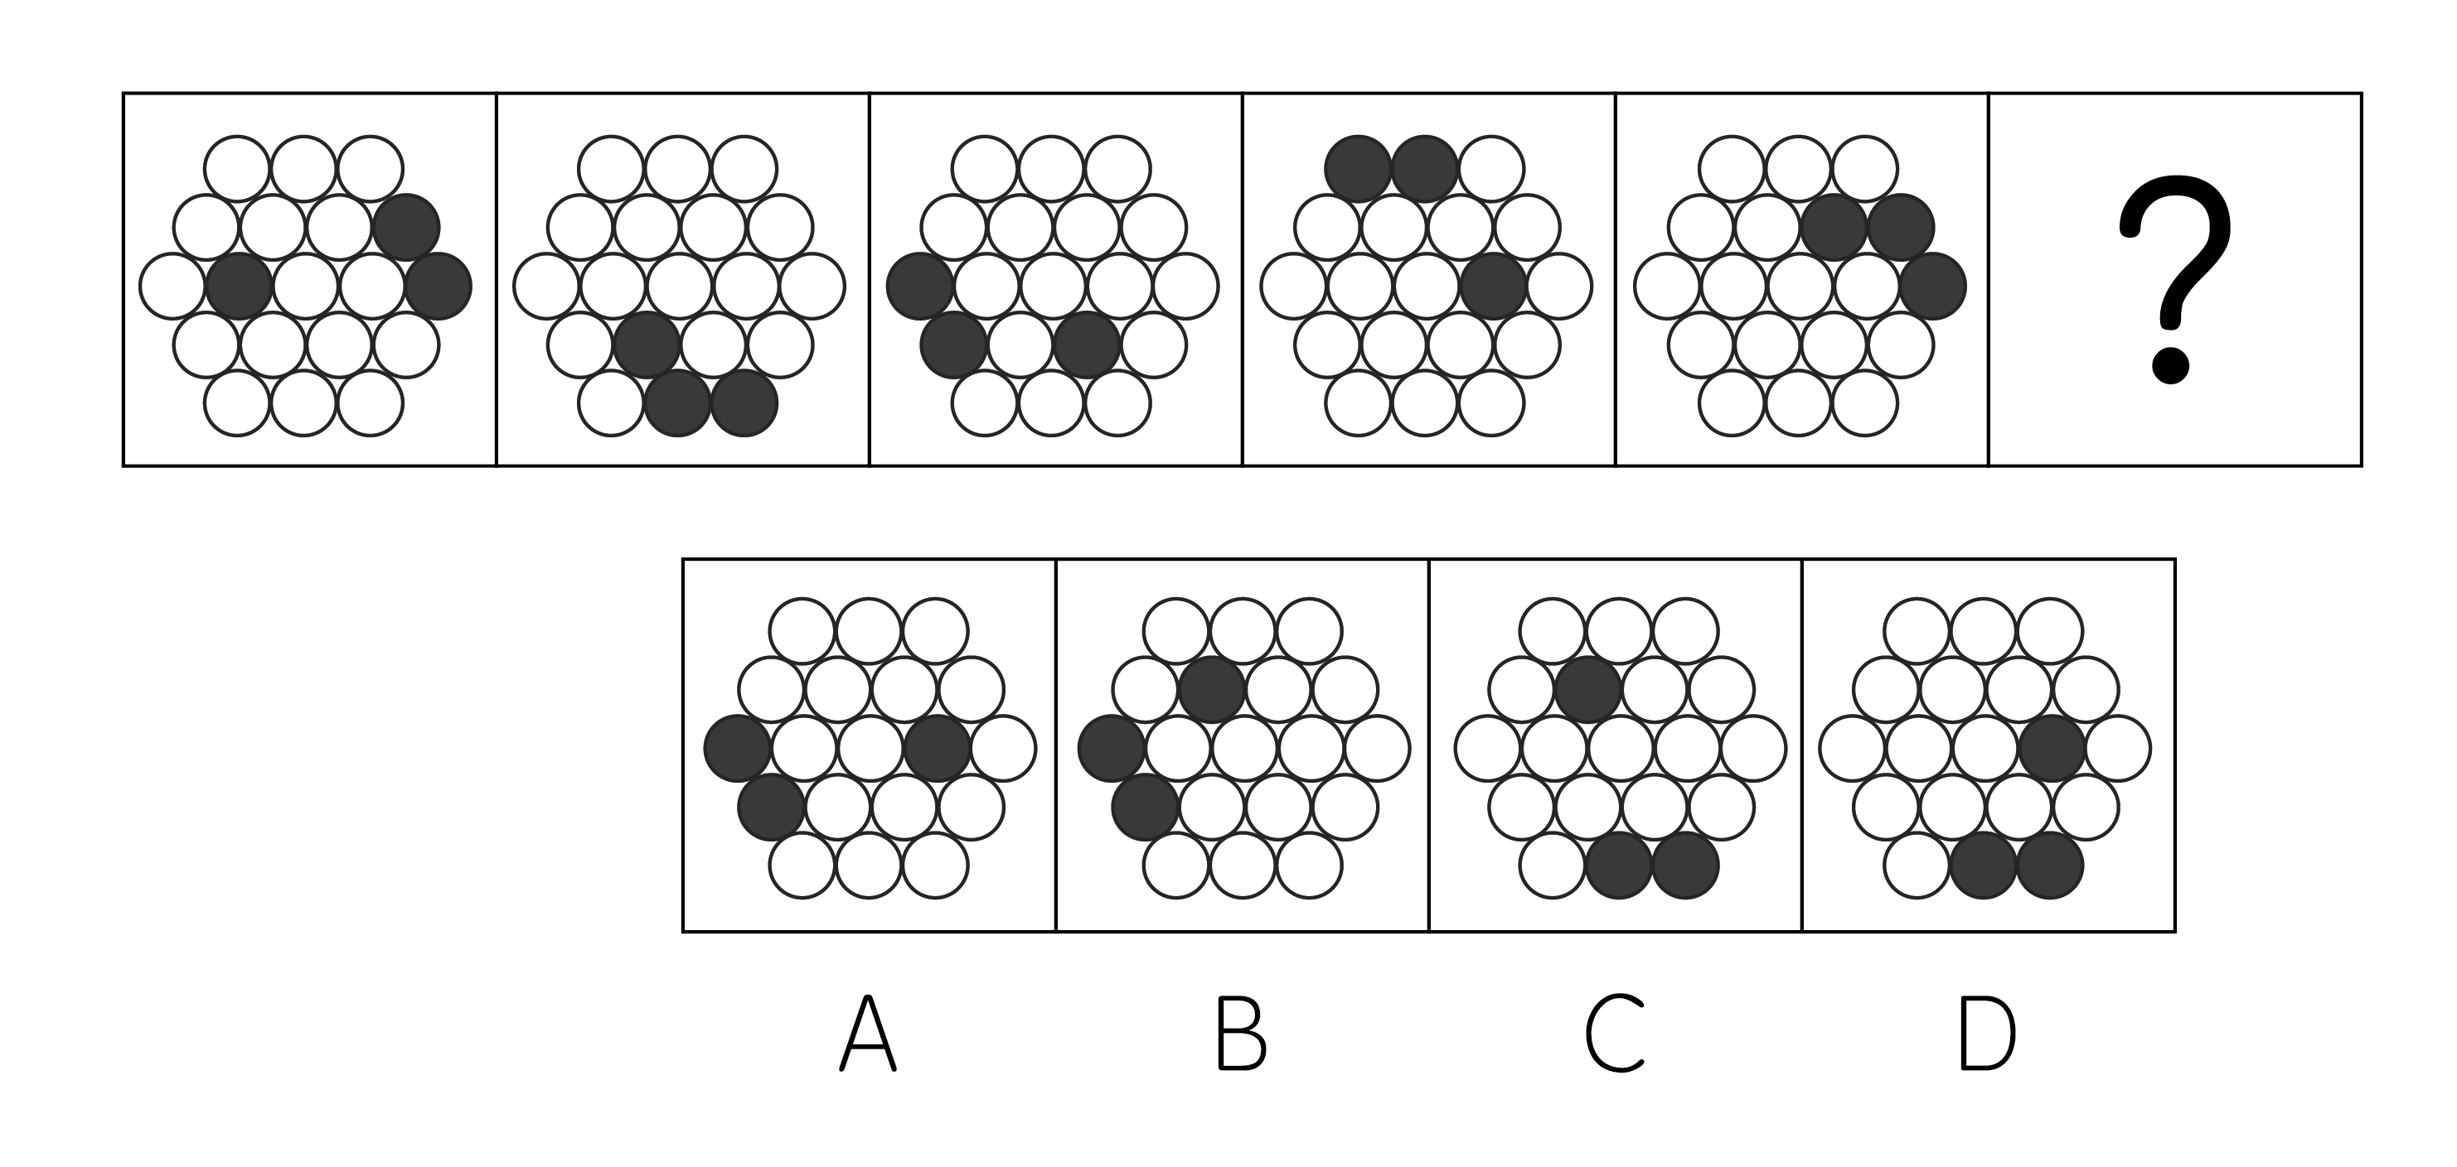

81. 正常化偏见，就是指大家对某个事物感到习惯后，就会产生安于现状、不愿意再去尝试新事物的惰性心理。
根据上述定义，下列不属于正常化偏见的是：
A. 某些喜欢看西医的病人排斥看中医
B. 上了年纪的老年人更倾向去菜市场买菜
C. 只要吃外卖，小张就只使用某平台下单
D. 当人们试吃样品满意后更有可能进店消费

82. “嗜睡”是一种睡眠失调现象，患者会持续感到极端疲倦，昏昏欲睡，往往会在毫无预警的情况下睡着，甚至是在活动中途突然入睡。“醉睡”则指酒醒后并没有完全清醒的状态，“醉睡”往往伴随混乱、迷惑、甚至暴力反应和失忆。
根据上述定义，下列选项未体现“嗜睡”或“醉睡”的是：
A. 昨夜雨疏风骤，浓睡不消残酒
B. 终日昏昏醉梦间，忽闻春尽强登山
C. 老眠早觉常残夜，病力先衰不待年
D. 临川税驾忽数月，嗜睡爱闲常闭门

83. 磁滞现象指的是磁场把未带磁性的铁磁性物质（如铁、钴、镍及其合金等）磁化，使之带有磁性，但外加磁场去除后，铁磁性物质的磁性也不会马上消除，仍保有磁性的现象。
根据上述定义，下列属于磁滞现象的是：
A. 当水中溶解了某些铁磁性物质，水在强磁场下流过时，周围金属物体中会产生磁感应现象，金属中有电流流过
B. 由导线将电池、小灯泡、电流表、开关连接成闭合电路，闭合开关时，灯泡亮暗、电流表指针的指向等都会有变化
C. 电饭锅中的温控元件都有设置好的温度值，电饭锅运行达到一定温度后，感温磁钢会消磁，依靠弹簧的反作用力断开电源
D. 把烧红的铁片放置在子午线的方向，使铁分子顺着地球磁场方向排列，达到磁化目的，之后挪动铁片，铁分子仍然按照磁场方向排列

84. 在统计学中，生态谬误是指用一种高层次的分析单位做调查，却用另一种低层次的分析单位做结论，即运用数据时错误地将整组的汇总结果应用到组内的单位中。
根据以上定义，下列属于生态谬误的是：
A. 一项调研发现甲地居民的收入普遍比乙地居民的收入更高，由此认为甲地教师的收入高于乙地教师的收入
B. 服务业占比大的区域比服务业占比小的区域更容易吸引高层次人才，由此认为服务业占比大的区域高层次人才更多
C. 某杂志开设了读者意见反馈邮箱，几天后收到28个不喜欢时装栏目的反馈邮件。某编辑认为有读者不喜欢，就一定有读者喜欢
D. 某公司规定，上一年工资数额在公司前6%的要降低工资，小王上一年的工资低于公司的平均水平，可以推出小王今年的工资可能降低

85. 湖陆风是指湖陆之间相互转换的热力环流现象。入夜以后，陆地降温速度比湖水快，近地面空气变冷变重，而湖水降温慢，温度比陆地高，空气暖而轻，形成上升气流，陆上气流流向湖心形成陆风。太阳升起后，陆地吸热和升温速度比湖水快，直至陆上空气升温形成上升气流，湖面空气流向陆地形成湖风。
根据上述定义，下列诗句最能体现湖陆风现象的是：
A. 轮台九月风夜吼，一川碎石大如斗，随风满地石乱走
B. 潮没具区薮，潦深云梦田。朝随北风去，暮逐南风旋
C. 鸱枭养子庭树上，曲墙空屋多旋风
D. 鹊飞山月曙，蝉噪野风秋

86. 肿瘤侵犯，指的是肿块发展后引起相邻部位的反应和变化。肿瘤浸润，是指肿瘤细胞发展扩大透过原发部位的浆膜层转移到相邻组织和器官。肿瘤转移，指肿瘤由原发器官通过血液、淋巴等方式到达另一个远处器官。
根据上述定义，下列属于肿瘤侵犯的是：
A. 宋阿姨近期体检发现患有乳腺癌，医生告知癌细胞已到达胸壁组织
B. 经检查，老赵的肺部有五个毛玻璃结节，医生提醒他要定期复查
C. 老王的胰腺肿瘤经过三个月的无效治疗已经蔓延到肝脏
D. 老张肺部的肿块碰触心脏薄膜，引起心包积液

87. 合同法大多属于缺省规则，当事人可以就同一事项做出不同约定，只有在没有约定时，才把合同法规定填补到合同中。缺省规则包括两种类型：一种是符合当事人预期的正向缺省规则，当事人无需事无巨细地对合同进行约定，只要适用合同法规定就能实现合同目的，有利于节约订立合同的成本；另一种是与当事人预期相悖的反向缺省规则，适用该类缺省规则会产生与合同目的相反的结果，以督促当事人事先对相关事项做出约定。
根据上述定义，下列属于反向缺省规则的是：
A. 标的数量没有约定的，视为合同没有成立
B. 质量要求没有约定的，按照强制性国家标准履行
C. 价款没有约定的，按照缔约时履行地的市场价格履行
D. 履行方式没有约定的，按照有利于实现合同目的的方式履行

88. 政策合成谬误，是指从各部门来看，每项政策都是对的，组合起来实施时却是错的。政策分解谬误，是指不该分解的系统性任务被分解了，有的分解到各部门、各地方，有的分解到各个时间段。
根据上述定义，下列属于政策分解谬误的是：
A. 为了让居民买得起房，某省各部门实施了一系列举措调控房价，几年后该省的房地产商数量明显减少
B. 为了推动乡村振兴，某乡镇决定帮扶辖区内村民养殖黑山羊，一年后黑山羊数量剧增，导致附近山林遭到破坏
C. 为了加快新能源产业的发展，某省出台政策鼓励居民购买电动汽车，半年后发现，该省范围内充电桩数量严重不足
D. 某地政府欲出台一部环境卫生管理条例，其中各部分内容被分配到相关部门草拟，但最终统筹草案后发现各部分之间难以衔接

89. 相变指的是物质微观粒子在不同聚集状态间的转变。在等温等压条件下，从一相转变为另一相时吸收或放出的热量是相变潜热。第一类相变是指伴有相变潜热和体积突变的相变。第二类相变则不伴有相变潜热和体积突变，但有热容跃变。
根据上述定义，下列属于第一类相变的是：
A. 热致变色印刷工艺采用遇热可产生色变的物质，如金属碘化物、络合物等，制成油墨在印品上形成色变层
B. 在1个大气压0摄氏度的情况下，1公斤的冰转变成同温度的水，要吸收79.6千卡的热量，与此同时体积亦收缩
C. 含羞草叶茎部的叶褥含有很多水分，当叶片振动时，叶褥中的水分流向其它地方，叶片逐渐干瘪蜷缩到一起
D. 核磁共振成像是通过使人体本身的磁场和仪器自身的磁性物质相互作用形成检测显影，进而查看到病变的位置

90. 生物学重复是指对不同生物个体或者不同生物群体的样品采用相同的处理方式进行实验。技术重复则是指对同一样品进行的多次相同实验。
根据上述定义，下列属于生物学重复的是：
A. 采集小王的血样一次并采用三种不同方式分别进行一次检测
B. 采用三种不同方式对分三次采集的小王血样各进行一次检测
C. 采集小王、小李、小张三人的血样并用同样方式分别进行一次检测
D. 采集小王、小李、小张三人的血样混合后用三种方式进行三次检测

91. 政通人和：国泰民安
A. 深思熟虑：不假思索
B. 星罗棋布：漫山遍野
C. 心领神会：心照不宣
D. 奋起直追：迎头赶上

92. 兵符：信物
A. 七律：绝句
B. 汉字：偏旁
C. 干戈：战争
D. 寒露：节气

93. 前因后果：因果
A. 内忧外患：忧患
B. 南征北战：征战
C. 左顾右盼：顾盼
D. 有始无终：始终

94. 牡丹花：牵牛花
A. 金枪鱼：八爪鱼
B. 东北菜：黄花菜
C. 布谷鸟：啄木鸟
D. 变色龙：霸王龙

95. 锁骨：肋骨：坐骨
A. 头脑：头皮：头发
B. 腹腔：口腔：鼻腔
C. 盲肠：大肠：直肠
D. 颈椎：胸椎：腰椎

96. 服装：唐装：西装
A. 刷牙：牙刷：牙膏
B. 豪车：赛车：轿车
C. 旗帜：国旗：红旗
D. 武术：太极拳：咏春拳

97. 泡沫经济：实体经济：通货膨胀
A. 生态农业：传统农业：稻田养鱼
B. 清洁能源：传统能源：污染减少
C. 生理反应：心理反应：望梅止渴
D. 自然现象：社会现象：火山爆发

98. 热传递：热传导：热辐射
A. 隔离：冷却：灭火
B. 混合物：化合物：纯净物
C. 播种：撒播：条播
D. 说明文：举例子：作比较

99. 缘木求鱼 对于 （ ） 相当于 （ ） 对于 抱薪救火
A. 事与愿违 抽薪止沸
B. 南辕北辙 通宵达旦
C. 刻舟求剑 纵风止燎
D. 扬汤止沸 凿壁偷光

100. 数字经济 对于 （ ），相当于 （ ） 对于 人工智能
A. 信息工具 家用电器
B. 信息技术 无人驾驶
C. 数字资源 现代农业
D. 数字货币 远程医疗

101. 白居易在《荔枝图序》中言道：“若离本枝，一日而色变，二日而香变，三日而味变，四五日外，色香味尽去矣。”研究表明，荔枝难以保鲜是因为果实的呼吸强度很高，导致果实品质急剧下降。
以下哪项如果为真，最能支持上述研究结论？
A. 荔枝的可食用部位不是像桃子那样的果皮，而是“假果皮”，它与外皮之间没有直接的维管束相连，外皮失水时不能直接从果肉处获得补充
B. 荔枝离枝后会继续分解糖分：氧气充足时，糖分会分解为二氧化碳；氧气不足时，糖分会转化为一些影响风味的醇、醛类物质
C. 荔枝自身会不断产生乙烯，加速果实成熟甚至腐烂，自然更容易变质
D. 荔枝花能产生花蜜，并且它们的蜜腺很发达，是很好的蜜源植物

102. 学校计划开展暑期夏令营活动，就陈老师和林老师是否担任夏令营带队老师，几个家长纷纷猜测：
吴妈妈：如果陈老师没去带队，林老师肯定也没去；
李妈妈：陈老师是这个夏令营活动的策划者，她一定会去带队；
郑妈妈：你们等着看吧，陈老师和林老师至少有一个人会去；
张妈妈：我认为林老师会去带队，陈老师要回家探亲不会去。
结果发现其中两个妈妈猜对了，两个妈妈猜错了。请问猜对了的妈妈是：
A. 李妈妈和郑妈妈
B. 吴妈妈和张妈妈
C. 吴妈妈和李妈妈
D. 郑妈妈和张妈妈

103. 对世界上最常见的火山类型而言，含水量较高的岩浆往往储存在地壳更深处。水在很大程度上引发并助长了火山爆发，岩浆的含水量越多，岩浆上升得越快，喷发就越猛烈。此时，岩浆的浮力不再是岩浆喷发的关键，岩浆中越多的水分含量才意味着越多的气泡和潜在更猛烈的喷发。
以下哪项如果为真，最能加强上述研究发现？
A. 岩浆之所以能通过地壳裂缝上升，是因为岩浆比周围岩石的浮力更大
B. 若除水外还有额外的浮力，也会在火山被触发时将更多的岩浆带到地面
C. 水和岩浆的混合物在上升过程中有时会发生脱气现象，使混合物变得更加粘稠，导致上升缓慢甚至停滞
D. 水和岩浆的混合物储存在火山中，当岩浆上升到地表附近后，压力下降就会形成气泡，气泡迅速膨胀导致岩浆喷射而出

104. 长期只给中老年人提供一些对大脑神经系统有益的营养素，如DHA、抗氧化剂等，对预防脑力衰老似乎没有明显的效果，但改变整体的膳食模式则有利于延缓中老年人的认知退化。研究者发现地中海膳食和得舒膳食模式能保护老年人的认知能力。绿叶蔬菜、鱼类和全谷物是这两种膳食模式强调要充分摄入的三类核心食物。此外，还要严格限制油炸、高盐、甜食饮料等，因为它们不利于预防肥胖和三高，而这些则都是加剧认知退化的重要因素。
以下哪项如果为真，最能支持上述研究发现？
A. 蔬果总量高的老年人认知能力保持得较好
B. 地中海膳食、得舒膳食等饮食模式有利于延缓认知退化
C. 预防脑力衰老仅靠摄入营养素或改变整体的膳食模式是不够的
D. 全谷物有利于控制血糖，绿叶蔬菜有利于改善血脂，鱼类所含的脂肪酸更易消化

105. 某单位由于工作需要，本周六必须安排赵、钱、孙、李、周、吴、郑7名工作人员值班，每个人都要值半天班，上午安排4人一起值班，下午安排3人一起值班。值班人员的分配满足下列条件：
(1）赵和孙不在一起值班；
(2）周和孙不在一起值班；
(3）如果郑在下午值班，那么赵和李也在下午值班；
(4）或者钱在上午值班，或者郑在下午值班。
根据以上信息，必须在上午值班的工作人员是：
A. 钱和郑
B. 赵和郑
C. 赵和周
D. 吴和孙

106. 河西走廊西部的荒原地处内陆，气候干燥，大部分地方都是戈壁沙漠，绿洲面积仅占总面积的很小一部分。千百年来，这里留下了一座又一座的古城址，它们有的彼此连缀，仿佛庞大的星座，有的则间断闪耀，形成多层结构。专家认为，水源变化是形成多个古城址的原因。
以下哪项如果为真，最能支持上述专家的观点？
A. 河西走廊西部的部分地区素有“世界风库”之称，每年三分之一的时间刮着七级以上大风
B. 一旦水量减少，耕地很快会沙化，古城烟火无以为继，人们就会寻找新的绿洲再建一座城
C. 在1000多年的时间中，河西走廊骆驼城的地下水位下降了几十米
D. 在河西走廊，古城都是依水而建

107. 心理学家曾做过一个实验，将被试者分为两组，给他们看同一张交通事故的照片，并询问有关车速的问题。对第一组问“你认为是以多快的速度相撞的”，而对第二组则问“你认为是以多快的速度猛烈撞击到一起的”。后者是让人想到撞击非常猛烈的表达方式。一周后，再询问被试者“汽车的挡风玻璃是否撞碎了”（实际上并没有撞碎）。结果显示，回答“是”的人，第二组的比例比第一组多两倍以上。心理学家由此得出结论：人类的记忆并不是固定的，而是根据之后获取的信息而变化。
以下哪项如果为真，最能削弱心理学家的结论？
A. 第二组被试者的人数比第一组的多
B. 第二组被试者的记忆力本来就偏弱
C. 时隔一周再询问的合理性有待斟酌
D. 两组被试者在认知水平上没有差距

108. 与储存能量的白色脂肪细胞不同，棕色脂肪细胞会将能量以热的形式消耗掉。实验发现，正在死亡的棕色脂肪细胞会分泌出大量肌苷。接收到肌苷分子信号后，不仅周围的棕色细胞被激活，就连周围的白色脂肪细胞也被转化成棕色脂肪细胞。但是肌苷转运蛋白能将肌苷转至细胞内降低了细胞外的肌苷浓度，致使肌苷的“促燃”作用大打折扣。对照实验证实，喂食高能量饮食并同时使用肌苷转运蛋白抑制剂的小鼠仍然较瘦，且免受糖尿病的困扰。
由此可以推出：
A. 肌苷能调节棕色脂肪细胞在生物体中的产热过程
B. 棕色脂肪细胞有助于身体维持体温，抵御寒冬
C. 刺激棕色脂肪细胞，能够增加身体能量燃烧
D. 干扰转运蛋白活性的物质可用于肥胖症治疗

109. 人的跖趾关节将其脚趾与脚的其他部位相连，使得双脚在行走和跑步中更加平稳，动作更加迅速。有研究认为，当跖趾关节向上弯曲时，连接着脚趾骨和跟骨的足底腱膜会变得更加紧绷，产生一个向上的力，来抵消脚纵弓承受的一部分压力，从而让双脚在前进中更加稳定。因此，一些常见的运动鞋或者老年健步鞋会有一个特征——具有鞋尖翘度。当人们穿上一双鞋尖向上翘起的鞋时，跖趾关节会顺着鞋尖翘起的弧度向上翘起，产生相似的效果。
以下哪项如果为真，最能削弱上述研究者的观点？
A. 这些具有足弓支持、缓冲等作用的鞋出现的时间并不长
B. 脚发力过程中，鞋尖翘度会明显影响跖趾关节的弯曲范围，限制其活动
C. 穿上鞋尖有翘度的鞋行走感觉更轻盈，这是由于脚纵弓承受的压力减少所导致的
D. 跖趾关节向上弯曲产生的向上力虽可抵消脚纵弓承受的一部分压力，但十分微弱，对人类稳定行走的影响不大

110. 某智库调查表明，某省2022年的长租房成交量呈不断上涨的趋势，排在全国前列，成交总量超过3000套，较去年增长超过40%，有效解决了新市民、青年人等群体的住房难题。因此有专家认为，加快发展长租房市场是我国解决住房难题的一剂良药。
以下哪项如果为真，最能削弱上述结论？
A. 长租房市场发展时间短，目前缺乏有效监管
B. 2022年，我国的长租房市场规模已达1.73万亿元
C. 长租房无法享受与购房者同等的公共服务，在一二线城市难以推广
D. 有数据表明，我国租赁人口约有2.2亿，占流动人口总数的90%左右

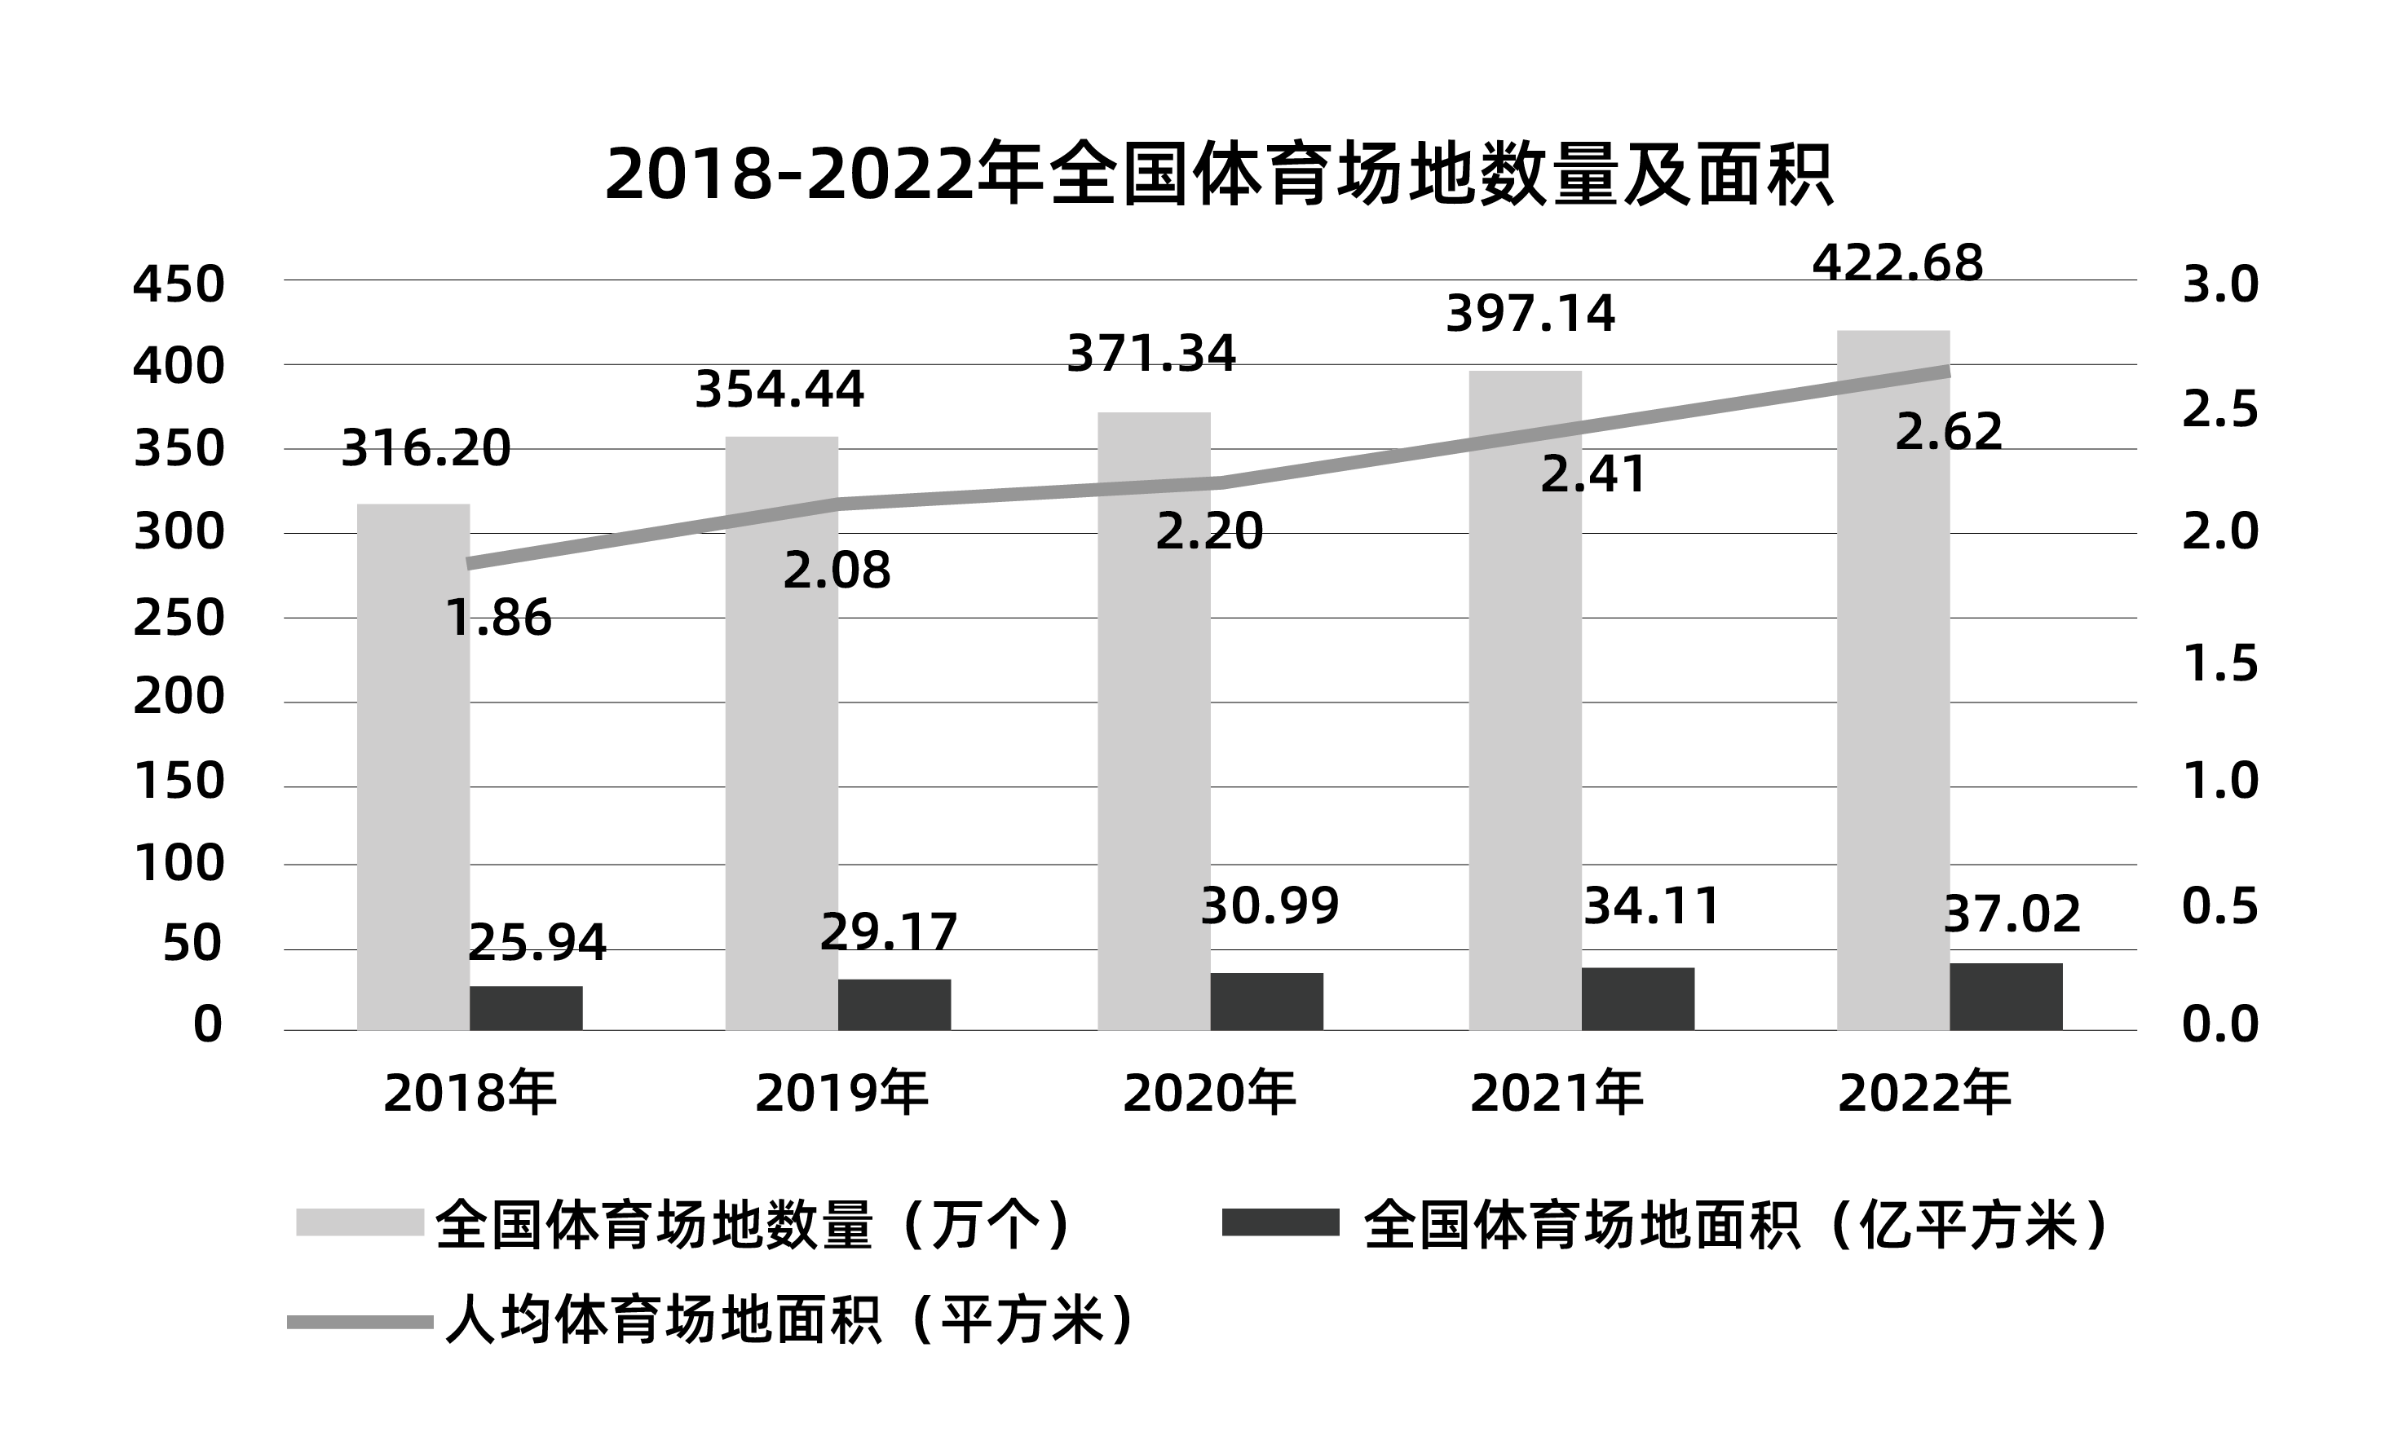
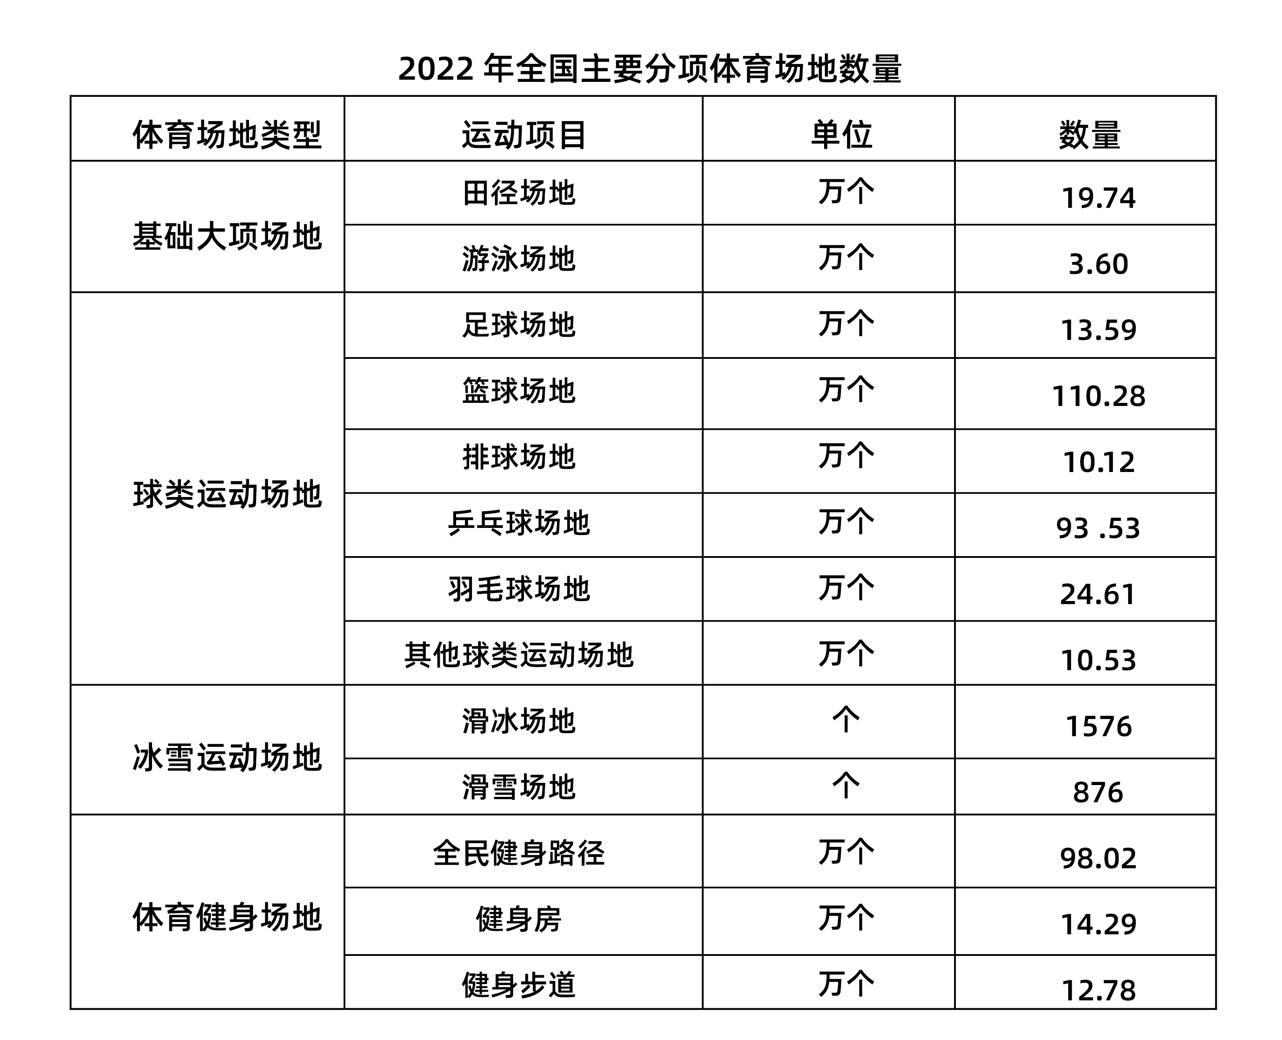
111. 2019-2022年全国体育场地数量年均增量约为：
A. 17.1万个
B. 22.7万个
C. 26.6万个
D. 29.4万个

112. 2022年，按运动项目划分场地数量之和最接近全国体育场地数量25%的是：
A. 游泳场地+全民健身路径
B. 健身步道+全民健身路径
C. 篮球场地+滑雪场地
D. 排球场地+乒乓球场地

113. 2022年，按体育场地类型的数量，从大到小排位第二的约占全国体育场地数量的：
A. 5.4%
B. 23.2%
C. 29.6%
D. 62.1%

114. 2019~2022年全国体育场地面积增长最快的年份是：
A. 2019年
B. 2020年
C. 2021年
D. 2022年

115. 能够从上述资料推出的是：
A. 2022年全国每个体育场地平均面积大于900平方米
B. 2022年足球、篮球、排球场地数量之和少于体育健身场地数量
C. 2022年全国体育场地数量同比增速比2021年提高了2个百分点
D. 2022年全国主要分项体育场地数量占全国体育场地数量的95%以上

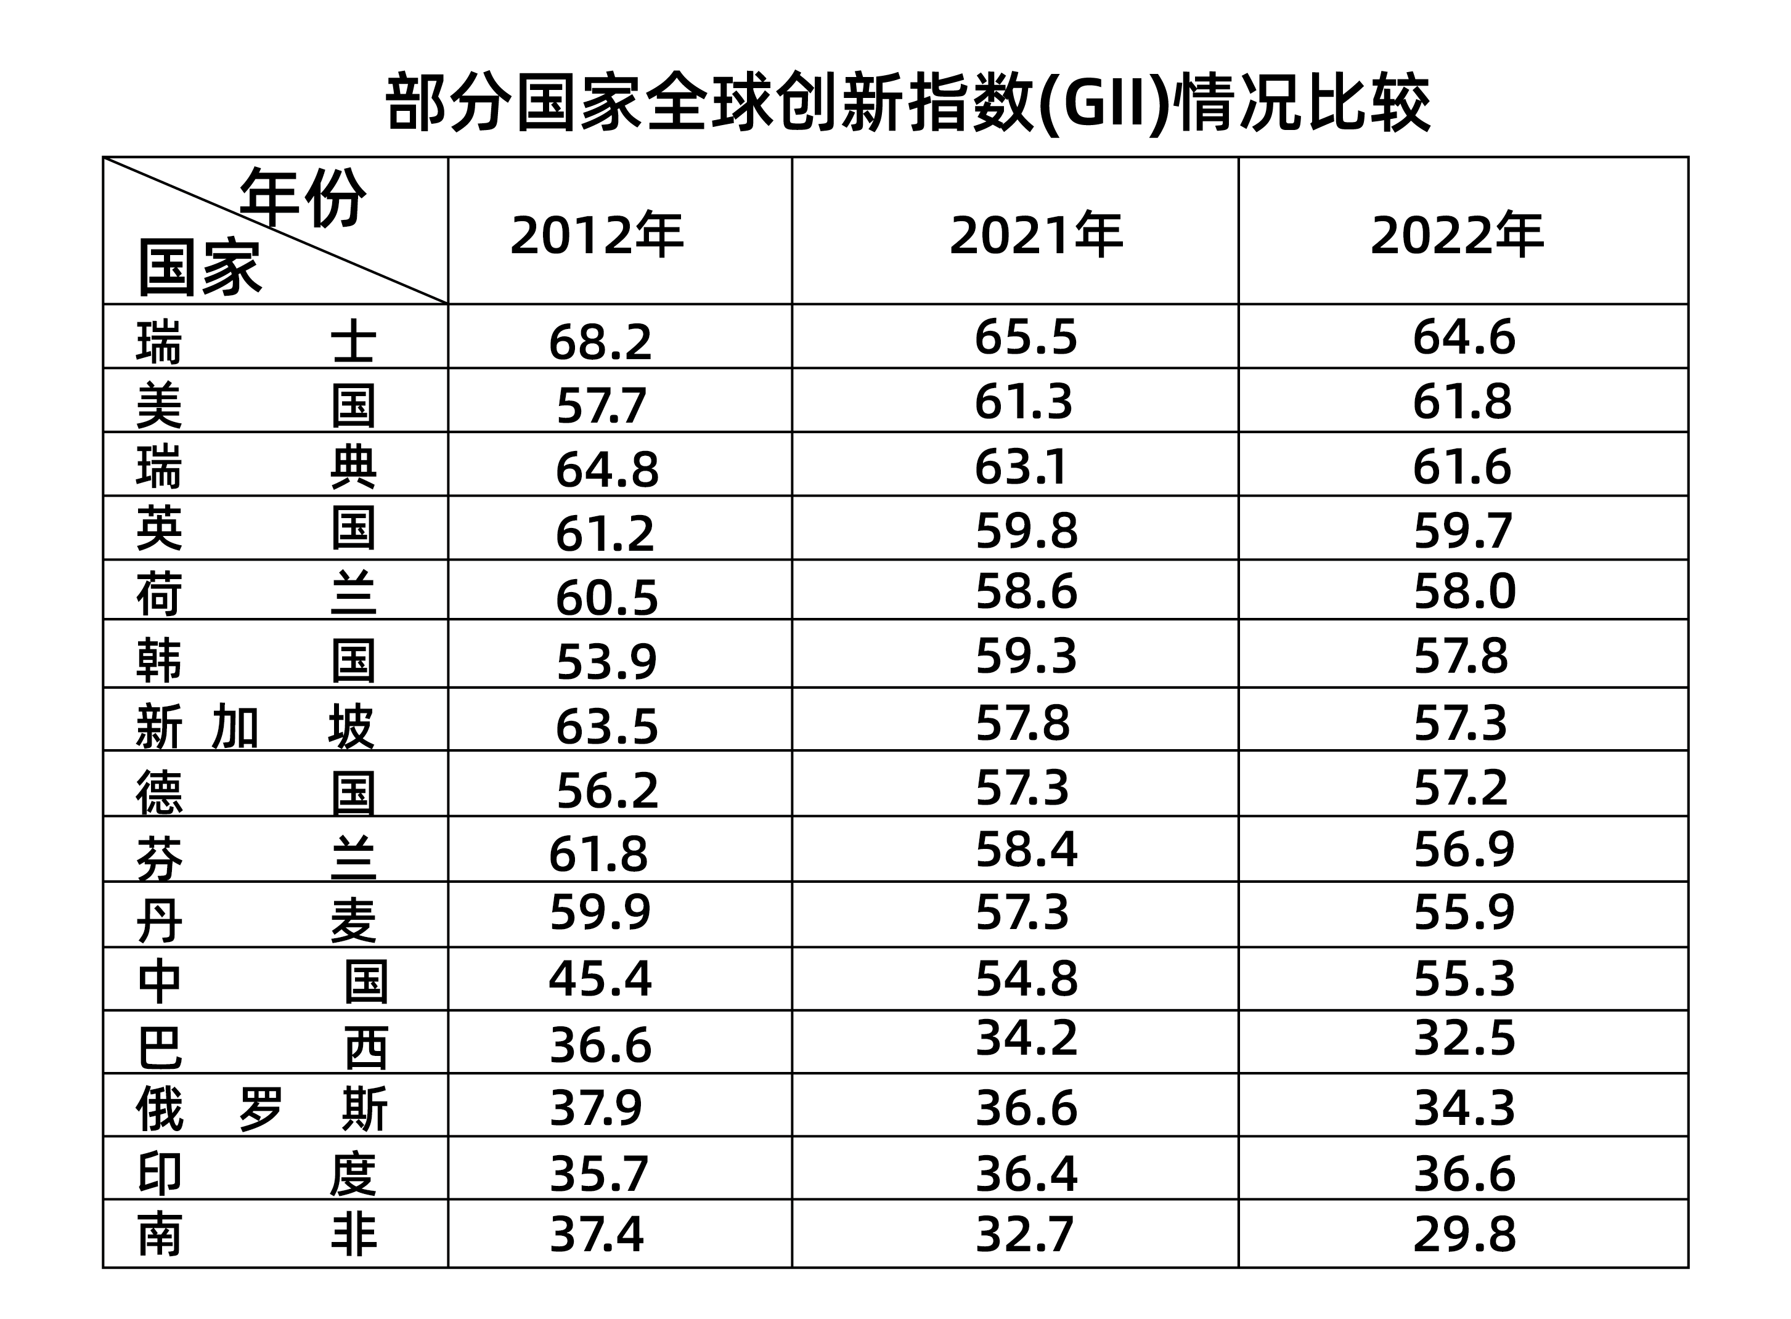
116. 表格所列国家中，相较于2012年，2022年全球创新指数增长最快的国家是：
A. 美国
B. 中国
C. 英国
D. 印度

117. 2021年，下列国家全球创新指数大小比较，错误的是：
A. 瑞士>瑞典>美国
B. 英国>韩国>荷兰
C. 芬兰>新加坡>丹麦
D. 俄罗斯>巴西>印度

118. 表格所列国家中，2022年全球创新指数排名前五位国家的平均创新指数是：
A. 58.54
B. 59.74
C. 60.84
D. 61.14

119. 2022年，中国、巴西、俄罗斯、印度、南非五国创新指数之和同比：
A. 增长约3.2%
B. 增长约4.8%
C. 下降约3.2%
D. 下降约4.8%

120. 能够从上述资料推出的是：
A. 2022年，韩国创新指数同比下降幅度超过丹麦
B. 2022年，中国创新指数在全球的排名比2012年上升20位
C. 表格所列年份中，全球创新指数均在58及以上的国家有5个
D. 2022年，表格所列全球创新指数同比增长的国家中，其创新指数同比增量均不少于0.5

2022年，我国废钢铁、废有色金属等十个品种（详见表格）再生资源回收总重量约为37067.7万吨，同比下降2.62%，回收总金额约为13140.6亿元，同比下降4.05%。2022年废有色金属中废铅回收重量同比增长5.56%。2022年我国报废机动车回收数量399.1万辆，同比增长32.9%，回收数量占我国机动车保有量的9.57‰。
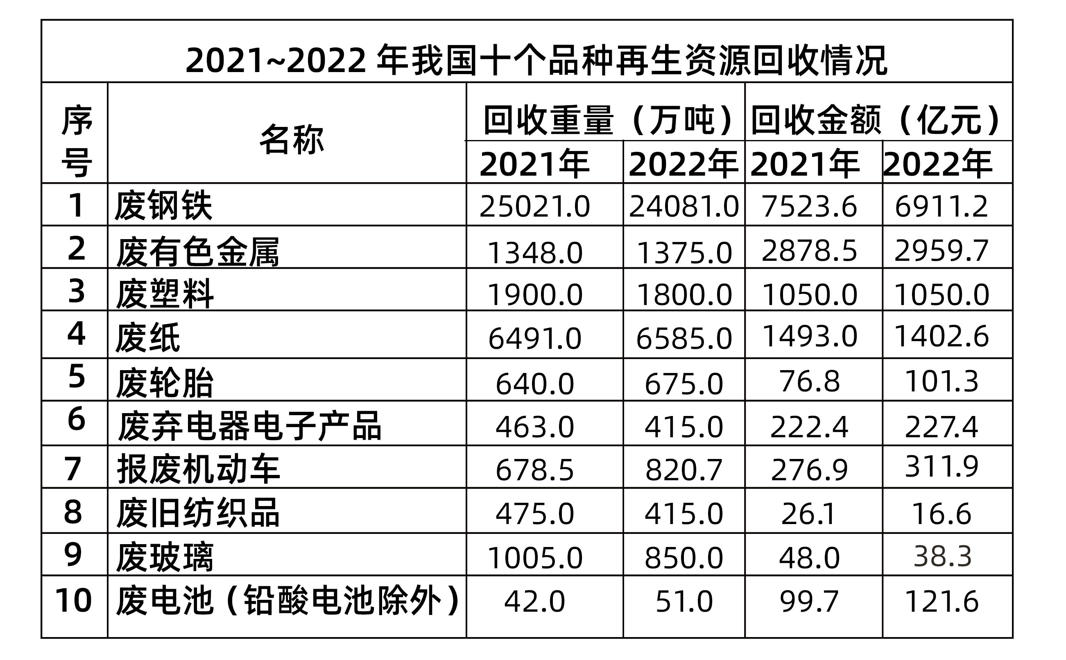
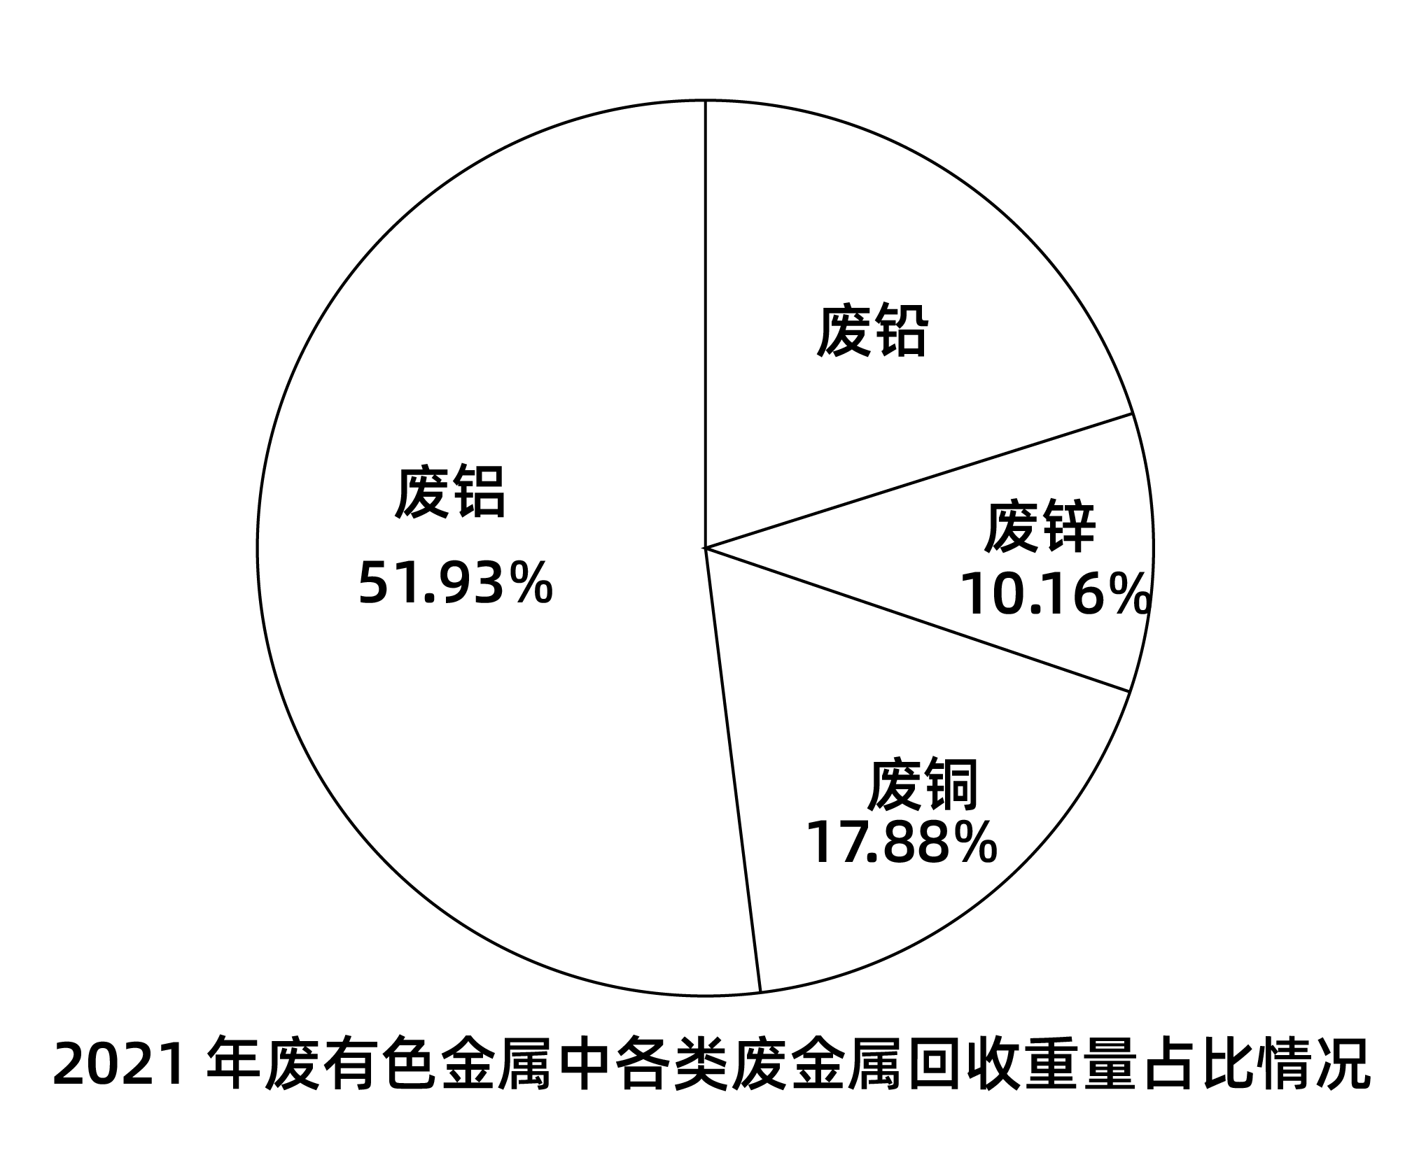
121. 相比2021年，2022年我国废纸平均回收价格（平均回收价格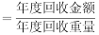）：
A. 下调约170元/吨
B. 下调约347元/吨
C. 上调约170元/吨
D. 上调约347元/吨

122. 相比2021年，2022年我国十个品种再生资源回收重量降幅超过10%的有：
A. 2个
B. 3个
C. 4个
D. 5个

123. 按2022年我国十个品种再生资源回收重量从大到小进行排序，以下哪个折线图能准确反映排名前5位再生资源同比增量的变化趋势？
A. 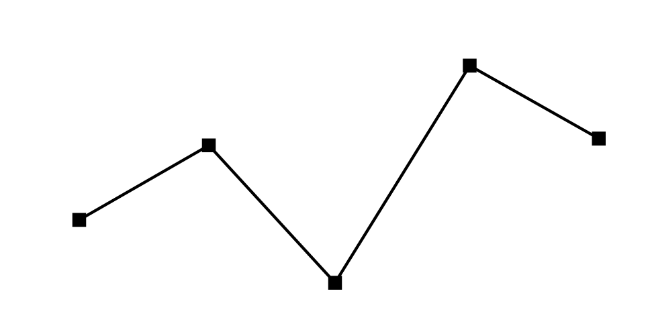
B. 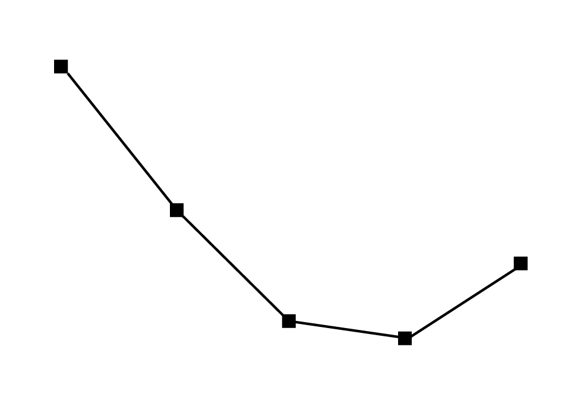
C. 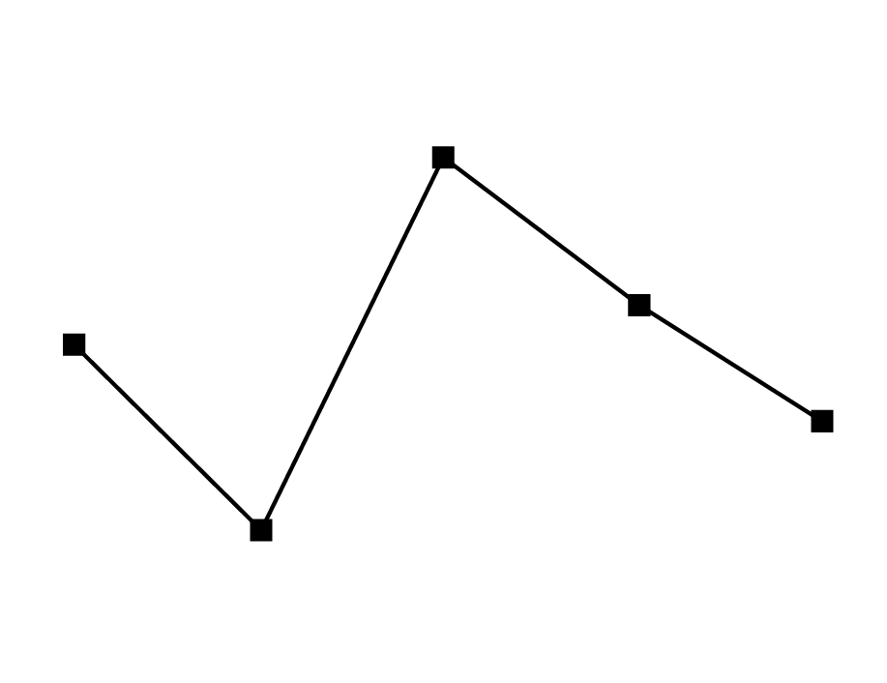
D. 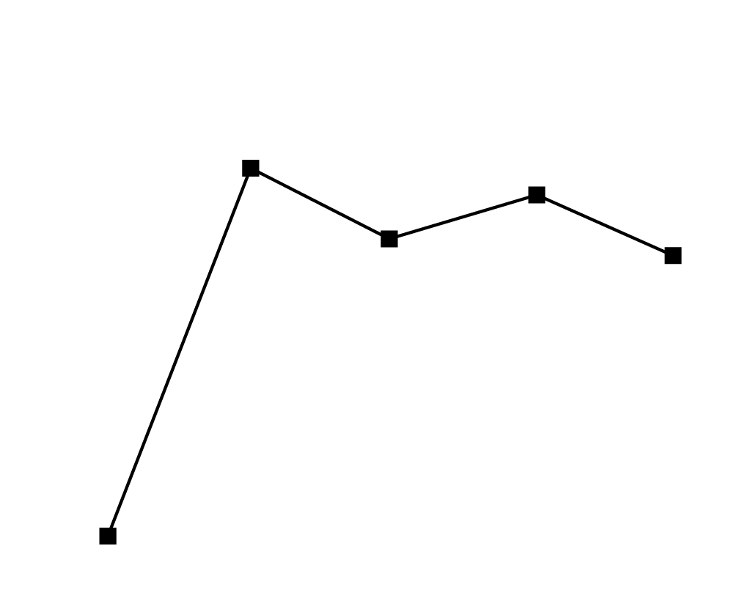

124. 2022年我国废有色金属中废铅回收重量约为：
A. 261万吨
B. 275万吨
C. 285万吨
D. 291万吨

125. 能够从上述资料中推出的是：
A. 截止2022年底，我国机动车保有量约为4170万辆
B. 2022年我国十个品种再生资源平均回收价格最高的是废有色金属
C. 2021年回收金额排前两名的再生资源回收金额之和的占比超过75%
D. 2022年除废铅以外的废有色金属回收重量总和比2021年的有所下降

2022年，全国共有260家银行机构和29家理财公司累计新发理财产品2.94万只，同比下降38.23%，降幅比上年同期扩大7.22个百分点；累计募集资金89.62万亿元，同比减少32.57万亿元。
截至2022年底，全国共有278家银行机构和29家理财公司有存续的理财产品，共存续产品3.47万只，同比下降4.41%；存续规模27.65万亿元，同比下降4.66%。分机构类型来看，理财公司存续产品13947只，存续规模22.24万亿元，同比增长29.36%。银行机构中，城商行存续产品9064只，存续规模2.45万亿元，同比下降32.34%；农村金融机构存续产品7808只，存续规模1.09万亿元，同比下降2.63%；股份制银行存续产品1208只，存续规模0.88万亿元，同比下降82.99%；大型银行存续产品668只，存续规模0.92万亿元，同比下49.26%；其他机构存续产品1980只，存续规模0.07万亿元，同比下降13.42%。
截至2022年底，持有理财产品的投资者数量为9671.27万个，较年初增长18.96%，其中机构投资者数量为95.95万个，数量占比同比提升了0.22个百分点；在持有理财产品的个人投资者中，数量最多的是风险偏好为二级（稳健型）的投资者，占比35.44%。
126. 2022年全国银行机构和理财公司累计新发理财产品只数与2020年相比约：
A. 下降45%
B. 下降57%
C. 下降66%
D. 下降69%

127. 2021年银行机构存续的理财产品存续规模约为多少万亿元？
A. 5.4
B. 6.7
C. 10.5
D. 11.8

128. 按存续产品只数、存续规模分别对2022年6类机构（理财公司、大型银行、股份制银行、城商行、农村金融机构、其他机构）从大到小进行排列，两种排列中位次不一致的机构数量有：
A. 1个
B. 2个
C. 3个
D. 4个

129. 2022年不同机构每只存续理财产品平均存续金额从大到小排前三名的是：
A. 大型银行、理财公司、城商行
B. 理财公司、大型银行、城商行
C. 大型银行、理财公司、股份制银行
D. 理财公司、大型银行、股份制银行

130. 能够从上述资料中推出的是：
A. 2021年持有理财产品的个人投资者数量占比为98.88%
B. 2022年新发理财产品中平均每只产品募集资金低于2021年
C. 2022年城商行存续产品存续金额在银行机构存续产品中比例为8.85%
D. 2022年持有理财产品的个人投资者中风险偏好为二级的数量约为3393万个

参考答案与解析
第一部分 客观题
一、单选题
第1题
【答案】 C
【解析】 本题考查政治常识。
①正确，党的十九大郑重提出习近平新时代中国特色社会主义思想，并把这一思想确立为党必须长期坚持的指导思想，写进党章，实现了党的指导思想的又一次与时俱进。
②正确，党的十八大以来，以习近平同志为主要代表的中国共产党人，顺应时代发展，从理论和实践结合上系统回答了新时代坚持和发展什么样的中国特色社会主义、怎样坚持和发展中国特色社会主义这个重大时代课题，创立了习近平新时代中国特色社会主义思想。这一思想，是对马克思列宁主义、毛泽东思想、邓小平理论、“三个代表”重要思想、科学发展观的继承和发展，是马克思主义中国化最新成果，是当今时代最现实、最鲜活的马克思主义。
③错误，2017年9月29日，习近平在十八届中央政治局第四十三次集体学习时的讲话中指出，时代在变化，社会在发展，但马克思主义基本原理依然是科学真理。尽管我们所处的时代同马克思所处的时代相比发生了巨大而深刻的变化，但从世界社会主义500年的大视野来看，我们依然处在马克思主义所指明的历史时代。这是我们对马克思主义保持坚定信心、对社会主义保持必胜信念的科学根据。马克思主义就是我们党和人民事业不断发展的参天大树之根本，就是我们党和人民不断奋进的万里长河之泉源。背离或放弃马克思主义，我们党就会失去灵魂、迷失方向。在坚持以马克思主义为指导这一根本问题上，我们必须坚定不移，任何时候任何情况下都不能动摇。
④正确，党的二十大报告指出：“实践告诉我们，中国共产党为什么能，中国特色社会主义为什么好，归根到底是马克思主义行，是中国化时代化的马克思主义行。”拥有马克思主义科学理论指导是我们党坚定信仰信念、把握历史主动的根本所在。习近平总书记用“真经”来比喻马克思主义，深刻揭示了中国共产党信奉的“真经”是什么，深刻阐明了我们为什么要信奉这一“真经”、又该如何念好这一“真经”。
①②④正确，因此本题选C。

第2题
【答案】 D
【解析】 本题考查医学常识。
人体每时每刻都在消耗能量，这些能量是由食物中的产热营养素提供的。食物中能产生热量的营养素有蛋白质、脂肪、糖类和碳水化合物。它们经过氧化产生热量供身体维持生命、生长发育和运动。为了能在岛上生存的时间最长，我们比较相同重量的葡萄、馒头、酸奶、花生仁产生的热量即可。
A项，不当选，葡萄的主要成分是水分和糖类，每100克葡萄的热量约为45大卡。
B项，不当选，馒头的主要成分是糖类，每100克馒头的热量约为230千卡。
C项，不当选，酸奶含有蛋白质、脂肪、乳酸菌、钙以及多种维生素，每100克酸奶的热量约为70大卡。
D项，当选，花生仁的主要成分是脂肪、蛋白质、碳水化合物，每100克花生仁的热量约为560大卡。
综合比较后，相同重量的葡萄、馒头、酸奶、花生仁中，花生仁含热量最多。因此本题选D。

第3题
【答案】 A
【解析】 本题考查法律常识。
A项，正确，B项，C项，D项，错误，根据《新疆维吾尔自治区电动自行车管理办法》第二十五条第二款规定：县级以上人民政府应当采取措施，鼓励、指导电动自行车驾驶人佩戴安全头盔。
根据《中华人民共和国道路交通安全法》第八十九条规定:“行人、乘车人、非机动车驾驶人违反道路交通安全法律、法规关于道路通行规定的，处警告或者五元以上五十元以下罚款;非机动车驾驶人拒绝接受罚款处罚的，可以扣留其非机动车。”
根据《中华人民共和国道路交通安全法》第一百零七条第一款规定:“对道路交通违法行为人予以警告、二百元以下罚款，交通警察可以当场作出行政处罚决定，并出具行政处罚决定书。”
根据《中华人民共和国行政处罚法》第八十四条规定:“外国人、无国籍人、外国组织在中华人民共和国领域内有违法行为，应当给予行政处罚的，适用本法，法律另有规定的除外。”
根据题干描述，王某与其外籍女友骑乘电动自行车未佩戴头盔，违反上述法律法规规定，应对王某与其女友都可处警告或者五元以上五十元以下罚款，同时警告与五十元以下罚款并可以当场作出。而非行政拘留。
因此本题选A。
注：此题为联考题目，A项各省份所依据的法律法规有所不同，但是答案无影响。

第4题
【答案】 C
【解析】 本题考查人文常识。
A项，正确，出自唐代卢纶的《和张仆射塞下曲六首·其二》。意为：树林幽暗，突来的疾风使草木惊倒纷披，将军以为有虎，黑夜里拉弓射箭。天亮时去寻找那支白羽毛的箭，箭头已深埋在石头里。此处取自西汉飞将军李广猎虎的故事，出自西汉史学家司马迁的《李将军列传》。
B项，正确，出自唐代李白的《行路难·其一》。意为：像姜太公吕尚垂钓溪，闲待东山再起;又像伊尹做梦，乘船经过日边。引用先秦吕尚、伊尹的典故。
C项，错误，出自唐代刘禹锡的《酬乐天扬州初逢席上见赠》。意为：怀念故去旧友徒然吟诵闻笛小赋，久谪归来感到已非旧时光景。引用西晋向秀《思旧赋》这个典故怀念已故去的人。对应时间不是东汉。
D项，正确，出自宋代辛弃疾的《水龙吟·登建康赏心亭》。意为：像只为自己购置田地房产的许汜，应怕惭愧去见，才气双全的刘备。引用东汉未年至三国时期的许汜与陈登的典故。
因此本题选C。

第5题
【答案】 D
【解析】 本题考查法律常识。
①②③④均属于，根据《中华人民共和国法律援助法》第二十五条第一款规定:“刑事案件的犯罪嫌疑人、被告人属于下列人员之一，没有委托辩护人的，人民法院、人民检察院、公安机关应当通知法律援助机构指派律师担任辩护人:(一)未成年人;(二)视力、听力、言语残疾人;(三)不能完全辨认自己行为的成年人; (四)可能被判处无期徒刑、死刑的人; (五)申请法律援助的死刑复核案件被告人;(六)缺席审判案件的被告人;(七)法律法规规定的其他人员。”
其中①属于（一）情形，②中赵某属于（三）情形，③张某属于（四）情形，李某属于（二）情形。
因此本题选D。

第6题
【答案】 A
【解析】 本题考查历史常识。
A项，错误，祠堂是供奉与祭祀祖先或先贤的场所。“祠堂”一名最早出现于汉代，秦汉到北宋时期，有资格建祠堂的一般为王公贵族及士大夫官员，民间不得立祠。直到南宋理学家朱熹著《家礼》立祠堂之制，创制祠堂以敬祖，民间祠堂已有所发展。选项说法与时代不相符。
B项，正确，南宋时期，商品经济空前繁荣，越来越多的商人在街道两旁开设店铺，商品种类众多，选项说法与时代相符。
C项，正确，粮长制，始创于明朝洪武（朱元璋）四年，是在各州县设置的由粮长负责征解税粮的制度。直到嘉靖后，实行一条鞭法，裁粮归里，粮长的职责由里长担任。永乐是明朝第三个皇帝朱棣的年号，嘉靖是明朝第十一个皇帝朱厚熜的年号。选项说法与时代相符。
D项，正确，银元大约在明万历年间流入中国;乾隆年间，清政府首次在西藏铸行“乾隆宝藏”银币;道光年间，台湾、福建、广东等地也曾仿制银元，称为银饼，选项说法与时代相符。
因此本题选A。

第7题
【答案】 B
【解析】 本题考查人文常识。
A项，正确，中国戏曲剧种种类繁多，其中"京剧、豫剧、评剧、黄梅戏、越剧”为五大戏曲剧种。京剧现已成为中国影响最大、最具有代表性的一个剧种。豫剧也称河南梆子、河南高调是洛阳、河南的主要剧种。评剧是我国北方地区的一种地方戏，在华北、东北及其他一些地区流行。黄梅戏起源于湖北黄梅，是安徽省的主要地方戏曲剧种。越剧，发源于浙江嵊州，发祥于上海，繁荣于全国。
B项，错误，《群英会》是依据《三国演义》第45回改编的传统京剧。
C项，正确，黄梅戏中有许多为人熟知的优秀剧目，代表剧目中有《天仙配》和《女驸马》。
D项，正确，豫剧与梆子腔的关系确实非常紧密。梆子腔是汉族传统戏曲四大声腔之一，它因以硬木梆子击节为特色而得名。豫剧，也被称作河南梆子，与河北梆子同根同源、一脉相承，都属于梆子腔的范畴。
因此本题选B。

第8题
【答案】 D
【解析】 本题考查人文常识。
A项，错误，线装书形成于宋代。唐代丝绸之路上的商队不可能携带线装本的《史记》
B项，错误，宣德炉是由明宣宗朱瞻基在大明宣德三年参与设计监造的铜香炉，唐代丝绸之路上的商队不可能携带精心制作的宣德炉。
C项，错误，《司马温公神道碑》是苏轼五十三岁时奉宋哲宗之命为司马光撰写的碑文，唐代丝绸之路上的商队不可能携带其拓片。
D项，正确，鎏金是一种金属加工工艺，始于战国，中国是世界上最早使用这一技术的国家。唐代丝绸之路上的商队有可能携带鎏金工艺制作的莲瓣银茶托。
因此本题选D。

第9题
【答案】 D
【解析】 本题考查经济常识。
A项，错误，价值悖论，又称钻石与水悖论，首次由约翰·劳提提出，后来亚当·斯密试图说明价值决定因素时借用了这个例子。该观点指出了物品的使用价值与交换价值之间存在一个反差，即使用价值大的物品(如水)的交换价值却很小，而交换价值大的物品(如钻石)的使用价值却很小。
选项中应对应的理论是凡勃伦效应。该效应是指消费者对一种商品需求的程度因其标价较高而不是较低而增加，如价格昂贵的手表、钢琴等，往往也能在市场上走俏。消费者购买这类商品不仅仅是为了获得直接的物质满足和享受，更大程度上是为了获得心理上的满足。
B项，错误，工资粘性或工资黏性指工资率不能随劳动供求的变动而及时迅速地变动。20世纪70年代后半期至80年代，早期的新凯恩斯主义者以长期劳动合同的形式引入了名义工资粘性。
C项，错误，小数定律又称小数定理，是阿莫斯·特沃斯基和丹尼尔·卡纳曼在其研究中对“赌徒谬误”的总结。小数定律是指把从大样本中得到的结论错误地移植到小样本中的倾向。
D项，正确，一价定律是绝对购买力平价理论的一种表现形式，由弗里德曼提出。一价定律可简单地表述为:当贸易开放且交易费用为零时，同样的货物无论在何地销售，用同一货币来表示的货物价格都相同。这揭示了国内商品价格和汇率之间的一个基本联系。在完全竞争的市场上，相同的交易产品或金融资产经过汇率调整后，在世界范围内其交易成本一定是相等的。
因此本题选D。

第10题
【答案】 B
【解析】 本题考查法律常识。
①错误，根据《未成年人网络保护条例》第三条规定:“国家网信部门负责统筹协调未成年人网络保护工作，并依据职责做好未成年人网络保护工作。”
②正确，根据《未成年人网络保护条例》第四十六条规定:“网络产品和服务提供者不得为未成年人提供游戏账号租售服务。”
③正确，根据《未成年人网络保护条例》第二十四条规定:“网络产品和服务提供者不得通过自动化决策方式向未成年人进行商业营销。”
④正确，根据《未成年人网络保护条例》第三十一条规定:“网络直播服务提供者应当建立网络直播发布者真实身份信息动态核验机制，不得向不符合法律规定情形的未成年人用户提供网络直播发布服务。”
⑤错误，根据《未成年人网络保护条例》第四十五条规定:“网络游戏、网络直播网络音视频、网络社交等网络服务提供者应当采取措施，防范和抵制流量至上等不良价值倾向，不得设置以应援集资、投票打榜、刷量控评等为主题的网络社区、群组、话题，不得诱导未成年人参与应援集资、投票打榜、刷量控评等网络活动，并预防和制止其用户诱导未成年人实施上述行为。”
②③④正确，共3项。因此本题选B。

第11题
【答案】 C
【解析】 本题考查地理常识。
A项，正确，火山喷发由地壳运动所引起，释放巨大能量时会形成大量岩浆，当岩浆喷发到地表时，通过与空气和水的接触，产生熔岩的冷凝，结晶最终形成宝石。
B项，正确，熔岩与有关液体是岩浆或岩浆溢出液形成的矿物。这些矿物是由地球内部深层地热形成的岩浆结晶、气化结晶、水热和伟晶岩而形成的。岩浆结晶是岩浆还有各种物质随着岩浆的冷却形成的矿物。当形成一种矿物后，其含有的成分、压力以及温度逐渐将其改成其他矿物。这些物质不断结晶成美丽的矿物，可是如果条件没达到，则不能结晶，岩浆则只形成聚合岩。
C项，错误，除了钻石与橄榄石形成于地幔层，其他宝石矿物都形成于地壳层。
D项，正确，水热和地球内部岩浆互相作用而形成热液。热液是通过裂纹与裂隙从岩浆中溢出的水、二氧化碳和氟这样的特殊物质等。热液在凝固过程中会和可溶解矿物、地下水等结合，最终成为矿脉。此时，如果温度、压力、自然空间和时间都达到要求，就会形成宝石，如祖母绿、紫水晶等。
因此本题选C。

第12题
【答案】 C
【解析】 本题考查经济常识。
A项，错误，投资者应该选择有国债逆回购业务的证券营业部开户。投资者应在证券交易所开户进行交易，但不可以通过银行网点进行购买。
B项，错误，国债逆回购参与主体大致包括融资方，一般是商业银行、非银行金融机构等。资金出借方，一般有个人投资者、基金公司、保险公司等。
C项，正确，国债逆回购本质就是一种短期贷款，即将资金通过国债回购市场拆出，其实就是一种短期贷款。
D项，错误，基点是利率的计数单位，一个百分点等于100个基点，也叫BP。上行20个基点应表示利率增加0.2%。
因此本题选C。

第13题
【答案】 C
【解析】 本题考查生活常识。
A项，正确，淀粉酶泛指可以水解淀粉的一类酶，根据作用于不同淀粉主要可分为α-淀粉酶和β-淀粉酶。α-淀粉酶又称为液化酶，能将淀粉中α-1，4葡萄糖苷键切断成具有不同分子量的糊精，同时能将少量麦芽糖和葡萄糖迅速液化，进而达到液化淀粉的目的，最终转化生成麦芽糖、葡萄糖和异麦芽糖。现有研究表明α-淀粉酶多用于酒精和液态白酒发酵过程中，可降低反应底物黏度。β-淀粉酶因其直接作用于淀粉非还原性未端，通过瓦尔登反应生成麦芽糖，故又称为淀粉1,4-麦芽糖苷酶，多存在于麦芽与曲霉菌中可广泛应用于啤酒糖化、酒精发酵、白酒生成等领域。
B项，正确，纤维素是存在于植物细胞壁中的一种碳水化合物，在果汁中存在较多，给果汁带来一定的浑浊度。纤维素酶是一种能够分解纤维素的酶，通过酶解反应来降解果汁中的纤维素。纤维素酶作用于果汁中的纤维素，打破其结构，将大分子的纤维素分解为小分子或可溶解的物质，进而提高果汁的透明度。
C项，错误，舒化奶中含有一定的乳糖酶，能够将牛奶中的乳糖水解掉，从而减轻人体的代谢负担。但相比于普通的牛奶，舒化奶的甜度会更高一些，主要是因为其中的乳糖水解后变成了葡萄糖和半乳糖。
D项，正确，加酶洗衣粉中添加了多种酶制剂，如碱性蛋白酶制剂和碱性脂肪酶制剂等。碱性蛋白酶制剂可以使奶渍、血渍等多种蛋白质污垢降解成易溶于水的小分子肽。
因此本题选C。

第14题
【答案】 D
【解析】 本题考查政治常识。
2023年12月11日至12日，中央经济工作会议在北京举行。
2023年 12 月召开的中央经济工作会议上，习近平总书记发表重要讲话。
①项，正确，根据2023年 12 月中央经济工作会议指出：会议要求，要强化宏观政策逆周期和跨周期调节，继续实施积极的财政政策和稳健的货币政策，加强政策工具创新和协调配合。
②项，正确，根据2023年 12 月中央经济工作会议指出：会议要求，明年要坚持稳中求进、以进促稳、先立后破，多出有利于稳预期、稳增长、稳就业的政策，在转方式、调结构、提质量、增效益上积极进取，不断巩固稳中向好的基础。
③项，正确，根据2023年 12 月中央经济工作会议指出：积极的财政政策要适度加力、提质增效。要用好财政政策空间，提高资金效益和政策效果。
④项，正确，根据2023年 12 月中央经济工作会议指出：稳健的货币政策要灵活适度、精准有效。保持流动性合理充裕，社会融资规模、货币供应量同经济增长和价格水平预期目标相匹配。
因此本题选D。

第15题
【答案】 C
【解析】 本题考查科技常识。
A项，正确，意为：演唱《清庙》之诗时所用的瑟,配以朱弦,疏 通底孔,发出迟缓凝重的朴素之音,一人领唱,和唱的只有三人,并 非把高妙之音包括无遗。朱弦:用煮过的朱丝做的弦,声音比较沉浊。越:瑟的底孔。疏越:疏通底孔,使声音迟缓。证明练过的熟丝更松，用来制弦声低而混，符合题干意思。
B项，正确，意为：“瑟这种乐器，小弦发出的声音较大，大弦发出的声音较小”。这说明长短相同时弦越细，振动越快，音高越高。可证明音高与弦的粗细成反比。符合题干意思。
C项，错误，意为：瑟在弹奏前，需要调整琴柱，使其声音清晰一样，否则则浑浊。说明瑟柱的前后位置会改变发声琴弦的长短，在前则弦短声音清，即音调高；在后则弦长声音浊，即音调低。不符合题干意思。
D项，正确，通过调整弦乐器的弦线密度来改变弦的振动频率，从而使得商弦的音高降低至与宫音相同的高度。
意为：如果把商弦适当松动，它的音高就会降低至与宫音相同的高度。这说明音高与弦的张力成正比。想要得到一个新的音高，在只改变弦的张力，而不改变弦的长短和密度的情况下就可以做到。符合题干意思。
因此本题选C。

第16题
【答案】 D
【解析】 本题考查地理常识。
A项，错误，狭管效应，是指由于地形狭窄导致空气流速增大的现象。当气流由开阔地带流入峡谷或者间距较小的城市高大建筑时，由于空气质量不能大量堆积，于是加速流过峡谷，风速增大，这种因狭管效应而风力增大的风又称为“峡谷风”或“穿堂风”。当气流流出峡谷时，空气流速又会减缓。狭管效应的形成与地形、风向、风速、植被覆盖率等因素有关。
B项，错误，“温室效应”是指透射阳光的密闭空间由于与外界缺乏热交换而形成的保温效应。太阳短波辐射可以透过大气射入地面，而地面增暖后放出的长波辐射却被大气中的二氧化碳等物质所吸收，从而产生大气变暖的效应。
C项，错误，阳伞效应又称微粒效应。存在于大气中的颗粒物，一方面反射部分太阳光，减少阳光的入射，从而降低地表温度；另一方面也能吸收地面辐射到大气中的热量，起着保温作用。两者相比，前者大于后者，因此总的效应是使气温降低，这就是所谓的阳伞效应。
D项，正确，焚风效应是一种大气现象，主要发生在山地地区。当潮湿空气越过高山时，常在山的背风坡山麓地带形成一种干燥高温的气流，称作“焚风”。焚风效应的形成与地形和气流有关。当气流经过山脉时，受到山脉的阻挡，被迫改变其流向。此时，山脉的另一侧会形成一个下沉的气流，这种下沉气流会使得该地区的空气变得更加干燥。同时，由于空气在山脉的迎风面被迫抬升，使得该地区的空气温度降低，从而使得该地区出现干燥的热风。
在我国亚热带横断山脉的干热河谷内，由于地形的特殊性，会形成一种焚风效应，导致气流在山后的温度比山前同高度上的温度高得多、湿度也显著减少，使得该河谷的气温较高、水分蒸发强烈、土地干旱，符合梨果仙人掌适应的热带性质生长环境。
因此本题选D。

第17题
【答案】 C
【解析】 本题考查医学常识。
A项，错误，狂犬病毒能与乙酰胆碱受体结合，具有嗜神经性，主要侵犯人体中枢神经系统。
B项，错误，流感是由流感病毒引起的急性呼吸道传染病,流感病毒传染性非常强,可以通过呼吸道飞沫进行传播,也可以通过病毒污染的物品间接进行感染。
C项，正确，乙肝病毒主要感染身体中的肝脏部位。可能会造成肝功能损伤。出现肝脏的炎症。这种情况下，因为肝脏授予消化系统。所以说，乙肝也属于消化性的疾病。
D项，错误，艾滋病病毒破坏CD4+T淋巴细胞，使机体免疫细胞功能受损乃至缺陷，所以主要侵犯人体免疫系统。
因此本题选C。

第18题
【答案】 C
【解析】 本题考查物理常识。
A项，正确，在茶杯中杯壁附近的水受杯壁摩擦,流速较慢,中心的水流速快,因为流速慢则压强大,所以四周压强大,所以茶叶受向里的压强,向中心聚集。
B项，正确，当洗衣机转动时，衣服兜口附近的流体有一个相当大的速度，而衣服兜底部的流体速度很小。衣兜底部的压强就会比衣兜口附近的大，这种压差就会驱使水从衣兜底部流向衣兜口。所以就把衣兜翻过来了。
C项，错误，在河流的弯道上，由于二次流的作用下，河底处水流所携带的沙子、砾石等从弯段的外侧移走，而在弯段的内侧堆积起来，所以在河流的弯道上,外圈河床要深,因为泥沙会被二次流带到内圈。
D项，正确，如果将旋转起来的面汤看为一次流动，这时微团体做圆周运动，微团加速度指向圆心，其加速度与压力梯度符号相反，压强由锅中心向锅边是增加的，又由于锅底这层流速很小，惯性力与压差不平衡，由此将面条带到锅底中心，这就是所谓的二次流现象，正是这个流动将面条带到锅底中心。
因此本题选C。

第19题
【答案】 B
【解析】 本题考查经济常识。
A项，正确，贷款市场报价利率（LPR）是由中国人民银行授权全国银行间同业拆借中心计算并公布的基础性的贷款参考利率，各金融机构应主要参考LPR进行贷款定价。现行的LPR包括1年期和5年期以上两个品种。
B项，错误，LPR下降了房贷月供不一定会下降，现存的房贷一种是以前的存量房贷选择的固定利率，一种是与LPR挂钩的浮动利率。LPR下调以后，选择固定利率的每个月的还款额就不会减少。因为在申请贷款的时候，贷款人与银行会约定一个房贷利率变化周期，这个变化周期最少是一年。
C项，正确，贷款市场报价利率（LPR）是由中国人民银行授权全国银行间同业拆借中心计算并公布的基础性的贷款参考利率，各金融机构应主要参考LPR进行贷款定价。现行的LPR包括1年期和5年期以上两个品种。
D项，正确，新发放商业性个人住房贷款利率以最近一个月相应期限的贷款市场报价利率（LPR）为定价基准加点形成。此举是为了在改革完善LPR形成机制过程中，确保区域差别化住房信贷政策有效实施，保持个人住房贷款利率水平基本稳定。
因此本题选B。

第20题
【答案】 D
【解析】 本题考查地理常识。
A项，错误，内力作用指由地球内部的能，主要是放射热能、重力能、地球旋转能、地球内的化学能等所引起的地质作用，并非“宇宙悬崖”。
B项，错误，重力地质作用是在重力作用下，地表物体具有向低处移动的能力。主要产物有滑坡、倒石堆、雪崩等，并非“宇宙悬崖”。
C项，错误，海蚀崖是基石海岸受海蚀及重力崩落作用,常沿断层节理或层理面形成的陡壁悬崖，并非“宇宙悬崖”。
D项，正确，“宇宙悬崖”是位于一个年轻恒星形成区域的边缘，内部巨大的气体空洞，让“山脉”看上去呈现出令人无法想象的崎岖走势。星云的壁，被紫外线辐射和恒星风不断“腐蚀”，炽热的电离气体和热尘埃被抛洒出来，仿佛蒸腾在山峰上的云。
因此本题选D。

第21题
【答案】 B
【解析】 下文推断题。通读文段，重点看文段最后一层内容。
文段首句先引出“数字经济”和“乡村产业振兴”的话题，接着通过“但”提出问题，即目前对数字经济影响乡村产业振兴的内在机制等缺乏系统的理论阐释，然后分析了该问题带来的危害，尾句通过“因此”总结上文，强调要先厘清数字经济对乡村产业振兴的关键作用，再从效率提升、产业变革、结构优化三个角度进行剖析，接着立足现实提出实现路径。重点关注尾句话题，下文应该继续论证“数字经济”和“乡村产业振兴”的话题，且应先介绍数字经济对乡村产业振兴的关键作用,由此判断，B项正确。
A项侧重“方法”，题干侧重“作用”，话题不一致，排除。C项是针对乡村产业振兴的效率提升提出对策，根据文段最后的结论句可知，应先介绍数字经济对乡村产业振兴的作用，然后再从效率提升角度进行剖析，故C项应放在B项之后进行论述，排除。D项“制约”与尾句无关，属于无关项，排除。
因此本题选B。
【文段出处】中州学刊《数字经济促进乡村产业振兴的机制与路径研究》

第22题
【答案】 D
【解析】 细节理解题，通读文段，定位原文。
A项对应“应用领域加速从文娱行业向制造业、现代服务业延伸”，表述正确，排除。
B项对应“智能传感器等关键技术正被集中攻坚”“相关服务平台正加快打造”“数字人产业将加快走向成熟”，表述正确，排除。
C项对应“到2030年，我国数字人整体市场规模将达2700亿元”“我国数字人产业上下游均已具备一定规模的企业集群······数字人产业将加快走向成熟”，表述正确，排除。
D项对应“智能传感器等关键技术正被集中攻坚”，“正被集中攻坚”表示正在进行，D项“已有”属于已经完成，属于偷换时态，当选。
因此本题选D。
【文段出处】人民日报《数字人产业加快走向成熟》

第23题
【答案】 B
【解析】 下文推断题。通读文段，重点看文段最后一层内容。
文段首先对“文化遗产保护体系”进行介绍，尾句指出“文化遗产资源的观念”随着人类社会价值观念的演变也在不断发生变化，并从两方面进行具体论述。重点关注尾句话题，下文应该继续论证“文化遗产资源的观念”，由此判断，B项正确。
A项“文化遗产的保护”、D项“文化遗产物质载体”“非物质文化遗产”均与“文化遗产资源的观念”，话题不一致，排除。C项“更多文化遗产资源纳入保护范畴”仅对应尾句中“文化遗产的外延种类丰富”，表述片面，且尾句核心话题是“文化遗产资源的观念”，话题不一致，排除。
因此本题选B。
【文段出处】知网《全球视野下中国文化遗产保护新发展》

第24题
【答案】 C
【解析】 主旨概括题。找主旨句，对比选项。
文段为分总分结构，援引他人观点-提出作者观点-原因分析。文段首句指出很多人不赞同随时购买任何水果的做法，并阐述原因，接着通过“但是”强调水果中是否存在不利于健康的因素与栽种方法无关，之后解释原因，即大棚栽种水果技术越来越成熟，只要添加剂是国家相关标准允许使用的且用量符合规定就不会危害人体健康，故文段重点在转折后，强调水果健康与否与栽种方法无关。同义替换为C项。
A项“购买当季当地产的水果”、B项“在种植过程中会产生不利于健康的因素”均对应转折之前的内容，属于偏离主旨，排除。D项未涉及“水果”，缺少核心话题，且文段强调水果在满足各项标准规定条件的前提下对人体健康没有危害，D项的对策也没有针对性，排除。
因此本题选C。
【文段出处】澎湃新闻《【网络辟谣】反季水果不健康？应保持多样性！》

第25题
【答案】 D
【解析】 主旨概括题。找主旨句，对比选项。
文段为分总结构，背景铺垫-展开论述-得出结论。文段首句指出少年儿童与乡土田园渐行渐远的问题，接着提出疑问：如何开展好耕读教育，并具体解释了“耕”与“读”的含义，最后通过“于是”对前文进行总结并回答前文提出的问题，强调开展好耕读教育，需要亲近原野田间，回归大自然，这样学生能更好地学习和舒展心胸情怀，耕读教育的真正意义得以实现。文段重点强调通过亲近原野田间，回归大自然的方式，去实现耕读教育。同义替换为D项。
A项为涉及“耕读教育”，缺少核心话题，且“计之久远”表述不明确，排除。B项“古为今用”，属于无中生有，排除。C项“劳动教育”范围扩大，文段核心话题为“耕读教育”，偏离文段中心，排除。
因此本题选D。
【文段出处】《“耕”以强体，“读”以润心》

第26题
【答案】 D
【解析】 主旨概括题。找主旨句，对比选项。
文段首先说人类一直尝试寻找能够长生不老的方法，接着通过“但”指出目前并未找到适合抗衰老的药物或疗法，随后围绕“干细胞抗衰老疗法”进行论述，强调干细胞抗衰老疗法虽然具有良好的应有潜力，但是对于人类来说，还需进行进一步的临床试验来确定结果，尾句围绕这一疗法可能存在的问题做了进一步的补充论证。故文段重点对干细胞抗衰老疗法的研究还需要进一步的实验探索。同义替换为D项。
A项“干细胞疗法抵抗衰老大有可为”与题干重点相违背，排除。B项“干细胞治疗用于延缓衰老还有许多问题”对应文段尾句补充论证的部分，属于偏离主旨，排除。C项“人类为延缓衰老进行了各种尝试”对应首句转折之前，属于偏离主旨，排除。
因此本题选D。
【文段出处】科技日报数字报《对抗衰老，人类一直在努力》

第27题
【答案】 C
【解析】 主旨概括题。找主旨句，对比选项。
文段为总分结构，提出观点-展开论述。文段首先介绍阿希从众实验内容，说明即使是面对简单的任务，人们也会受到他人的影响，并通过“进而”得出实验结论，即人们在并无胁迫的情况下会服从某种群体规范。接着对人们为什么服从规范进行原因解释，并通过“挪威大鼠”的例子进一步说明了这种服从行为。故文段重点强调人们在并无胁迫的情况下会服从某种群体规范。同义替换为C项。
A项“人的行为活动容易受到他人的影响”对应首句“进而”前，属于偏离主旨，排除。B项“离群之马”“挪威大鼠”分别对应原因解释及例子部分，均非重点，排除。
因此本题选C。

第28题
【答案】 D
【解析】 主旨概括题。找主旨句，对比选项。
文段为分总分结构，引出话题-提出观点-展开论述。文段首句引出“医疗美容”这一话题，接着指出医疗美容行业在迅速发展的同时出现了许多乱象，紧接着后文进行举例论证，具体论述了医美事故频发、非法从业、虚假宣传等乱象。文段重点强调医疗美容行业的乱象。同义替换为D项。
A项“发展迅速”，属于偏离主旨，排除。B项“事故频发”和C项“虚假宣传”均对应举例部分的内容，非重点，排除。
因此本题选D。
【文段出处】人民网《美容消费不“美丽” 多部门接连出手打击“非法医美”》

第29题
【答案】 C
【解析】 主旨概括题。找主旨句，对比选项。
文段为分总结构，背景铺垫-得出结论。文段首先出当下各地景区为了加快推进转型，出现了几个新变化，随后从三个方面对这些新变化进行了具体说明。尾句对前文进行总结，强调要以创新理念推动景区发展。文段重点在尾句，强调当下的景区发展离不开创新理念的推动。同义替换为C项。
A项“完善景区门票价格形成机制”文段未提及，属于无中生有，排除。B项“疫情冲击”文段未涉及，且“旅游业发生了几个新变化”并非文段重点强调的，排除。D项“‘景区+’和‘+景区’”仅对应景区的第三个新变化，表述片面，且并非文段重点内容，排除。
因此本题选C。
【文段出处】光明网《以全域旅游理念推进景区创新发展》

第30题
【答案】 C
【解析】 细节理解题，通读文段，定位原文。
A项对应“冰冻圈主要分布在地球两极和中低纬度的高山地区”。A项“多年冰体”属于无中生有，排除。
B项对应“极地温度就像一个遥控器，控制着地球上其他地方的‘恒定’温度”可知，文段表达的意思是极低温度控制其他地方，使其有一个“恒定”温度，而非控制其他地方温度的高低，属于偷换概念，排除。
C项对应“卫星数据显示，北极的浮冰正在加速消融、减少”以及“冰越来越少，意味着······地球会变得更暖”可知，加速融化会导致全球变暖，表述正确，当选。
D项，文段并未涉及极地冰冻圈与中低纬度高山冰冻圈的融化速度的比较，属于无中生有，排除。
因此本题选C。
【文段出处】学习强国《假如冰冻圈融化了会怎么样？》

第31题
【答案】 C
【解析】 主旨概括题。找主旨句，对比选项。
文段为分分结构。文段首先介绍早期腹泻的特征是消化吸收功能比较弱，此时进食一些淀粉类食物有利于止泻和养护肠道，随后通过“还”，介绍了腹泻严重的时候，喝一些米汁有利于补充相应物质。故文段通过“还”引导两方面并列，重点论述早期腹泻的和严重腹泻时可以通过摄入淀粉类食物进行缓解和治疗。同义替换为C项。
A项“饮食调理”表述宽泛，文段重点强调“淀粉类食物”，排除。B项“腹泻早期”仅对应“还”前面的内容，表述片面，排除。D项，“养护肠道”仅对应“进食淀粉类食物”的好处之一，表述片面，排除。
因此本题选C。
【文段出处】人民网《肠炎治疗过程中的饮食需求——食品》

第32题
【答案】 C
【解析】 主旨概括题。找主旨句，对比选项。
文段为分分结构。文段首句介绍我国氢能应用占比最大的领域是工业领域，然后指出氢能应用在绿色建筑方面的潜力，以及氢能在电力领域中可成为一种新型的储能形式。接着从清洁低碳角度看，氢能应用可以在难以深度脱碳的行业领域发挥重要作用，随后又从安全高效性的角度看，氢能可以促进可再生能源发展。后文又通过“此外”表达并列，指出氢能与电能可以共同建立互联互通的现代能源网络，形成极具韧性的能源供应体系。故整个文段从不同的领域以及角度围绕氢能应用进行介绍，指出其在我国的重要性和广泛的应用，对应C项。
A、B两项，“氢能产业发展”“氢能产业链”属于偏离主旨，文段重在强调“氢能的应用”，且“产业”无中生有，排除。
D项，未涉及“氢能的应用”，且“作为一种替代能源”文段并未提及，属于无中生有，排除。
因此本题选C。
【文段出处】光明日报《氢能，现代能源体系新密码》

第33题
【答案】 C
【解析】 细节理解题，通读文段，定位原文。
A项对应“碳纤维是由有机纤维经过一系列热处理转化而成，含碳量高于90%的无机高性能纤维”可知，碳纤维是一种“无机高性能纤维”，而非“有机纤维”，属于偷换概念，排除。
B项对应“以碳为主要原料，以碳纤维复合材料、石墨烯等为核心的新一代复合材料是21世纪最具应用前景的新材料”，可知，21世纪最具应用前景的新材料是“新一代复合材料”而非“碳”，属于偷换概念，排除。
C项对应“碳纤维树脂复合材料抗拉强度是钢的7至9倍”可知，选项表述正确，当选
D项对应“碳纤维树脂复合材料抗拉强度是钢的7至9倍，还具有出色的耐热性、优秀的抗腐蚀性与抗辐射性”，D项“最”表述绝对”，属于偷换程度，排除。
因此本题选C。

第34题
【答案】 A
【解析】 主旨概括题。找主旨句，对比选项。
文段首句介绍新农人多是从城市回流农村的新群体，接着指出近年来大部分年轻人跳回农门正在成为新时尚，并论述跳回农门的年轻人，即新农人给农村带来的积极影响。随后通过“但”提出问题，即新农人融入农村社会网络，激活产业网络并不容易，不少人在社会关系上仍是“异乡人”，并没有真正融入农村。后文又通过调研情况对前文的问题进行进一步的论述。文段重点强调新农人返乡之后面临难以融入农村的问题。同义替换为A项。
B项未涉及“难以融入”的话题，且“需补短板”表述不明确，属于偏离主旨，排除。C项对应转折前内容，非重点，排除。“时代呼唤更多新农人回农村”无中生有，排除。
因此本题选A。
【文段出处】《让村里来的新农人留得下闯得开》

第35题
【答案】 D
【解析】 主旨概括题。找主旨句，对比选项。
文段为分总分结构，背景铺垫-提出观点-展开论述。文段首句指出当前人类对时间精准度和稳定性的要求越来越高，并利用氢钟进行精准计时，接着通过“但”引出目前氢钟计时存在稳定性不够的问题，随后针对这一问题，提出对策，即“研究脉冲星”能弥补氢钟计时稳定性不够这一问题，并从“脉冲星具有稳定的旋转周期”及“抗干扰能力强”两个方面对脉冲星的“稳定性”进行解释说明。故文段重点强调脉冲星能弥补氢钟计时稳定性不够的问题。同义替换为D项。
A项“脉冲星可以满足人类对时间精准度的要求”文段未提及，文中只是强调脉冲星具备稳定性这一特点，对其精准性的论述并未涉及，属于无中生有，排除。B项“脉冲星有稳定旋转周期”为文段解释说明部分，非重点，排除。C项“有很多潜在的应用”，文段未涉及，属于无中生有，排除。
因此本题选D。
【文段出处】光明日报《“眨眼睛”的星星：探秘脉冲星》

第36题
【答案】 C
【解析】 语句排序题，大胆猜测，小心求证。
观察备选首句，③句出现转折关联词“则”，不适合做首句。②句“到目前为止”属于背景引入，更适合做首句。由此排除A、B，保留C、D项。
观察剩余选项，发现C、D两项开头结尾都一样，且①③⑤均捆绑在一起，区别在④句的位置，④句说的是“一直没有在临床上去的突破”，⑤句说的是设备特点，⑥句转折说的是“科学家又开始了这类尝试”，由文意可知，⑥句的“这类尝试”指的是“临床突破”，④⑥捆绑合适，锁定C项。
因此本题选C。
【文段出处】光明日报《脑机接口：人工智能下一站？》

第37题
【答案】 B
【解析】 标题选择题。先概括主旨，再由主旨含义提炼标题。
文段属于分总结构，背景铺垫-得出结论。文段前两句说的是神经科学领域关于脑衰老的研究新进展，第三句引出对策，即运动对抗脑衰老，尾句得出结论：运动干预可以改善脑衰老。文段重点在“因此”后的结论上，同义替换为B项。
A项、C项和D项均未提及“脑衰老”这一话题，排除。
因此本题选B。
【文段出处】《运动干预脑衰老：新进展与再认识》

第38题
【答案】 B
【解析】 细节理解题，通读文段，定位原文。
A项对应“数字技术从根本上改变了文化生产的创意、生产、传播、流通和消费等价值链的生成机制与内生结构……拓展了文化消费的体验感和辐射面”，表述正确。
B项对应“数字文化产业是数字技术与文化创意的融合创生”，属于曲解文意。
C项对应“文化产品在创意、生产、传播、流通与消费等环节中，运用各类数字技术……转化为具有可感知性、可复制性、可推广性的数字文化产品”，表述正确。
D项对应“数字技术从根本上改变了文化生产的创意、生产、传播、流通和消费等价值链的生成机制与内生结构”“文化产品在创意、生产、传播、流通与消费等环节中，运用各类数字技术”，表述正确。
本题为选非题，因此选B。
【文段出处】《人民论坛·学术前沿》2022年12月上 《数字文化产业高质量发展的融合机制：连接、赋能与共生》

第39题
【答案】 A
【解析】 主旨概括题。找主旨句，对比选项。
文段属于分总结构，举例论证-得出结论。文段前三句均是通过列数字的方式论证我国知识产权创造的经济价值，尾句对此总结：知识产权支撑了经济发展。同义替换为A项。
B项“优化营商环境”文段并未提及，属于无中生有，排除。C项“创新专利的数量上升”来源举例部分，偏离主旨，排除。D项“国际合作持续深化”文段并未提及，属于无中生有，排除。
因此本题选A。
【文段出处】中国经济网《国家知识产权局:这十年进步巨大！累计授权发明专利395.3万件 年均增长13.8%》

第40题
【答案】 C
【解析】 语句排序题，大胆猜测，小心求证。
观察备选首句，①句说的是拓宽农业生产空间领域；⑥句说的是“不要光盯着有限的耕地”；比较两者应该先说“不要盯着耕地”，再说“拓宽农业生产空间”，⑥更适合做首句，排除A、D项。
观察剩余选项，②④和③⑤均捆绑，区别在于位置谁先谁后。③⑤说的是吃饭不仅仅是……，还有……。②④说的是多途径开发食物来源。由此判断应该先说不仅有什么，还要开发哪些，即③⑤在②④前，锁定C项。
验证C项，逻辑通顺。
因此本题选C。
【文段出处】求是网《加快建设农业强国 推进农业农村现代化》

第41题
【答案】 B
【解析】 实词辨析题。先寻找提示性信息，再对比选项。
横线处所填词语需要借助前文诗句选择，根据“菊渐黄”“风扫叶”和“雁随阳”可知，诗中描绘的是秋风扫落叶的萧瑟景象，B项“肃杀之气”形容秋冬天气寒冷，草木凋落，符合文意，当选。
A项“恬淡之意”指心境平静、淡泊名利；C项“离愁之情”指离别的愁苦、思念；D项“清丽之美”指清新明亮、优雅美丽。三者均无法对应元稹诗句中秋天的景色，排除。
因此本题选B。
【文段出处】光明日报《寒露：秋寒渐起 秋粮入库》

第42题
【答案】 B
【解析】 实词辨析题。先寻找提示性信息，再对比选项。
根据顿号可知，所填词语应与“太脆弱”语义相近，表达对悲情故事反应比较快，容易受到影响之意。B项“敏感”指感觉敏锐，对外界事物反映很快，符合题意。
A项“敏捷”指迅速而灵敏，一般搭配“动作、思维”等主体，排除。
C项“灵敏”指对极其微弱的刺激能迅速地做出反应来，程度较重，一般修饰机器类，排除。
D项“敏锐”指（感觉）灵敏或（眼光）尖锐，原文并未提及关于眼光的话题，排除。
因此本题选B。

第43题
【答案】 B
【解析】 实词辨析题。先寻找提示性信息，再对比选项。
根据转折关联词“实际上”可知，转折前后语义相反，转折后说的是“通过霸王条款限制了用户的选择自由”，那么转折前应体现“可以自由选择”之意。B项“自由”符合题意。
A项“均等”指相等；C项“恰当”指正好；D项“公平”指公正。三者均体现不出“自由选择”之意，排除。
因此本题选B。

第44题
【答案】 C
【解析】 实词辨析题。先寻找提示性信息，再对比选项。
第一空，根据文意可知，该空表达的是中药质量标准控制体系能够控制从种植到终端的所有环节。C项“涵盖”指包含、覆盖；D项“囊括”指把全部包罗在内。两者均符合题意。A项“包揽”指兜揽过来，全部承担，侧重承担某某任务，与“环节”搭配不当，排除。B项“蕴涵”指包含在内，常搭配“内涵、思想、哲理”等，与“环节”搭配不当，排除。
第二空，该空说的是新技术使得传统给药剂型和方法发生变化。C项“改变”符合题意。D项“改成”指将一种用途或目的改变为另一种，填入空中与原文语义相悖，排除。
因此本题选C。
【文段出处】光明网《何明丰：推动中医药现代化制剂中心建设，满足群众用药需求》

第45题
【答案】 B
【解析】 实词辨析题。先寻找提示性信息，再对比选项。
第一空，根据后文“无法实现整个火山区的大范围场式监测”可知，横线处所填词语要体现监测点位少之意。A项“稀少”指事物存在或出现得少；B项“稀疏”指间隔远，不稠密；D项“稀零”形容稀疏的样子。三者均符合题意，保留。C项“稀奇”指稀少而奇特，文段并未体现“奇”之意，排除。
第二空，该空修饰“火山活动”。B项“状态”指人或事物表现出来的形态，符合题意。A项“形态”指事物存在的样貌；D项“形状”指物体通过面或线条组合而呈现的外表。两项和“状态”相比，“状态”语义更丰富，择优排除。
因此本题选B。
【文段出处】中国国家地理《火山爆发 离我们有多远？》

第46题
【答案】 A
【解析】 实词辨析题。先寻找提示性信息，再对比选项。
第一空，根据文意可知，该空表达的是雷暴属于一种灾害性天气现象。A项“自然灾害”指给人类生存带来危害或损害人类生活环境的自然现象；D项“自然灾患”指自然方面的灾害、灾难。填入空中均符合题意。B项“自然灾荒”指因灾害造成的粮食歉收、土地荒芜、物品严重缺乏等状况，侧重饥荒，原文并未体现此意，排除。C项“自然灾变”指因自然现象反常而引起的灾害，原文并未体现“反常”，反而说的是“最常见”，排除。
第二空，修饰“雷暴”天气。A项“自然景观”指可引起视觉感受的某种景象，与“雷暴”搭配恰当。D项“自然景物”中“景物”指具有独立欣赏价值的风景素材的个体，与“雷暴”搭配不当，排除。
因此本题选A。
【文段出处】《中国国家地理》2022年第08期

第47题
【答案】 C
【解析】 考查实词和成语的综合运用。先寻找提示性信息，再对比选项。
第一空，根据文意可知，该空表达的是高新技术与人们的日常生活关系紧密。B项“如影随形”形容关系密切不可分离；C项“息息相关”形容关系密切。两者均符合文意。A项“休戚与共”指共同承受幸福与灾祸，程度较重，文段并未提及幸福与灾祸，排除。D项“一脉相连”指从同一血统、派别世代相承流传下来，文段未提及传承关系，排除。
第二空，该空搭配“发展速度”，说的是发展速度很快。C项“迅猛”指迅速而猛烈，符合题意。B项“迅速”与“速度”重复，排除。
因此本题选C。

第48题
【答案】 B
【解析】 实词辨析题。先寻找提示性信息，再对比选项。
第一空，该空搭配“水源”，“涵养水源”为固定搭配，锁定B项。A项“滋养”指供给养分，与“水源”搭配不当，排除。C项“保护”指尽力照顾，使不受损害，也可以“水源”搭配，但不是固定搭配，择优排除。D项“充沛”指充足而旺盛，填入空中语法错误，应该是“水源充沛”，排除。
验证第二空，“维护生物多样性”语义和搭配均符合，当选。
因此本题选B。
【文段出处】红网-芙蓉国评论《守护“地球之肾”，描绘人类诗意栖居“工笔画”》

第49题
【答案】 B
【解析】 实词辨析题。先寻找提示性信息，再对比选项。
突破口在第二空，根据文意可知，该空表达的是光学系统的装配和调试光靠匠人或光靠仪器是不行的，需要两者一起才能完成。B项“配合”和D项“搭配”均符合题意。A项“制作”并不能体现两者都要参与之意，排除。C项“组合”填入空中和所需意思不一致，排除。
第一空，根据前文“高精密复杂光学系统对性能有严苛的要求”可知，横线处应体现保证稳定性之意。B项“确保”指确实地保持或保证，符合题意。D项“确认”指明确承认，与“保证”无关，排除。
因此本题选B。
注：该题从第一空
【文段出处】人民网《航天光学定心车床实现微米级自动调整》

第50题
【答案】 D
【解析】 实词辨析题。先寻找提示性信息，再对比选项。
第一空，该空语义应与“直白”相近，体现农谚语言朴实、不浮夸之意。A项“质朴”指朴实；B项“朴实”；D项“朴素”均符合题意。C项“俭朴”指俭省朴素，一般搭配人的生活习惯。两者均与“农谚”搭配不当，排除。
第二空，该空搭配“希望”。D项“孕育”比喻在既存的事物中酝酿着新事物，一般用作褒义，符合题意。A项“发酵”指事物受外力影响发生某种变化，中性词，排除。B项“滋生”指繁殖、生育，多用于贬义，搭配“细菌、腐败”等，与“希望”搭配不当，排除。
因此本题选D。
【文段出处】光明网《【领航中国】把种子牢牢攥在自己手里》

第51题
【答案】 C
【解析】 略。

第52题
【答案】 B
【解析】 实词辨析题。先寻找提示性信息，再对比选项。
第一空，根据文意可知，该空表达的是港珠澳大桥正式通车使用。A项“运行”指车船等开始运转；B项“运营”指运行营业。两者均符合题意。C项“运转”侧重“转”，常搭配“机器、机构”等；D项“运载”指装载和运送，常搭配交通工具。两者均与“港珠澳大桥”搭配不当，排除。
第二空，该空搭配“乐章”，B项“恢宏”指宽阔广大。“恢宏乐章”为常见搭配，可选。A项“宽宏”指度量大，一般指人，与“乐章”搭配不当，排除。
因此本题选B。
【文段出处】《任仲平：掌握历史主动 凝聚奋进伟力》

第53题
【答案】 B
【解析】 实词辨析题。先寻找提示性信息，再对比选项。
根据顿号可知，前后两空语义相近。且根据文意可知，文段突出的是其他民族加入到汉民族当中，由此判断汉民族是“主”体，而其他民族是“客”体。B项“参与”指介入，参加；“融入”指小的事物进入大的整体，成为整体的一部分。两空均符合题意。
A项第二空“融合”、C项第一空“汇合”和D项第二空“交融”均侧重汇合，合成一体，不体现“主客体”之分，排除。
因此本题选B。
【文段出处】《民族学考研：中华民族共同体形成、发展、壮大与巩固之自发阶段的历史后》

第54题
【答案】 C
【解析】 实词辨析题。先寻找提示性信息，再对比选项。
第一空，该空与前文构成并列关系，且搭配“歪风”，即风气。体现的是要治理这种不良风气。C项“整治”指整顿、治理；D项“整顿”指使紊乱的变为整齐，不健全的健全起来（多指纪律、作风等），均符合题意。A项“取缔”指明令取消、关闭，禁止。常搭配“场所”“作坊”等；B项“遏止”指阻止，常搭配“行为”，两者均与“歪风”搭配不当，排除。
第二空，该空依然搭配“风气”。C项“引领”指引导带领，搭配得当。D项“指点”为指示，点明之意，常搭配人，与“风气”搭配不当，排除。
因此本题选C。
【文段出处】云南网《党员干部要时刻整理“廉洁清单”》

第55题
【答案】 C
【解析】 考查实词和成语的综合运用。先寻找提示性信息，再对比选项。
突破口在第二空，根据文意可知，该空要体现技术的进步之意。A项“提升”和C项“更迭”均符合题意。B项“增长”指增加、增进，与“科学技术”搭配不当，排除。D项“普及”指普遍传播，文段并不是强调科学技术的传播，而是进步，排除。
第三空，根据文意可知，该空表达的是数字媒体提升了汉字字体的设计效率。C项“介入”指参与、干预，填入空中体现的是汉字字体的设计在数字媒体的助力之下迎来新发展，符合题意。A项“创新”填入空中并不能体现数字媒体对汉字字体设计的助力作用，排除。
验证第一空，C项“薪火相传”比喻学问和技艺一代代地继承下去。填入空中体现的是中国汉字代代相传，如今更加成熟，符合题意。
因此本题选C。

第56题
【答案】 A
【解析】 实词辨析题。先寻找提示性信息，再对比选项。
第一空，该空说的是“青年被短视频……”。“攻陷”指在战争中某个地方被敌军占领。用在此处取了比喻义，符合题意。“沦陷”领土被敌人占领，不与“被”搭配，排除。
第三空，搭配“注意力抓取”，A项“实现”指使成为现实，可与“注意力抓取”搭配。B项“弥补”指填补、补偿，“注意力抓取”并非不足，不与“弥补”搭配，排除。
验证第二空，“迎合需求”搭配得当。
因此本题选A。
【文段出处】光明网《青年人与短视频的关系未必是“沉迷”》

第57题
【答案】 B
【解析】 实词辨析题。先寻找提示性信息，再对比选项。
突破口在第二空，根据前文“看不见、摸不着”和后文“揭开它的面纱”可知，该空要体现暗物质这些特点，B项“神秘”指难以捉摸，填入空中能体现看不见、摸不着的特点，且与后文“揭开它的面纱”形成对应，保留。A项“严肃”指庄敬、庄重，使人感到敬畏；C项“神奇”指神妙奇特；D项“冷酷”指冷淡苛刻。三者均无法对应前文“看不见、摸不着”，排除。
验证第一空，“宇宙演化过程中”搭配得当，可选。
验证第三空，根据“21世纪以来”“开展了20多个探测实验”可知，该空要体现不停探索暗物质之意，B项“相继”指连续不断，符合题意。
因此本题选B。
【文段出处】清华大学《中国锦屏地下实验室：捕捉最“弱”的光》

第58题
【答案】 A
【解析】 实词辨析题。先寻找提示性信息，再对比选项。
第一空，该空搭配“配置”，且感情倾向积极。A项“优化”指加以改变或选择使优良，“优化配置”为固定搭配，当选。C项“强化”指加强、使巩固，不与“配置”搭配，排除。B项“支配”指对人或事物起主导和控制作用；D项“匹配”指配合。填入空中均与“配置”重复，且均未中性词，感情色彩与文段不符，排除。
验证第二空，搭配“人文精神”，A项“凝聚”指聚集，搭配得当。
因此本题选A。
【文段出处】中国社会科学文摘《基于公共价值的城市数字治理》

第59题
【答案】 B
【解析】 考查实词和成语的综合运用。先寻找提示性信息，再对比选项。
突破口在第三空，根据横线前“众说多歧”可知，该空表达的是没有一致的看法。B项“莫衷一是”指意见分歧，难有一致的定论；C项“各执一词”指各人坚持各人的说法，形容意见不一致。两者均符合题意。A项“鞭辟入里”形容分析问题透彻，与“没有一致看法”无关，排除。D项“众口难调”比喻做事很难让所有的人都满意。原文与“是否满意”无关，排除。
第一空，该空说的是从人到神的地位变化。B项“擢拔”指提拔，符合题意。C项“提携”指照顾、扶持，一般指在事业上扶植后辈或后进，与前文“由人到神”不符，排除。
验证第二空，B项“一以贯之”指用一种思想理论贯穿于始终，与“中华优秀文化”搭配合适。
因此本题选B。

第60题
【答案】 D
【解析】 略。

第61题
【答案】 A
【解析】 本题为基础计算问题。
根据“其中选择智力服务领域、连锁加盟领域和自媒体运营领域的分别占，和”可知，总人数是7、2、3的倍数，又因7、2、3互质，所以总人数为7×2×3=42的倍数。由于选择创业的大学毕业生不到50人，则总人数为42人。因此选择智力服务领域、连锁加盟领域和自媒体运营领域的人数分别为：42×=6人、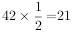人、42×=14人，则选择高科技领域创业的大学毕业生有42-6-21-14=1人。
因此本题选A。

第62题
【答案】 A
【解析】 本题为概率问题。
根据题意可知，总情况数为小赵从6个月饼中选择3个，共有种情况。满足条件情况数为小赵从3个蛋黄馅月饼中选择1个，从余下3个月饼中选择2个，共有种情况。则所求概率P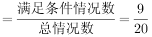。
因此本题选A。

第63题
【答案】 C
【解析】 本题为基本方程问题。
根据题意，设每天定量的自然损耗为x吨，根据农副产品总量不变可列式：1.5×50+50x=2×40+40x，解得x=0.5，即每天定量的自然损耗为0.5吨，故这批农副产品有1.5×50+0.5×50=100吨。
因此本题选C。

第64题
【答案】 C
【解析】 本题为平面几何问题。
根据题意，这5块矩形花卉区域周长相等，则每块矩形的周长为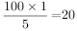米。因为围栏不可弯折，则矩形的宽最小为1米，那么：
当宽为1米时，长为米，面积为1×9=9平方米；
当宽为2米时，长为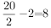米，面积为2×8=16平方米；
当宽为3米时，长为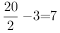米，面积为3×7=21平方米；
当宽为4米时，长为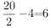米，面积为4×6=24平方米；
当宽为5米时，长为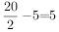米，面积为5×5=25平方米。
综上可得，面积最大为25平方米，最小为9平方米，最多相差25-9=16平方米。
因此本题选C。

第65题
【答案】 D
【解析】 本题为基本方程问题。
方法一：设开班时男孩有3x人，女孩有4x人，后来有2个男孩、1个女孩退出，可得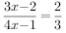，解得x=4，则开班时女孩有16人。
因此本题选D。
方法二：开班时男孩、女孩的比例为3：4，则开班时女孩为4的倍数，排除A、C两项；后来女孩退出1人后为3的倍数，将B项代入12-1=11，不满足3的倍数，排除；D项16-1=15，满足3的倍数，当选。
因此本题选D。

第66题
【答案】 D
【解析】 本题为排列组合问题。
根据题干条件，甲、乙、丙、丁4名学生中至少有3名学生选择不同主题基地的方法可分为以下两种情况：①有4名学生选择不同主题基地，情况数为：种； ②有3名学生选择不同主题基地，则其中存在2名学生选择的主题基地相同，先从4名学生中选2名学生选择相同的主题基地，情况数有种，剩余2名学生可从剩下的3个主题基地中选择其中两个，情况数有种，则有3名学生选择不同主题基地的情况数为：24×6=144种。故总的情况数为：24+144=168种。
因此本题选D。

第67题
【答案】 A
【解析】 本题为最值问题。
根据题意可知，原油A提炼出1吨苯乙烯的成本为0.3÷0.5=0.6万元，原油B提炼出1吨苯乙烯的成本为0.4÷0.7≈0.57万元，因此购买原油B提炼苯乙烯的费用更低；每吨A、B原油产生的废气量分别为0.4吨、0.3吨，原油B产生废气量更少，综合考虑应尽可能多购买原油B。提炼1.9吨的苯乙烯，优先购买原油B：1.9÷0.7=2……0.5（注：默认每类原油都购买整数吨），即最多购买2吨原油B，提炼剩下的0.5吨的苯乙烯还需要购买1吨原油A，此时共产生废气量为2×0.3+0.4=1吨，符合题干要求，则最低费用为2×0.4+0.3=1.1万元。
因此本题选A。

第68题
【答案】 C
【解析】 本题为排列组合问题。
根据题意，要求同一部门的选手顺序相连，故可先将同一部门的选手捆绑起来，再对三个部门进行排序。因同一部门的选手有先后之分，则3个部门分别有、、种排列方式，3个部门共有种排列方式。故一共有2×24×24×6=6912种不同的投篮顺序，在C项范围内。
因此本题选C。

第69题
【答案】 D
【解析】 本题为平面几何问题。
如下图所示，扇形GEF与AC相切于点H，连接GH，则，且三角形GEF为正三角形，则GE=GF=EF=GH=AB，即三角形GEF的边长与正方形ABDC的边长相等。已知，则EF=AB=5cm，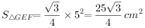。由于正三角形内角为，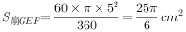，则所求钻头的截面积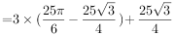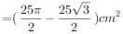。
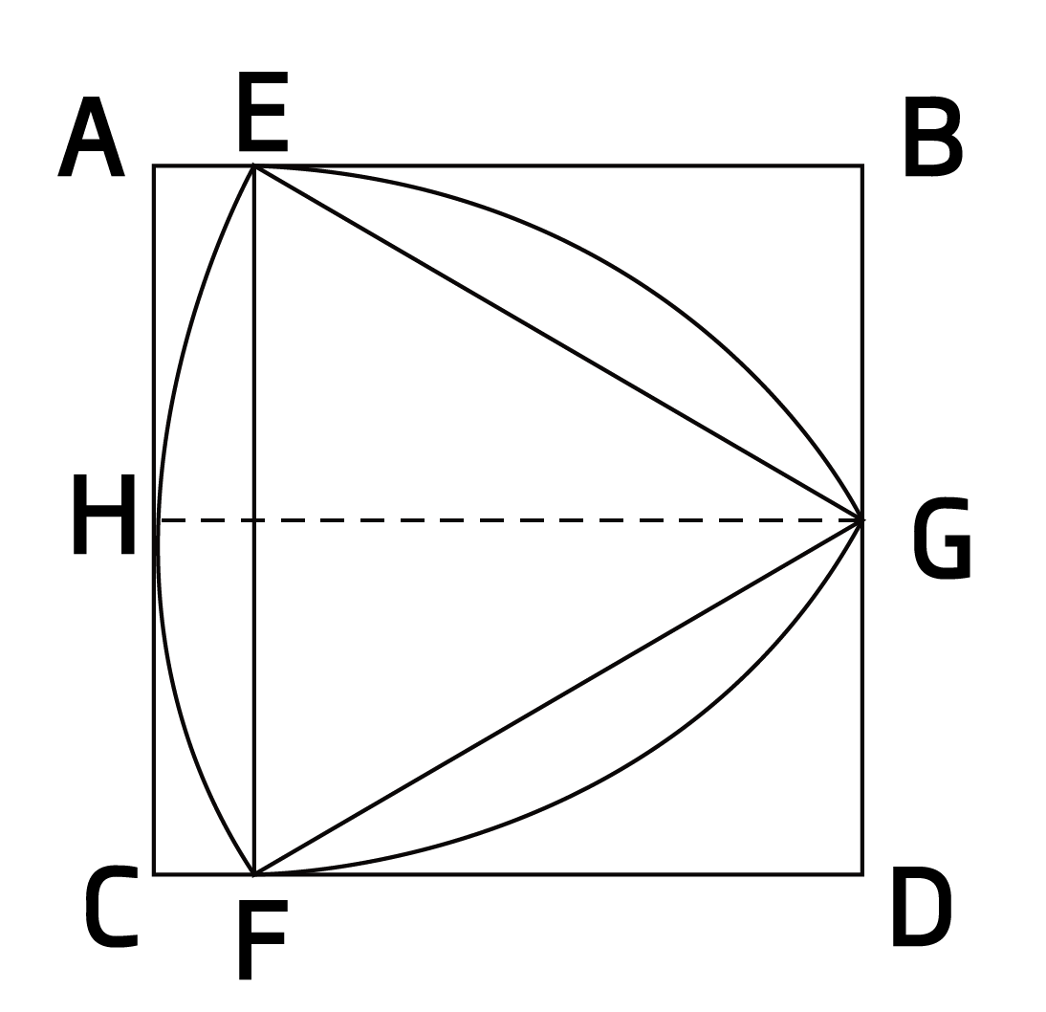
因此本题选D。

第70题
【答案】 B
【解析】 本题为立体几何问题。
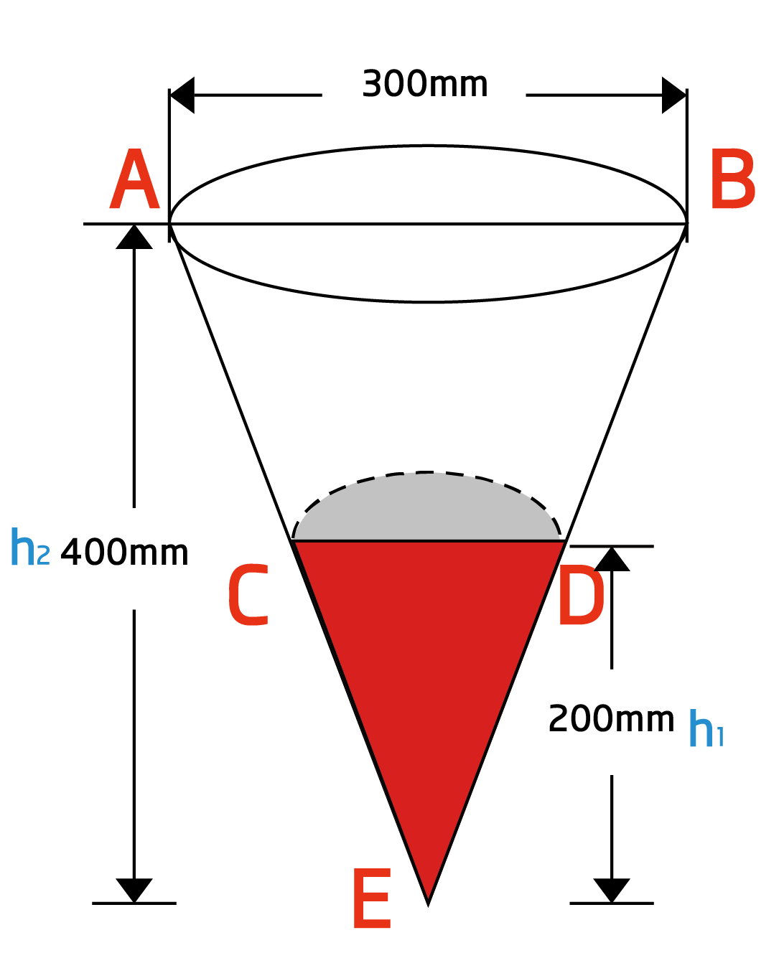
由题意可得，总降雨量为圆锥CDE的体积，所求日降雨量w为总降雨量落在直径300mm圆面积上的雨水高度。如图，，所以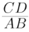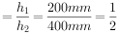，由此可得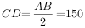mm，总降雨量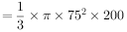。则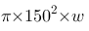，求得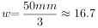mm，在中雨范围内。
因此本题选B。

第71题
【答案】 C
【解析】 本题为行程问题。
根据题意可知，扇形AEC和扇形DEB分别被A、D两地的通信基站发射的信号所覆盖，故小林由B点出发后，手机就不能接收到信号，沿与DB垂直的BA方向匀速行进到C点后手机可以重新接收到信号。根据勾股定理可得km，又由DE=DB=1km，可得AC=AE=AD-ED=km，故km；根据题意，需要计算小林步行走BC的时间，步行速度为4km/h，BC=0.77km，故所需时间为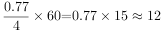分钟。
因此本题选C。

第72题
【答案】 C
【解析】 本题为排列组合问题。
根据题意，5名宇航员安排到三个舱，每个舱至少安排1名宇航员，那么三个舱中的人数有两种情况：
①人数分别为1人、2人、2人。
若甲在1人舱，甲有种情况，剩下4人平均安排到剩下2个舱有种情况，则共有种情况；
若甲在2人舱，甲有种情况，剩余4人选1人和甲同一舱有种情况，还剩下3人安排到剩下2个舱，其中一个1人，另一个2人，有种情况，则共有种情况；
②人数分别为1人、1人、3人。
若甲在1人舱，甲有种情况，剩下4人安排到剩下2个舱，其中一个1人，另一个3人，有种情况，则共有种情况；
若甲在3人舱，甲有种情况，剩余4人选2人和甲同一舱有种情况，还剩下2人平均安排到剩下2个舱有种情况，则共有种情况；
综上共有12+48+16+24=100种情况。
因此本题选C。

第73题
【答案】 A
【解析】 本题为基本方程问题。
方法一：根据题意，第二次定制的乙变为第一次的，假设第二次定制的甲也变为第一次的，则第二次总定制数量为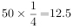个，第二次总金额为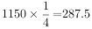元。此时比实际第二次定制少了70-12.5＝57.5个甲，总金额少了57.5×15＝862.5元，所以实际第二次定制花费287.5+862.5=1150元。
因此本题选A。
方法二：设第二次定制乙数量为x，定制甲数量为70-x，则第一次定制乙数量为4x，定制甲数量为50-4x，设乙纪念品单价为m，根据第一次定制花费1150元，可列方程：15×（50-4x）+4xm=1150，化简得xm-15x=100；第二次定制花费为15×（70-x）+xm=1050-15x+xm=1050+100=1150元。
因此本题选A。

第74题
【答案】 A
【解析】 本题为概率问题。
根据概率问题公式，概率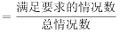。总情况数为45名老人随机选两人，共有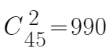种情况。满足要求的情况数为在80岁以上（含80岁）的11+5=16人中随机选两人，共有种情况。则所求概率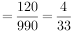。
因此本题选A。

第75题
【答案】 B
【解析】 本题为平面几何结合行程问题。
设小李骑行外圆（乐道）的半径为R、妈妈步行内圆（福道）的半径为r，如下图所示：
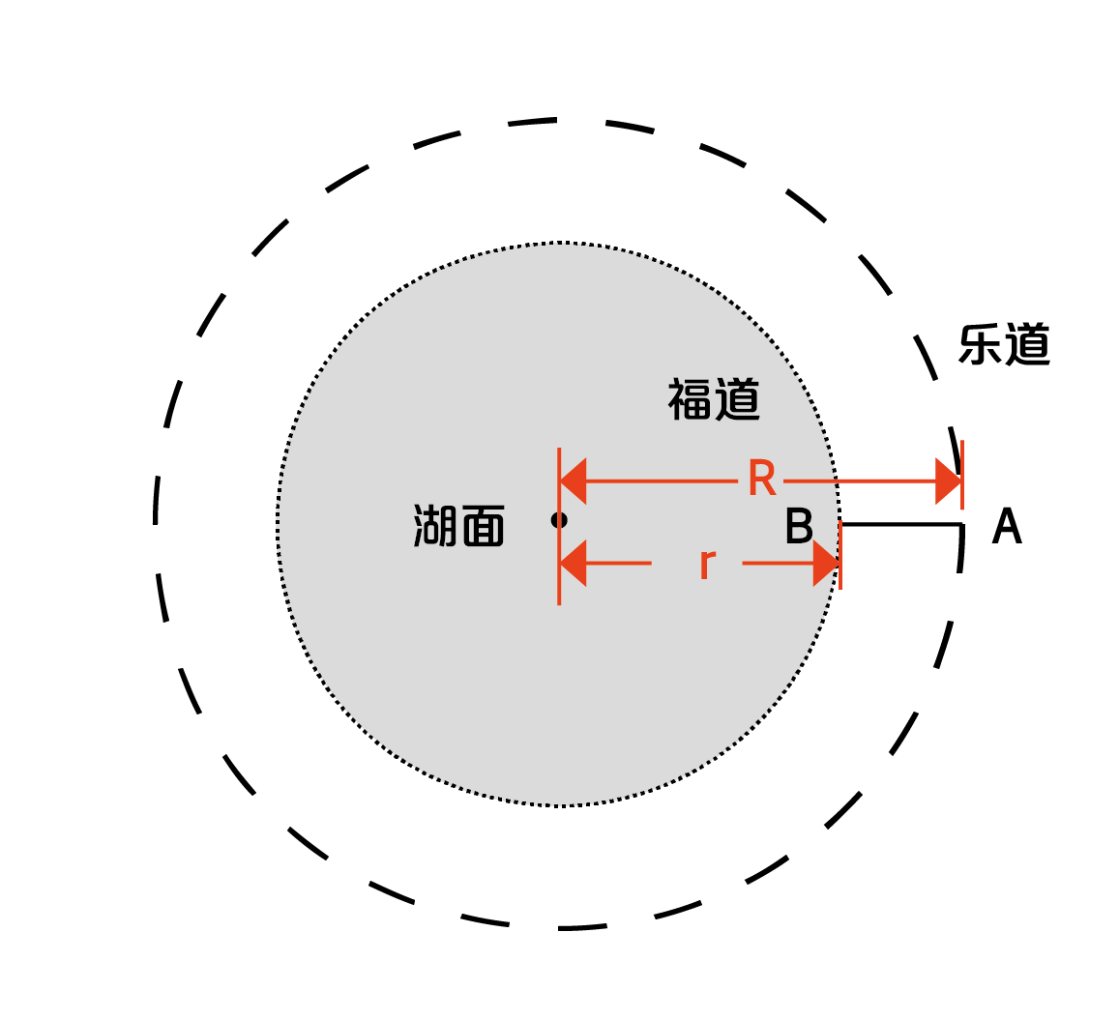
由题意可得：千米/小时。设小李骑行一周的路程为，妈妈步行一周的路程为，小李骑行与妈妈步行一周的时间之比为1：4，即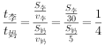，化简可得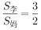，因两人的路程分别为内外两圆的周长，所以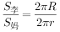，根据题意，A、B两点间距离为50米，即R-r=50米，可得r=100米。故湖面面积（内圆面积）万平方米。
因此本题选B。

第76题
【答案】 A
【解析】 本题属于数量类，主要考查面数量。
题干图形的面数量依次为7、9、7、8、4、8，图①②③的面数量均为奇数，图④⑤⑥的面数量均为偶数。
因此本题选A。

第77题
【答案】 D
【解析】 本题属于样式类，主要考查样式运算。
第一列图形，图一和图二经过求异运算得到图三；
第二列图形，图一和图二经过求异运算得到图三；
第三列图形，图一和图二经过求异运算得到D项。
因此本题选D。

第78题
【答案】 C
【解析】 本题属于重构类，主要考查三视图。
A、B、D三项按图中箭头方向观察，均可看到，A项为主视图，B项为左视图，D项为后视图，如下图所示：
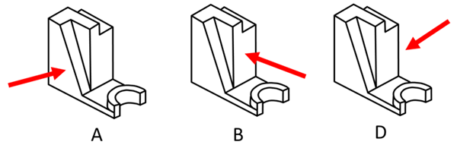
C项任意角度均不能看到。
因此本题选C。

第79题
【答案】 C
【解析】 本题属于样式类，主要考查对称性。
图②③④均是轴对称图形，图①⑤⑥均不是轴对称图形（图①和图⑥均存在由斜线构成的阴影阴影部分并不对称）。
因此本题选C。

第80题
【答案】 C
【解析】 本题属于位置类，主要考查平移。
题干图形均可以分为最内圈、中间圈和最外圈；
最内圈均为白球；
中间圈均有1个黑球，每次逆时针移动1格，排除A项、B项、D项；
最外圈均有2个黑球，每次顺时针移动3格，排除A项、B项。
因此本题选C。

第81题
【答案】 D
【解析】 本题属于单定义，主要考查脉络型。
定义脉络：对某个事物感到习惯后，产生安于现状、不愿意再去尝试新事物的惰性心理。
A项：对西医习惯后，会产生不愿再尝试看中医的心理，符合定义，排除；
B项：老年人对菜市场买菜习惯后，会产生不愿尝试其他方式买菜的心理，符合定义，排除；
C项：小张吃外卖对某平台习惯后，就只使用该平台，产生不愿尝试其他平台的心理，符合定义，排除；
D项：试吃样品并非对某个事物习惯后，可能进店消费也不是产生安于现状的心理，不符合定义，当选。
因此本题选D。

第82题
【答案】 C
【解析】 本题属于多定义，主要考查辨析型。
嗜睡：睡眠失调现象，持续感到极端疲倦，昏昏欲睡，在毫无预警的情况下睡着；
醉睡：酒醒后并没有完全清醒的状态，伴随混乱、迷惑、甚至暴力反应和失忆。
A项：诗句意思是昨夜雨下得稀疏，风刮得很急，酣睡一夜，然而醒来之后依然觉得还有一点酒意没有消尽，属于酒醒后并没有完全清醒的状态，属于醉睡，排除；
B项：诗句意思是整日昏昏沉沉恍若梦中，忽然发现春天即将过去便强打精神登山赏景，属于持续感到极端疲倦，昏昏欲睡，属于嗜睡，排除；
C项：诗句意思是人老了之后晚上睡眠很少，常常很早就醒来，坐送残夜，等待天晓，因为有病，身体早早地衰老，恐怕不到致仕之年，就要告老还乡了，描述的是年老之后睡眠变少，既不属于嗜睡也不属于醉睡，当选；
D项：诗句意思是在临川休息住宿一晃几个月过去了，喜欢睡觉热爱闲适不被打扰，所以经常闭门谢客，属于持续感到极端疲倦，昏昏欲睡，属于嗜睡，排除。
因此本题选C。

第83题
【答案】 D
【解析】 本题属于单定义，主要考查脉络型。
定义脉络：磁场把未带磁性的铁磁性物质(如铁、钴、镍及其合金等）磁化，外加磁场去除后，铁磁性物质的磁性也不会马上消除。
A项：周围金属物体会被铁磁性物质磁化产生磁感应现象，但外加磁场去除后的情况不清楚，不符合定义，排除；
B项：制作闭合电路并不涉及磁化或磁性，不符合定义，排除；
C项：感温磁钢消磁，说明感温磁钢本身具有磁性，并非未带磁性的铁磁性物质磁化，不符合定义，排除；
D项：通过磁场可以使铁分子顺着地球磁场方向排列从而达到磁化目的，之后挪动铁片，铁分子仍旧按照磁场方向排列，即去除外加磁场后，铁磁性物质的磁性也不会马上消除，符合定义，当选。
因此本题选D。

第84题
【答案】 A
【解析】 本题属于单定义，主要考查脉络型。
定义脉络：运用数据时错误地将整组的汇总结果应用到组内的单位中。
A项：将居民收入情况的结果应用到教师收入情况中，即将整体的结果应用到组内的一小撮人中去，符合定义，当选；
B项：根据服务业占比不同的区域是否更吸引高层次人才，得到服务业占比大的区域高层次人才更多，并未错误的运用数据，并未将整组结果应用到组内单位中，不符合定义，排除；
C项：根据28个不喜欢的反馈邮件，得到有读者不喜欢，就一定有读者喜欢，并未错误的运用数据，并未将整组结果应用到组内单位中，不符合定义，排除；
D项：根据小王去年的工资推出小王今年的工资可能降低，属于根据过去的数据推导现在的情况，并未错误的运用数据，并未将整组结果应用到组内单位中，不符合定义，排除。
因此本题选A。

第85题
【答案】 B
【解析】 本题属于单定义，主要考查脉络型。
定义脉络：湖陆之间相互转换的热力环流现象。
A项：诗句的意思是轮台九月整夜里狂风怒号，到处的碎石块块大如斗，狂风吹得斗大乱石满地走。诗句只涉及陆地上的风，没有涉及湖水，不符合定义，排除；
B项：诗句的意思是潮水沉没于太湖，潮水沉没于云梦泽里的田地，早上顺着北风驾船进入湖中打鱼采菱，傍晚乘着南风，可以毫不费力地驾船回家。诗句描写了湖水和陆地之间风的形成情况，符合定义，当选；
C项：诗句的意思是庭院里的树上，凶猛的猫头鹰都养出了小雏；曲折的院墙，空荡的房屋，多有旋风翻卷。诗句只涉及陆地上的风，没有涉及湖水，不符合定义，排除；
D项：诗句的意思是曙光微明，月挂西山，鹊鸟出林，寒蝉在初秋的野外晨风中嘶声噪鸣。诗句只涉及陆地上的风，没有涉及湖水，不符合定义，排除。
因此本题选B。

第86题
【答案】 D
【解析】 本题属于多定义，主要考查辨析型。
肿瘤侵犯：肿块发展后引起相邻部位的反应和变化；
肿瘤浸润：肿瘤细胞发展扩大透过原发部位的浆膜层转移到相邻组织和器官；
肿瘤转移：肿瘤由原发器官通过血液、淋巴等方式到达另一个远处器官。
A项：癌细胞到达了胸壁组织，但无法确定是否引起了胸壁组织的反应和变化，不属于肿瘤侵犯，排除；
B项：检查出老赵的肺部有结节，并未涉及其他部位，不涉及引起相邻部位的反应和变化，不属于肿瘤侵犯，排除；
C项：胰腺肿瘤蔓延到了肝脏，但无法确定是否引起了肝脏的反应和变化，不属于肿瘤侵犯，排除；
D项：肺部肿块碰触心脏薄膜，属于肿块发展，引起心包积液，属于引起相邻部位的反应和变化，属于肿瘤侵犯，当选。
因此本题选D。

第87题
【答案】 A
【解析】 本题属于多定义，主要考查辨析型。
正向缺省规则：当事人无需事无巨细地对合同进行约定，只要适用合同法规定就能实现合同目的；
反向缺省规则：与当事人预期相悖，适用该类缺省规则会产生与合同目的相反的结果。
A项：当事人签订合同，应是期望合同生效，但标的数量没有约定时，视为合同没有成立，产生了与合同目的相反的结果，属于反向缺省规则，当选；
B项：质量无约定时可以按照国家标准履行，说明无需事无巨细地对合同进行约定，只要适用合同法规定就能实现合同目的，属于正向缺省规则，排除；
C项：价款无约定时按照市场价格履行，说明无需事无巨细地对合同进行约定，只要适用合同法规定就能实现合同目的，属于正向缺省规则，排除；
D项：履行方式无约定时按有利于实现合同目的的方式履行，说明无需事无巨细地对合同进行约定，只要适用合同法规定就能实现合同目的，属于正向缺省规则，排除。
因此本题选A。

第88题
【答案】 D
【解析】 本题属于多定义，主要考查辨析型。
政策合成谬误：从各部门来看，每项政策都是对的，组合起来实施时却是错的；
政策分解谬误：不该分解的系统性任务被分解了，有的分解到各部门、各地方，有的分解到各个时间段。
A项：各部门实施举措调控房价，属于各部门政策都是对的，房地产商数量减少，说明结果不好，属于组合起来实施时却是错的，属于政策合成谬误，排除；
B项：乡镇帮扶村民养殖黑山羊，并未体现任务被分解，不属于政策分解谬误，排除；
C项：出台政策鼓励购买电动汽车，并未体现任务被分解，不属于政策分解谬误，排除；
D项：出台卫生管理条例，属于系统性任务，各部分内容被分配到相关部门草拟，属于分解到各部门、各地方，但最终各部分难以衔接，说明该任务不应该被分解，属于政策分解谬误，当选。
因此本题选D。

第89题
【答案】 B
【解析】 本题属于多定义，主要考查辨析型。
相变：物质微观粒子在不同聚集状态间的转变；
相变潜热：在等温等压条件下，从一相转变为另一相时吸收或放出的热量；
第一类相变：伴有相变潜热和体积突变的相变；
第二类相变：不伴有相变潜热和体积突变，但有热容跃变。
A项：采用遇热可产生色变的物质，“遇热”说明温度变化，并非等温等压条件下，不属于相变潜热，则不会伴有相变潜热和体积突变。不属于第一类相变，排除；
B项：在气压固定温度固定的情况下，属于在等温等压条件下，1公斤的冰转变成同温度的水，要吸收79.6千卡的热量，属于从一相转变为另一相时吸收的热量，属于相变潜热，提及收缩属于提及突变，该项属于伴有相变潜热和体积突变的相变，属于第一类相变，当选；
C项：水分从叶褥流向其他地方，并非微观粒子在不同聚集状态间的转变，并非相变，并非第一系类相变或第二类相变，排除；
D项：核磁共振成像的方式并无物质微观粒子在不同聚集状态间的转变，并非相变，并非第一系类相变或第二类相变，排除。
因此本题选B。

第90题
【答案】 C
【解析】 本题属于多定义，主要考查辨析型。
生物学重复：对不同生物个体或者不同生物群体的样品采用相同的处理方式；
技术重复：对同一样品进行多次相同实验。
A项：采集一次小王的血样，属于同种生物个体，并非不同生物个体或不同生物群体，不属于生物学重复，排除；
B项：采用三种不同方式，不属于采用相同的处理方式，不属于生物学重复，排除；
C项：采集小王、小李、小张三人的血样，属于不同生物个体的样品，用同样方式分别进行一次检测，属于采用相同的处理方式，属于生物学重复，当选；
D项：用三种方式进行三次检测，不属于采用相同的处理方式，不属于生物学重复，排除。
因此本题选C。

第91题
【答案】 D
【解析】 本题属于语义类，主要考查近义关系。
政通人和是指政事通达，人心和顺，形容国家稳定，人民安乐；国泰民安是指国家太平，人民安乐，二者属于近义关系，只有政通人和才能国泰民安，二者也属于条件对应关系。
A项：深思熟虑是指反复深入细致地考虑；不假思索形容做事答话敏捷、熟练，用不着考虑，二者属于反义关系，排除；
B项：星罗棋布是指像天空的星星和棋盘上的棋子那样分布着，形容数量很多，分布很广；漫山遍野是指山上和田野里到处都是，形容极多，二者属于近义关系，但星罗棋布和漫山遍野并无条件对应关系，排除；
C项：心领神会是指对方没有明说，心里已经领会；心照不宣是指彼此心里明白，而不公开说出来，二者属于近义关系，但心领神会和心照不宣并无条件关系，排除；
D项：奋起直追是指振作起来，紧紧赶上去；迎头赶上是指加紧追过最前面的，二者属于近义关系，只有奋起直追才能迎头赶上，二者也属于条件对应关系，当选。
因此本题选D。

第92题
【答案】 D
【解析】 本题属于集合类，主要考查种属关系。
兵符是古代帝王授予兵权和调发军队的信物，兵符是信物的一种，二者属于种属关系。
A项：七律是律诗的一种，绝句和律诗均是格律诗的一种，七律和绝句并非种属关系，排除；
B项：偏旁汉字的组成部分，二者属于组成关系，排除；
C项：干为防具，戈为武器，干戈用作兵器的通称，后来引申为指战争，二者属于比喻象征义关系，排除；
D项：寒露，是二十四节气之一，寒露是节气的一种，二者属于种属关系，当选。
因此本题选D。

第93题
【答案】 D
【解析】 本题属于语义类，主要考查反义关系。
前因后果指的是事物的因果报应，后泛指整个事件；因果指的是原因与结果的关系，二者没有语义关系，考虑拆分。前因后果的前和后是反义关系，因和果组成第二个词，且分别代表原因和结果两个不同的方面。
A项：内和外是反义关系，但是忧和患指的都是忧虑的事情，二者属于近义关系，并非两个不同的方面，排除；
B项：南和北是反义关系，但是征和战指的都是出发去作战，二者属于近义关系，并非两个不同的方面，排除；
C项：左和右是反义关系，但是顾和盼指的都是看，二者属于近义关系，排除；
D项：有和无是反义关系，始和终组成第二个词，且分别代表开始和结束两个不同的方面，当选。
因此本题选D。

第94题
【答案】 C
【解析】 本题属于集合类，主要考查并列关系。
牡丹花和牵牛花是两种不同的花，二者属于并列关系。
A项：金枪鱼属于鱼类，八爪鱼属于软体动物，二者并非并列关系，排除；
B项：东北菜是东北地区的本土菜系，黄花菜是一种可以食用的植物，二者并非并列关系，排除；
C项：布谷鸟和啄木鸟是两种不同的鸟，二者属于并列关系，当选；
D项：变色龙是一种爬行动物，霸王龙是恐龙的一种，恐龙是一种爬行动物，二者并非并列关系，排除。
因此本题选C。

第95题
【答案】 D
【解析】 本题属于集合类，主要考查并列关系。
锁骨、肋骨、坐骨是三种不同的人体骨骼，三者属于并列关系，三种骨骼在人体所在位置从上到下。
A项：头脑由头发、头皮、肌肉、骨骼和脑体组成，后两词与词一均属于组成关系，排除；
B项：腹腔、口腔、鼻腔是三种不同的人体器官，三者属于并列关系，但三种器官在人体所在位置从下到上，排除；
C项：大肠是消化管的下段，可分为盲肠、阑尾、结肠、直肠和肛管5部分，词二与词一词三均属于组成关系，排除；
D项：颈椎、胸椎、腰椎是三种不同的椎骨，三者属于并列关系，三种椎骨在人体所在位置从上到下，当选。
因此本题选D。

第96题
【答案】 D
【解析】 本题属于集合类，主要考查种属关系和并列关系。
唐装和西装均属于服装，均属于种属关系，唐装是唐制汉服，西装指西服、洋装，后两词属于并列关系。
A项：牙刷和牙膏均用于刷牙，均属于功能对应关系，后两词属于配套使用对应关系，排除；
B项：豪车、赛车和轿车是从不同的划分角度命名的汽车，三者两两均属于交叉关系，排除；
C项：国旗和红旗均属于旗帜，均属于种属关系，国旗是国家的一种标志性旗帜，红旗是红色的旗帜，有的国旗是红旗有的国旗不是红旗，二者属于交叉关系，排除；
D项：太极拳和咏春拳均属于武术，均属于种属关系，太极拳和咏春拳是不同的拳法，后两词属于并列关系，当选。
因此本题选D。

第97题
【答案】 B
【解析】 本题属于映射类，主要考查因果对应关系。
泡沫经济指的是资产价值超越实体经济，极易丧失持续发展能力的宏观经济状态，实体经济指的是一个国家生产的商品价值总量，是人通过思想使用工具在地球上创造的经济；当泡沫经济越多而实体经济越少时，会产生通货膨胀的结果，三者属于因果对应关系。
A项：生态农业是指运用现代科学技术成果和现代管理手段，以及传统农业的有效经验建立起来的现代化高效农业，传统农业是指采用传统手工劳动方式和生产技术的农业，二者属于并列关系，稻田养鱼是一种生态农业，二者属于种属关系，排除；
B项：清洁能源是指不排放污染物、能够直接用于生产生活的能源，传统能源是指已经大规模生产和广泛利用的能源，当使用的清洁能源越多而传统能源越少时，会产生污染减少的结果，三者属于因果对应关系，当选；
C项：生理反应是个体受到外界刺激而使机体有所反应的一种紧张状态，心理反应是指并非所有应激性刺激都会引起警戒反应和抗拒反应，二者属于并列关系，望梅止渴是一种生理反应，二者属于种属关系，排除；
D项：自然现象是指自然界中由于大自然的运作规律自发形成的某种状况，社会现象是指所有与同物种共同体有关的活动产生、存在和发展密切联系的现象，二者属于并列关系，火山爆发是一种自然现象，二者属于种属关系，排除。
因此本题选B。

第98题
【答案】 C
【解析】 本题属于集合类，主要考查并列关系和种属关系。
热传递是物理学上的一个物理现象，是指由于温度差引起的热能传递现象，热传递主要存在三种基本形式：热传导、热辐射和热对流。热传导和热辐射属于并列关系，与热传递均属于种属关系。
A项：隔离和冷却是两种不同的灭火方式，二者属于并列关系，排除；
B项：混合物是指由两种或多种物质混合而成的物质，化合物是指由两种或两种以上不同元素组成的纯净物，纯净物是指由一种单质或一种化合物组成的聚合物。混合物与纯净物属于并列关系，化合物属于纯净物，二者属于种属关系，排除；
C项：撒播是指把作物的种子均匀地撒在地里，必要时进行覆土的播种方式，条播是指沿着一条浅犁沟撒布种子的播种方式。撒播和条播是两种不同的播种方式，二者属于并列关系，与播种均属于种属关系，当选；
D项：举例子和作比较是写说明文采用的两种不同的写作手法，二者属于并列关系，与说明文均属于对应关系，排除。
因此本题选C。

第99题
【答案】 C
【解析】 本题属于语义类，主要考查近义关系。
A项：缘木求鱼和事与愿违无明显逻辑关系；抽薪止沸和抱薪救火属于反义关系，排除；
B项：缘木求鱼和南辕北辙无明显逻辑关系；通宵达旦和抱薪救火无明显逻辑关系，排除；
C项：缘木求鱼和刻舟求剑属于近义关系；纵风止燎和抱薪救火属于近义关系，前后两组词语逻辑关系一致，当选；
D项：缘木求鱼和扬汤止沸属于近义关系；凿壁偷光和抱薪救火无明显逻辑关系，排除。
因此本题选C。
成语含义补充：
缘木求鱼指爬上树去找鱼，比喻行事的方向、方法不对，一定达不到目的；
事与愿违指事情的发展与主观愿望相反；
抽薪止沸意思是抽掉锅底下的柴火，使锅里的水不再翻滚，比喻从根本上解决问题；
抱薪救火比喻因为方法不对，虽然有心消灭祸患，结果反而使祸患扩大；
南辕北辙指心里想往南去，却驾车往北走，比喻行动和目的相反；
通宵达旦指的是从入夜直到天亮；
刻舟求剑比喻看问题做事情死板不灵活，不知情随势变；
纵风止燎指的是用鼓风的方法灭火，比喻本欲消弭其事，却反而助长其声势；
扬汤止沸指把锅里烧的沸水舀起来再倒回去，想叫它不沸腾，比喻办法不对头，不能从根本上解决问题；
凿壁偷光原指西汉匡衡凿穿墙壁引邻舍之烛光读书，后用来形容家贫而读书刻苦。

第100题
【答案】 B
【解析】 本题属于映射类，主要考查必要条件对应关系。
A项：数字经济是一种信息工具，二者属于种属关系；家用电器可能用到人工智能，二者并非种属关系，排除；
B项：数字经济一定要利用信息技术，无人驾驶一定要利用人工智能，前后两组词语均属于必要条件对应关系，当选；
C项：数字经济一定要利用数字资源，二者属于必要条件对应关系；现代农业可能用到人工智能，二者并非必要条件对应关系，排除；
D项：数字经济的发展导致了数字货币的产生，二者属于因果对应关系；远程医疗可能需要利用人工智能，二者并非因果对应关系，排除。
因此本题选B。

第101题
【答案】 B
【解析】 本题属于论证类，主要考查观点型。
论点：荔枝难以保鲜是因为果实的呼吸强度很高，导致果实品质急剧下降。
A项：荔枝的可食用部位是哪里与论点荔枝难以保鲜的原因话题不一致，属于无关选项，排除；
B项：通过说明氧气充足和不充足两种情况下荔枝均进行糖分分解，补充论据说明荔枝的呼吸强度确实很高，补充论据加强，当选；
C项：乙烯导致荔枝变质，给出导致荔枝变质的其他原因，可能并非由于呼吸强度高导致荔枝难以保鲜，他因削弱，排除；
D项：荔枝花能产生花蜜与荔枝难以保鲜的原因话题不一致，属于无关选项，排除。
因此本题选B。

第102题
【答案】 D
【解析】 本题属于真假推理，主要考查两真两假。
简化条件：
①吴：-陈→-林；
②李：陈；
③郑：陈 或 林；
④张：林 且 -陈。
推理过程：
第1步：①④属于矛盾关系，必有1真1假；
第2步：4句话中有2真2假，①④是1真1假，剩下②③也必是1真1假；
第3步：②→③，②③属于包容关系，根据技巧“一真前假/一假后真”，可知②李妈妈是假话，③郑妈妈是真话，即陈没带队，林带队；
第4步：陈没带队，林带队，可确认④张妈妈是真话；
第5步：-陈 且 林，与①是矛盾关系，可知①吴妈妈是假话；
综上可得：
郑妈妈和张妈妈说的是真话。
因此本题选D。

第103题
【答案】 D
【解析】 本题属于论证类，主要考查观点型。
论点：岩浆中的水分是导致猛烈的喷发的关键（并非浮力）。
A项：岩浆的浮力导致岩浆上升，说明并非岩浆中的水分导致，直接否定论点，排除；
B项：除水之外，浮力也会影响岩浆喷发，但到底水还是浮力是岩浆喷发的关键并未说明，属于不明确项，排除；
C项： 水和岩浆的混合物有时会导致岩浆上升缓慢，举例说明水并未导致猛烈喷发，反而使喷发缓慢，举例削弱，排除；
D项：解释说明水越多就意味着气泡越多，进而会造成岩浆的猛烈喷发，作诠释加强，当选。
因此本题选D。

第104题
【答案】 B
【解析】 本题属于论证类，主要考查论据+观点型。
论点：地中海膳食和得舒膳食模式能保护老年人的认知能力。
论据：绿叶蔬菜、鱼类和全谷物是这两种膳食模式强调要充分摄入的三类核心食物。此外，还要严格限制油炸、高盐、甜食饮料等，因为它们不利于预防肥胖和三高，而这些则都是加剧认知退化的重要因素。
A项：蔬果总量高并非地中海膳食和得舒膳食模式，题干中仅说明绿叶蔬菜要充分摄入，并非总量高，属于偷换概念的无关选项，排除；
B项：两种饮食模式有利于延缓认知退化，延缓认知退化即保护认知能力，重复论点加强，当选；
C项：摄入营养素或改变膳食模式不够预防脑力衰老，直接否定两种膳食模式保护认知能力，直接否定论点，排除；
D项：解释两种膳食模式中要充分摄入的全谷物、绿叶蔬菜和鱼类的用途，但用途中仅是对于血糖血脂脂肪的控制，并无涉及认知能力相关的内容，属于无关选系，排除。
因此本题选B。

第105题
【答案】 A
【解析】 本题属于分析推理，主要考查确定信息法。
(1）赵和孙不在一起值班；
(2）周和孙不在一起值班；
(3）郑下午值班→赵 且 李下午值班；
(4）钱上午值班 或 郑下午值班；
(5）上午4人值班，下午3人值班。
根据条件（1）（2）可知，赵和孙不在一起值班，周和孙也不在一起值班，根据条件（5）7人中4人上午值班，人下午值班，所以7人只分为两拨人，赵和周均不和孙一起值班，可知赵和周在一起值班；
根据条件（3），如果郑在下午值班，那么赵和李也在下午值班，此时周也应该在下午值班，下午值班的人数为4，与条件（5）下午3人值班矛盾，因此郑一定在上午值班；
根据条件（4），钱上午值班或郑下午值班，或关系否一推一可知，钱一定在上午值班，即钱和郑在上午值班。
因此本题选A。

第106题
【答案】 B
【解析】 本题属于论证类，主要考查观点型。
论点：水源变化是形成多个古城址的原因。
A项：河西走廊地区刮风情况，与论点话题不一致，属于无关选项，排除；
B项：解释说明水源变化为何形成多个古城，水源位置决定人们建城的位置，水量减少人们就会迁址，作诠释加强，当选；
C项：骆驼城地下水位的变化，与论点话题不一致，属于无关选项，排除；
D项：河西走廊的古城都是依水而建，但无法判断水源变化是否是形成多个古城址的原因，属于不明确项，排除。
因此本题选B。

第107题
【答案】 B
【解析】 本题属于论证类，主要考查论据+观点型。
论点：人类的记忆并不是固定的，而是根据之后获取的信息而变化。
论据：让两组被试者看同一张交通事故的照片，并询问有关车速的问题。第二组的问题是让人想到撞击非常猛烈的表达方式。一周后，再询问被试者“汽车的挡风玻璃是否撞碎了”（实际上并没有撞碎）。结果显示，回答“是”的人，第二组的比例比第一组多两倍以上。
A项：人数多少不会影响实验结果回答“是”的比例多少，属于无关选项，排除；
B项：第二组记忆力偏弱，即说明实验论据两组人的记忆力存在差异，对比实验不严谨，否定论据削弱，当选；
C项：隔一周的合理性有待斟酌，可能合理也可能不合理，属于不明确项，排除；
D项：两组被试者在认知水平上没有差距，说明实验严谨，补充论据加强，排除。
因此本题选B。

第108题
【答案】 C
【解析】 本题属于归纳推理，主要考查可以推出。
A项：肌苷转运蛋白能调节产热过程，而不是肌苷，属于偷换概念，无法推出，排除；
B项：根据第一句话“棕色脂肪细胞会将能量以热的形式消耗掉”可知，没有提及是否能维持体温，属于无中生有，无法推出，排除；
C项：根据第一句话“棕色脂肪细胞会将能量以热的形式消耗掉”和第三句话“接收到肌苷分子信号后，不仅周围的棕色细胞被激活”可知，刺激棕色细胞后，棕色细胞会将能量燃烧，可以推出，当选；
D项：转运蛋白是对肌苷转运蛋白的偷换概念，因此无法推出，排除。
因此本题选C。

第109题
【答案】 D
【解析】 本题属于论证类，主要考查论据+观点型。
论点：当人们穿上一双鞋尖向上翘起的鞋时，跖趾关节会顺着鞋尖翘起的弧度向上翘起，产生相似的效果（即会抵消脚纵弓承受的一部分压力，从而让双脚在前进中更加稳定）。
论据：当跖趾关节向上弯曲时，会抵消脚纵弓承受的一部分压力，从而让双脚在前进中更加稳定。
A项：鞋子出现时间的长短与其是否能让双脚更加稳定话题不一致，属于无关选项，排除；
B项：鞋尖翘度影响跖趾关节的弯曲范围，与论点鞋尖翘起是否会让双脚更稳定话题不一致，属于无关选项，排除；
C项：鞋尖有翘度让人感觉更轻盈是因为脚纵弓承受压力减少，说明当跖趾关节向上弯曲时，会抵消脚纵弓承受的一部分压力，建立论据论点联系加强，排除；
D项：跖趾关节向上弯曲对人类稳定行走的影响不大，直接否定论点削弱，当选。
因此本题选D。

第110题
【答案】 C
【解析】 本题属于论证类，主要考查论据+观点型。
论点：加快发展长租房市场是我国解决住房难题的一剂良药。
论据：某省2022年的长租房成交量呈不断上涨的趋势，排在全国前列，成交总量超过3000套，较去年增长超过40%，有效解决了新市民、青年人等群体的住房难题。
A项：长租房市场缺乏有效监管，与论点长租房能否解决住房难题话题不一致，属于无关选项，排除；
B项：长租房市场规模，与论点长租房能否解决住房难题话题不一致，属于无关选项，排除；
C项：长租房在一二线城市难以推广，说明发展长租房无法解决我国一二线城市的住房难题，举例削弱，当选；
D项：租赁人口多说明我国租房需求大，但长租房是否能够解决住房问题难题不明确，属于不明确项，排除。
因此本题选C。

第111题
【答案】 B
【解析】 本题为年均增长量问题。
定位图形材料可知，2019年和2022年全国体育场地数量分别为354.44万个和422.68万个。根据公式可知，所求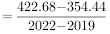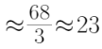万个，与B项最接近。
因此本题选B。

第112题
【答案】 D
【解析】 本题为现期比重问题。
定位图形材料可知，2022年全国体育场地数量为422.68万个；定位表格可知按运动项目划分场地的数量。根据公式可知，全国体育场地数量的25%为422.68×25%万个。各选项场地数量之和为：A项，3.60万个+98.02万个万个；B项，12.78万个+98.02万个=110.8万个；C项，110.28万个+876个万个；D项，10.12万个+93.53万个万个。分析可得，103.7万个与105.7万个差值最小，即排球场地与乒乓球场地数量之和最接近全国体育场地数量的25%。
因此本题选D。

第113题
【答案】 C
【解析】 本题为现期比重问题。
定位图形材料可知，2022年全国体育场地数量为422.68万个；定位表格可知2022年全国主要分项体育场地数量。则2022年各体育场地类型的数量分别为：
基础大项场地，万个；
球类运动场地，13.59+110.28+10.12万个；
冰雪运动场地，1576+876=0.2452万个；
体育健身场地，98.02+14.29+12.78万个。
因此，按体育场地类型的数量从大到小排位第二的是体育健身场地。根据公式可知，题干所求比重为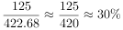，与C项最接近。
因此本题选C。
计算提示：本题比较各体育场地类型的数量大小时，可先估算。基础大项场地数量为万个，球类运动场地数量为13.59+110.28+10.12+93.53+24.61+10.53＞110.28+93.53＞200万个，冰雪运动场地单位均为“个”，1576+876＜1万个，是4类中数量最小的；体育健身场地数量为万个。因此数量从大到小排位第二的为体育健身场地。

第114题
【答案】 A
【解析】 本题为增长率大小比较问题。
定位图形材料可知2018~2022年全国体育场地面积。根据公式可知，2019~2022年全国体育场地面积同比增长率分别为：
2019年：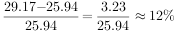；
2020年：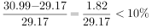；
2021年：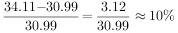；
2022年：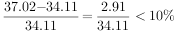。
比较发现，2019~2022年全国体育场地面积增长最快的年份是2019年。
因此本题选A。
注：分数比大小，可结合分数性质。观察发现，2019年（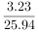）较其他年份分子最大且分母最小，因此分数最大，即2019年全国体育场地面积增长最快。

第115题
【答案】 D
【解析】 本题为综合分析问题。
A项：定位图形材料可知，2022年全国体育场地数量为422.68万个，全国体育场地面积37.02亿平方米。则2022年全国每个体育场地平均面积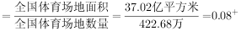万平方米平方米＜900平方米，错误；
B项：定位表格材料可知，2022年全国足球场地13.59万个，篮球场地110.28万个，排球场地10.12万个；体育健身场地中，全民健身路径98.02万个，健身房14.29万个，健身步道12.78万个。则2022年足球、篮球、排球场地数量之和=13.59+110.28+10.12=133.99万个，体育健身场地数量=98.02+14.29+12.78=125.09万个，即足球、篮球、排球场地数量之和多于体育健身场地数量，错误；
C项：定位图形材料可知，2020-2022年全国体育场地数量分别为371.34万个、397.14万个、422.68万个。根据公式可知，2022年全国体育场地数量同比增速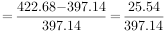，2021年全国体育场地数量同比增速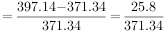，后者分子大分母小，则2022年同比增速&lt;2021年同比增速，即2022年全国体育场地数量同比增速较2021年有所下降，不可能提高2个百分点，错误；
D项：定位图形材料可知，2022年全国体育场地数量为422.68万个；定位表格材料可知2022年全国主要分项体育场地数量=19.74+3.60+13.59+110.28+10.12+93.53+24.61+10.53+0.1576+0.0876+98.02+14.29+12.7820+4+14+110+10+94+25+11+98+14+13=413万个。根据公式可知，2022年全国主要分项体育场地数量占全国体育场地数量的比重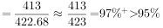，正确。
因此本题选D。
注：B项，要比较的两者均为三个数的和，可分别作差看大小：（13.59+110.28+10.12）-（98.02+14.29+12.78）=（110.28-98.02）+（13.59-12.78）+（10.12-14.29）&gt;0，则前者（足球、篮球、排球场地数量之和）大。
D项，注意单位不一致，数据整数部分相加为19+3+13+110+10+93+24+10+98+14+12=406万个，加上小数一定比406万个大，而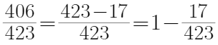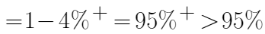。

第116题
【答案】 B
【解析】 本题为增长率大小比较问题。
定位表格材料可知，2012年美国全球创新指数为57.7，2022年为61.8；2012年中国全球创新指数为45.4，2022年为55.3；2012年英国全球创新指数为61.2，2022年为59.7；2012年印度全球创新指数为35.7，2022年为36.6。根据公式可知，相较于2012年，2022年选项中国家全球创新指数同比增速分别为：
美国：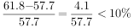；
中国：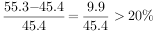；
英国：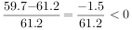；
印度：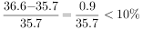。
综上，表格所列国家中，相较于2012年，2022年全球创新指数增长最快的国家是中国。
因此本题选B。

第117题
【答案】 D
【解析】 本题为直接读数比较问题。
定位表格材料可知2021年部分国家全球创新指数。代入选项验证：
A项：瑞士（65.5）&gt;瑞典（63.1）&gt;美国（61.3），正确；
B项：英国（59.8）&gt;韩国（59.3）&gt;荷兰（58.6），正确；
C项：芬兰（58.4）&gt;新加坡（57.8）&gt;丹麦（57.3），正确；
D项：俄罗斯（36.6）&gt;巴西（34.2）&lt;印度（36.4），错误。
本题为选非题，因此本题选D。

第118题
【答案】 D
【解析】 本题为现期平均数问题。
定位表格材料可知，2022年全球创新指数排名前五位的国家分别是瑞士（64.6）、美国（61.8）、瑞典（61.6）、英国（59.7）、荷兰（58.0）。利用“削峰填谷”，以60为基准，分别作差得：4.6、1.8、1.6、-0.3、-2，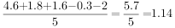，则排名前五位国家的平均创新指数=60+1.14=61.14。
因此本题选D。

第119题
【答案】 C
【解析】 本题为基础增长率问题。
定位表格材料可知2021年及2022年中国、巴西、俄罗斯、印度、南非五国创新指数。则2021年中国、巴西、俄罗斯、印度、南非五国创新指数之和为，2022年五国创新指数之和为。根据公式可知，题干所求为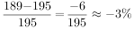，与C项最接近。
因此本题选C。

第120题
【答案】 A
【解析】 本题为综合分析问题。
A项：定位表格材料可知，2021年、2022年韩国创新指数分别为59.3、57.8，丹麦分别为57.3、55.9。根据公式可知，2022年韩国创新指数同比增速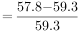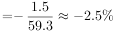，即降幅为2.5%；丹麦创新指数同比增速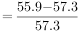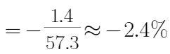，即降幅为2.4%。则2022年韩国创新指数同比下降幅度超过丹麦，正确；
B项：材料只给出部分国家创新指数的数据，无法得出2012年、2022年中国在全球的排名，错误；
C项：定位表格材料可知，2012年、2021年、2022年全球创新指数均在58及以上的国家分别为瑞士（68.2、65.5、64.6）、瑞典（64.8、63.1、61.6）、英国（61.2、59.8、59.7）、荷兰（60.5、58.6、58.0），共4个国家，并非5个国家，错误；
D项：定位表格材料可知，2021年、2022年印度创新指数分别为36.4、36.6。2022年印度创新指数同比增量=现期量-基期量=36.6-36.4=0.2&lt;0.5，并非均不少于0.5，错误。
因此本题选A。

第121题
【答案】 A
【解析】 本题为两期平均数差值计算问题。
定位表格材料可知：2021年和2022年我国废纸回收重量分别为6491.0万吨和6585.0万吨；2021年和2022年我国废纸回收金额分别为1493.0亿元和1402.6亿元。根据平均回收价格，可知题干所求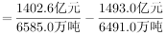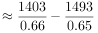元/吨，与A项最为接近。
因此本题选A。
注：选项差距较大，可考虑大胆估算：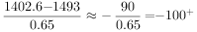，锁定A项。

第122题
【答案】 B
【解析】 本题为增长率大小比较问题。
定位表格材料可知2021-2022年我国十个品种再生资源回收重量。根据公式可知，相比2021年，我国十个品种再生资源回收重量同比增速分别为：
废钢铁：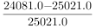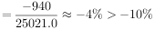，降幅未超过10%；
废有色金属：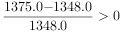；
废塑料：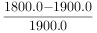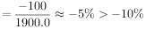，降幅未超过10%；
废纸：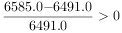；
废轮胎：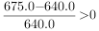；
废弃电器电子产品：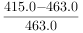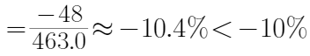，即降幅超过10%；
报废机动车：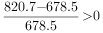；
废旧纺织品：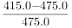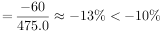，即降幅超过10%；
废玻璃：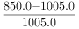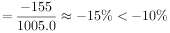，即降幅超过10%；
废电池（铅酸电池除外）：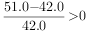；
综上可知，相比2021年，我国十个品种再生资源回收重量降幅超过10%的有废弃电器电子产品、废旧纺织品、废玻璃，共3个。
因此本题选B。
注：本题无需计算出所有品种再生资源的同比增速，所求为降幅超过10%的品种，则可先比较现期量与基期量，若现期量&gt;基期量，则2022年该品种再生资源回收重量同比上升，可以直接排除；若现期量&lt;基期量，可先计算，再与基期量×10%作比较，当时，该品类降幅超过10%。

第123题
【答案】 D
【解析】 本题为增长量大小比较问题。
定位表格材料可知，2021年和2022年我国十个品种再生资源回收重量，其中2022年再生资源回收重量从大到小排名前5位的为废钢铁（24081.0万吨）、废纸（6585.0万吨）、废塑料（1800.0万吨）、废有色金属（1375.0万吨）、废玻璃（850.0万吨）。根据公式增长量=现期量-基期量，可知2022年排名前5位再生资源回收重量的同比增量分别为：
废钢铁：24081.0-25021.0=-940万吨；
废纸：6585.0-6491.0=94万吨；
废塑料：1800.0-1900.0=-100万吨；
废有色金属：1375.0-1348.0=27万吨；
废玻璃：850.0-1005.0=-155万吨。
综上可知，废钢铁的同比增量最小，应处于折线图最低点，A、B、C三项中排名第一的废钢铁的同比增量均不在最低点位置，排除。
因此本题选D。

第124题
【答案】 C
【解析】 本题为现期量计算问题。
定位表格材料可知，2021年我国废有色金属回收重量为1348.0万吨；定位图形材料可知，2021年废有色金属中废铅回收重量占比=1-51.93%-17.88%-10.16%=20.03%；定位文字材料可知，2022年废有色金属中废铅回收重量同比增长5.56%。根据公式，现期量=基期量×（1+增长率），则所求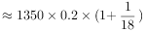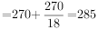万吨。
因此本题选C。

第125题
【答案】 C
【解析】 本题为综合分析问题。
A项：定位文字材料可知，2022年我国报废机动车回收数量399.1万辆，回收数量占我国机动车保有量的。根据公式可知，截止2022年底，我国机动车保有量为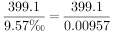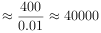万辆，错误；
B项：定位表格材料可知，2022年我国十个品种再生资源的回收重量以及回收金额。根据公式：平均回收价格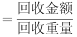，可得2022年废有色金属的平均回收价格为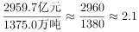万元/吨；废电池（铅酸电池除外）的平均回收价格为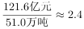万元/吨，可知废有色金属的平均回收价格低于废电池（铅酸电池除外），则2022年我国十个品种再生资源平均回收价格最高的并非废有色金属，错误；
C项：定位文字材料可知，2022年，我国废钢铁、废有色金属等十个品种再生资源回收总金额约为13140.6亿元，同比下降4.05%。定位表格材料可知，2021年我国十个品种再生资源的回收金额。观察可知：2021年回收金额排前两名的再生资源分别为废钢铁（7523.6亿元）、废有色金属（2878.5亿元），根据公式可知，所求为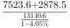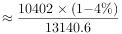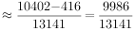，正确；
D项：定位文字材料可知，2022年废有色金属中废铅回收重量同比增长5.56%。定位表格材料可知，2021年、2022年废有色金属的回收重量分别为1348.0万吨、1375.0万吨。定位图形材料可知，2021年废有色金属中除废铅以外的各类废金属回收重量的占比情况。定位图形材料可知，2021年废有色金属中废铅回收重量的占比为1-（51.93%+17.88%+10.16%）=1-79.97%=20.03%。根据公式可知，2021年废有色金属中废铅回收重量为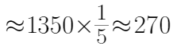万吨，则2021年废有色金属中除废铅以外的各类废金属回收重量约为1348.0-270=1078万吨。根据公式：现期量=基期量×（1+增长率），可知2022年废有色金属中废铅回收重量为万吨，则2022年废有色金属中除废铅以外的各类废金属回收重量为1375.0-285=1090万吨&gt;1078万吨，即2022年除废铅以外的废有色金属回收重量总和比2021年的有所上升，错误。
因此本题选C。

第126题
【答案】 B
【解析】 本题为间隔增长率问题。
定位文字材料第一段可知，2022年，全国银行机构和理财公司累计新发理财产品2.94万只，同比下降38.23%（=-38.23%），降幅比上年同期扩大7.22个百分点。则2021年全国银行机构和理财公司累计新发理财产品只数的同比增速。根据公式可知，题干所求，即约下降57%。
因此本题选B。
注：本题在计算时，可将看成，二者乘积必然大于9%，小于16%。由于，则题干所求计算结果在-60%至-53%之间，直接锁定B项为正确答案。

第127题
【答案】 D
【解析】 本题为基期量加减问题。
定位文字材料第二段可知，2022年全国银行机构和理财公司存续的理财产品总存续规模27.65万亿元，同比下降4.66%；理财公司存续的理财产品存续规模22.24万亿元，同比增长29.36%。根据公式可知，2021年银行机构存续的理财产品存续规模为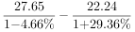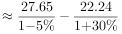万亿元，与D项最接近。
因此本题选D。
注：前一半可以除化乘，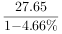；后一半可以截位直除，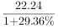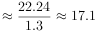。最终结果为29.0-17.1=11.9，与D项最接近。

第128题
【答案】 B
【解析】 本题为直接读数比较问题。
定位文字材料第二段可知，2022年理财公司、大型银行、股份制银行、城商行、农村金融机构、其他机构存续产品只数从大到小进行排列为：理财公司（13947只）&gt;城商行（9064只）&gt;农村金融机构（7808只）&gt;其他机构（1980只）&gt;股份制银行（1208只）&gt;大型银行（668只）；存续规模从大到小进行排列为：理财公司（22.24万亿元）&gt;城商行（2.45万亿元）&gt;农村金融机构（1.09万亿元）&gt;大型银行（0.92万亿元）&gt;股份制银行（0.88万亿元）&gt;其他机构（0.07万亿元）。两种排列中位次不一致的机构有大型银行、其他机构，共2个。
因此本题选B。

第129题
【答案】 D
【解析】 本题为现期平均数大小比较问题。
定位文字材料第二段可知，截至2022年底，理财公司存续产品13947只，存续规模22.24万亿元；城商行存续产品9064只，存续规模2.45万亿元；股份制银行存续产品1208只，存续规模0.88万亿元；大型银行存续产品668只，存续规模0.92万亿元。根据每只存续理财产品平均存续金额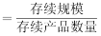，则2022年下列机构每只存续理财产品平均存续金额分别为：理财公司，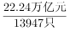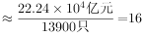亿元/只；城商行，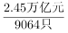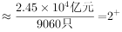亿元/只；股份制银行，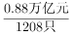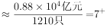亿元/只；大型银行，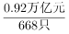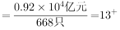亿元/只。比较可知，2022年不同机构每只存续理财产品平均存续金额从大到小排前三名的是理财公司、大型银行、股份制银行。
因此本题选D。

第130题
【答案】 D
【解析】 本题为综合分析问题。
A项：定位文字材料第三段可知，截至2022年底，持有理财产品的投资者数量为9671.27万个，其中机构投资者数量为95.95万个，数量占比同比提升了0.22个百分点。根据公式可知，2021年机构投资者数量占持有理财产品的投资者数量的比重为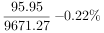，故2021年持有理财产品的个人投资者数量占比&gt;1-0.78%=99.22%，不可能为98.88%，错误；
B项：定位文字材料第一段可知，2022年，全国共有260家银行机构和29家理财公司累计新发理财产品2.94万只，同比下降38.23%（u%）；累计募集资金89.62万亿元，同比减少32.57万亿元。根据公式可知，累计募集资金同比增速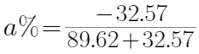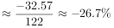。根据两期平均数比较结论：当a%&gt;u%时，平均数上升，反之下降，-26.7%&gt;-38.23%，则2022年新发理财产品中平均每只产品募集资金高于2021年，错误；
C项：定位文字材料第二段可知，截至2022年底，全国共有278家银行机构和29家理财公司有存续的理财产品，共存续产品3.47万只，存续规模27.65万亿元。分机构类型来看，理财公司存续产品13947只，存续规模22.24万亿元。银行机构中，城商行存续产品9064只，存续规模2.45万亿元。根据公式可知，2022年城商行存续产品存续金额在银行机构存续产品中比例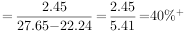，远高于8.85%，错误；
D项：定位文字材料第三段可知，截至2022年底，持有理财产品的投资者数量为9671.27万个，其中机构投资者数量为95.95万个，在持有理财产品的个人投资者中，数量最多的是风险偏好为二级（稳健型）的投资者，占比35.44%。根据公式可知，2022年持有理财产品的个人投资者中风险偏好为二级的数量≈3393万个，正确。
因此本题选D。
注：D项该题给定数据为3393，并非整百、整千类数据，较为精确，不建议估算，考虑精算。当然可通过ABC选项的判别确定D选项必为正确选项，跳过计算！

